




Das Unternehmen und die eigene Rolle im Betrieb mitgestalten

Modul: ITG / A

Version: 1.0
Oktober 2021

Erstellt von: Markus Bohnenkamp

Modul: ITG / A - Das Unternehmen und die eigene Rolle beschreiben

Version, Datum: 1.0, Oktober 2021 Erstellt von: Markus Bohnenkamp

Alle Rechte vorbehalten. Kein Teil des Werkes darf in irgendeiner Form (Druck, Fotokopie oder einem anderen Verfahren) ohne Genehmigung des Herausgebers reproduziert oder unter Verwendung elektronischer Systeme verarbeitet, vervielfältigt oder verbreitet werden.

Die Modulunterlage und alle ihre Bestandteile wurden mit großer Sorgfalt erstellt und geprüft. Dennoch können Fehler nicht vollkommen ausgeschlossen werden. Der Herausgeber und die Autoren können für fehlerhafte Angaben und deren Folgen weder eine juristische Verantwortung noch irgendeine Haftung übernehmen.

Literaturhinweis
Titel: IT-Berufe Grundstufe
ISBN: 978-3-14-220000-2
Verlag: Westermann Gruppe

Inhalt

TAG 1 und 2 - Die eigene Rolle im Betrieb beschreiben 5
LE 1 - Rechte und Pflichten aus dem Ausbildungsverhältnis erklären 5
- Rechte und Pflichten nach dem BBiG 5
- Bestandteile des Ausbildungsvertrages 7
- Jugendarbeitsschutzgesetz 8
- Ausbildungsvergütung und Teilzeitausbildung 8
LE 2 - Arbeitsrechte und Mitbestimmungsmöglichkeiten im Betrieb erkunden 10
- Arbeitsrechte der Arbeitnehmer 10
- Mitbestimmungsgesetze, Betriebsrat und Betriebsvereinbarungen 13
- Tarifvertrag und Streik 14
- Mitbestimmung für Jugendliche und Auszubildende (JAV) 16
LE 3 - Selbstverantwortlich die Berufs- und Lebensplanung angehen 16
- Grundzüge des sozialen Sicherungssystems 16
- Nachhaltige Existenzsicherung 19
- Hinweise für Stellenbewerbungen 21
Lernzielkontrolle TAG 1 und 2 22
TAG 3 - Den Ausbildungsbetrieb beschreiben 24
LE 1 - Das Modellunternehmen JIKU IT-Solutions kennenlernen 24
- Unternehmensbeschreibung 24
- Ausbildungsplan 26
- Leistungsportfolio 27
- Wertschätzung und Nachhaltigkeit 29
LE 2 - Betriebe und Unternehmen im Umfeld unterscheiden 30
- Volkswirtschaftliche Arbeitsteilung und Globalisierung 30
- Unterscheidung von Betrieben und Unternehmen 31
- Wirtschaftliche Verflechtungen 33
- Zusammenarbeit mit Behörden, Organisationen und Stakeholdern 35
Lernzielkontrolle TAG 3 37
TAG 4 - Ziele von Betrieben und Unternehmen erklären 38
- Vision und Leitbild 39
- Übersicht der Unternehmensziele und Zielkonflikte 40
- Wirtschaftliche Ziele 43
- Qualitätsmanagement 44
- Informationssicherheit und Datenschutz 48
- Arbeitssicherheit und Gesundheitsschutz 50
- Umweltschutz und Nachhaltigkeit sowie Istaufnahmetechniken 50
Lernzielkontrolle TAG 4 52
TAG 5 und 6 – Formen der Aufbauorganisation und Unternehmensrechtsformen unterscheiden 55
- Grundbegriffe der Organisation und Stellenbildung 56
- Aufgabenanalyse und Stellenbildung 57
- Hierarchien und Führungsstile im Unternehmen 59
- Leitungssysteme 61
- Firma, Prokura und Handlungsvollmachten 64
- Rechtsformen 67
Lernzielkontrolle TAG 5 und 6 72
TAG 7 und 8 - Wertschöpfungs- und Geschäftsprozesse unterscheiden 74
LE 1 - Wertschöpfung und digitale Transformation 75
Wertschöpfungsketten in klassischen Branchen 75
Digitale Plattform Ökosysteme 80
Geschäftsprozesse im Betrieb 82
Integrierte Anwendungssysteme im Betrieb 83
LE 2 - Betriebliche Produktionsfaktoren, Güterarten und Organisationsmittel unterscheiden 84
- Betriebliche Produktionsfaktoren 84
- Güterarten 86
- Organisationsmittel 87
Lernzielkontrolle TAG 7 und 8 88
TAG 9 - Das MarktumfeId des Ausbildungsbetriebs beschreiben 89
LE 1 - Wirtschaftskreisläufe beschreiben 89
- Einfacher Wirtschaftskreislauf 89
- Erweiterter Wirtschaftskreislauf 89
LE 2 - Marktsituationen beschreiben 90
- Marktarten, Transformationsbereiche und Marktformen 90
- Preisbildung am Markt und durch Ausschreibung 93
- Marktsituationen in IT-Bereichen 94
- Marktwirtschaftliche Rahmenbedingungen und Verhalten in Marktsituationen 98
Lernzielkontrolle TAG 9 100
TAG 10 - Vertiefung des Wissens und Modulprüfung 102
LE 2 - Modulprüfung 102
Lösungen 103
TAG 1 und 2 103
TAG 3 103
TAG 4 103
TAG 5 und 6 104
TAG 7 und 8 104
TAG 9 104

TAG 1 und 2 - Die eigene Rolle im Betrieb beschreiben
Sie sollen möglichst in Teamarbeit klären, welche Rolle Sie im Ausbildungsbetrieb mit Ihren Rechten und Pflichten wahrnehmen, welche Möglichkeiten der Mitbestimmung Sie haben und was Sie für eine berufliche Karriere und eine gute Lebensplanung tun können.

LE 1 - Rechte und Pflichten aus dem Ausbildungsverhältnis erklären
Sie sollen Ihre Rechte als Auszubildende kennen, sollen Mitschülerinnen und Mitschülern bei Fragen zum Ausbildungsvertrag, zum Ausbildungsnachweis und zur Jugendvertretung beraten.

Rechte und Pflichten nach dem BBiG
Jedes Vertragsverhältnis ist mit gegenseitigen Rechten und Pflichten verbunden. Für die staatlich geregelte Berufsausbildung sind diese Rechte und Pflichten im Berufsbildungsgesetz (BBiG) festgelegt. Mit der Formulierung der Ziele der Berufsausbildung hat der Gesetzgeber in
§ 1 BBiG eine übergeordnete Verpflichtung festgelegt.
Pflichten des Ausbildenden/ Rechte des Auszubildenden | Pflichten des Auszubildenden
Ausbildungspflicht  Ausbildende sind verpflichtet, Auszubildende Fertigkeiten, Kenntnisse und Erfahrungen planmäßig zu vermitteln, die zum Erreichen des Ausbildungszieles erforderlich sind. (§ 14) | Lernpflicht  Auszubildende haben sich zu bemühen, die Fertigkeiten, Kenntnisse und Erfahrungen zu erwerben, die zum Erreichen des Ausbildungszieles erforderlich sind. (§ 13)
Freistellung für Berufsschulunterricht, außerbetriebliche Ausbildung und Prüfungen  Ausbildende müssen Auszubildenden zum Besuch anhalten und sie dafür freistellen. (§14,15) | Teilnahme am Berufsschulunterricht, außerbetriebliche Ausbildung und Prüfungen  Auszubildende haben die Pflicht, an Ausbildungsmaßnahmen teilzunehmen und sich aktiv um den Erwerb der dargebotenen Lernstoffe zu bemühen. (§ 13)
Benennung weisungsberechtigter Personen  Ausbildende sind verpflichtet, Auszubildenden die weisungsberechtigten Personen bekanntzumachen. | Weisungsgebundenheit  Auszubildende sind verpflichtet, den Weisungen weisungsberechtigter Personen zu folgen. (§13)
Aufsichtspflicht  Ausbildende sind verantwortliche Personen (nach § 13 ArbSchG) und somit verpflichtet, minderjährige Auszubildende und geflüchtete Menschen während der betrieblichen Ausbildung zu beaufsichtigen. (§ 1631 BGB) | Einhaltung der Ordnung Auszubildende haben die für die Ausbildungsstätte geltenden  Ordnungsvorschriften zu beachten. (§ 13)
Ausbildungsnachweiskontrolle Ausbildende haben Auszubildenden Ausbildungsnachweise kostenfrei auszuhändigen und deren ordnungsgemäße Führung zu überwachen. (§ 14) | Ausbildungsnachweisführung Auszubildende sind verpflichtet, die Ausbildungsnachweise ordnungsgemäß schriftlich oder digital zu führen und regelmäßig vorzulegen. (§ 13)

Wichtige Rechte und Pflichten im Ausbildungsverhältnis (wenn nicht anders angegeben nach §§ 13 bis 17 BBiG)

Pflichten des Ausbildenden/ Rechte des Auszubildenden | Pflichten des Auszubildenden
Bereitstellung der Ausbildungsmittel Ausbildende haben Auszubildenden kostenlos die Ausbildungsmittel zur Verfügung zu stellen, die zur Berufsausbildung und zum Ablegen von Prüfungen erforderlich sind. (§ 14) | Pflegliche Behandlung der Ausbildungsmittel  Auszubildende haben die ihnen zur Verfügung gestellten Ausbildungsmittel und sonstigen Einrichtungen der Ausbildungsstätte pfleglich zu behandeln. (§ 13)
Urlaubsgewährung Auszubildenden ist ein möglichst zusammenhängender Urlaub nach  gesetzlichen bzw. tariflichen Bestimmungen zu gewähren. (BurlG, JArbSchG) | Erholungspflicht  Auszubildende sind verpflichtet, während des Urlaubs jede dem Urlaubszweck widersprechende Erwerbstätigkeit zu unterlassen. (§ 8 BUrlG)
Vergütungspflicht  Ausbildende haben Auszubildenden eine angemessene Vergütung spätestens am letzten Arbeitstag des Monats zu zahlen, die jährlich steigt. Sie darf nicht niedriger als die Mindestausbildungsvergütung sein. Besteht eine tarifliche Regelung, so sind diese Sätze maßgebend. Bei Krankheit wird die Vergütung bis zu 6 Wochen weitergezahlt, danach wird Krankengeld gezahlt. (§§ 17,18) | Benachrichtigungspflicht Auszubildende sind verpflichtet, bei Fernbleiben von der betrieblichen  Ausbildung, vom Berufsschulunterricht oder von sonstigen Ausbildungsveranstaltungen dem Ausbildenden unter Angabe von Gründen unverzüglich Nachricht zu geben und ihm bei Krankheit oder Unfall spätestens am dritten Tag eine ärztliche Bescheinigung zuzuleiten. (§ 13, siehe auch Anlage zum Vertrag)
Zweckgebundene Übertragung von Aufgaben  Ausbildende müssen Auszubildende ausschließlich Aufgaben übertragen, die dem Ausbildungszweck dienen und ihren körperlichen Kräften angemessen sind. Ausbilder haben dafür zu sorgen, dass Auszubildende charakterlich gefördert sowie sittlich und körperlich nicht gefährdet werden. (§ 14) | Sorgfältige Ausführung von Aufgaben Auszubildende haben die ihnen im Rahmen ihrer Berufsausbildung aufgetragenen Aufgaben sorgfältig auszuführen, Einrichtungen pfleglich zu behandeln. (§ 13)
Zeugnispflicht  Der Ausbildende hat dem Auszubildenden bei Beendigung des Ausbildungsverhältnisses ein Zeugnis auszustellen. (§ 16) | Geheimhaltungspflicht Auszubildende sind verpflichtet, über Betriebs und Geschäftsgeheimnisse Stillschweigen zu bewahren. (§ 13)
Sonstige wichtige Regelungen im BBiG
§ 7: Anrechnung beruflicher Vorbildung auf die Ausbildungszeit
§ 8: Abkürzung und Verlängerung der Ausbildungszeit
§§ 10,11,12,1: Vertrag und Ausbilder
§ 20: Probezeit
§§ 21 und 24: Beendigung der Ausbildung

Bestandteile des Ausbildungsvertrages
Vor Beginn einer Ausbildung muss zwischen dem Ausbildenden und dem Auszubildenden ein Berufsausbildungsvertrag schriftlich geschlossen werden. Dieser ist von den Ausbildenden, den Auszubildenden und deren gesetzlichen Vertretern vor Beginn der Ausbildung zu unterzeichnen und auszuhändigen, sowie frühzeitig bei der IHK einzureichen. Das Antragsformular kann im Internet aufgerufen werden. Im Anhang zum Vertrag sind wichtige Informationen aufgeführt. Im Ausbildungsvertrag dürfen keine Vereinbarungen getroffen werden, die nicht mit dem Sinn und Zweck der Berufsausbildung übereinstimmen und die den Vorschriften der einschlägigen Gesetze widersprechen.
Das Formular des Berufsausbildungsvertrages ist gleichzeitig mit einem Antrag des Ausbildenden für die Eintragung in das Verzeichnis der Berufsausbildungsverhältnisse bei der IHK verknüpft. Dem Antrag hat er einen Ausbildungsplan mit der sachlichen und zeitlichen Gliederung der betrieblichen Berufsausbildung entsprechend der Ausbildungsordnung und weitere Anlagen (z. B. zur Verkürzung der Ausbildung) beizufügen.
Um Klarheit und frühzeitige Kenntnis über die Rechte und Pflichten zu schaffen, hat der Gesetzgeber in § 11 BBiG Mindestbestandteile des Ausbildungsvertrags festgelegt. Die damit verbundenen Rechte und Pflichten sollten gleich von Anfang an im Gespräch um den Ausbildungsvertrag mit Ausbildendem und Bewerber angesprochen werden. In den folgenden Paragrafen (insbesondere den §§ 13 bis 17 BBiG, siehe S. 5 f.) wurden zudem einzeln Rechte und Pflichten genannt.
Sofern Auszubildenden außerbetriebliche Ergänzungsmaßnahmen, z. B. IT-Kurse, Business- Englisch oder Auslandseinsatz, angeboten werden, sollten diese in den Vertrag - gegebenenfalls auch nachträglich - aufgenommen werden. Auszubildende können während ihrer Ausbildung bis zu einem Viertel der Ausbildungsdauer im Ausland eingesetzt sein.
Merkblätter und die IHK informieren darüber.
Bestandteile des Ausbildungsvertrages nach § 11 BBIG
1.
2.
3.
4.
5.
6.
7.
8.

9.
10.
Art, sachliche und zeitliche Gliederung sowie Ziel der Berufsausbildung Beginn und Dauer der Berufsausbildung
Ausbildungsmaßnahmen außerhalb der Ausbildungsstätte Dauer der regelmäßigen täglichen Ausbildungszeit
Dauer der Probezeit
Zahlung und Höhe der Vergütung Dauer des Urlaubs
Voraussetzungen, unter denen der Berufsausbildungsvertrag gekündigt werden kann
Hinweise auf anzuwendende Tarifverträge, Betriebs- oder Dienstvereinbarungen Form des Ausbildungsnachweises (schriftlich, digital)
Die zuständige IHK informiert im Anhang zum Ausbildungsvertrag und im Internet über alle Vorgaben zum Ausbildungsvertrag. Suchbegriffe sind z. B. ärztliche Bescheinigung, Probezeit, Vergütung, Urlaub, Pflichten des Ausbildenden, Pflichten des Auszubildenden, Ausbildungsnachweise, Arbeitszeit und Pausen, Arbeitszeit und Berufsschule, Verkürzung der Ausbildungszeit, Verlängerung der Ausbildungszeit, Prüfungen, Kündigung, Auflösung, Schadensersatz, Schlichtungsausschuss.

Jugendarbeitsschutzgesetz
Für alle noch nicht achtzehnjährigen Personen ist bei einer Berufsausbildung und Dauerbeschäftigung über zwei Monate außerhalb des Familienhaushalts das Gesetz zum Schutze der arbeitenden Jugend (JArbSchG) zu beachten. Hier sind Regelungen zu Arbeits- und Freizeiten, Verpflichtungen des Arbeitgebers und die gesundheitliche Betreuung festgelegt. Damit sollen Kinder und Jugendliche vor zu hoher Arbeitsbelastung, gefährlichen Arbeiten, schlechten Arbeitsbedingungen, Misshandlung oder sittlicher Gefährdung geschützt werden.
Manche Einschränkungen sind nur dann erlaubt, wenn sie für die Berufsausbildung notwendig sind oder in Notfällen, wenn andere Mitarbeiter im Betrieb nicht vorhanden sind (§21,23).
Jugendarbeitsschutzgesetz (JArbSchG)
- Eine Erstuntersuchung bei einem Jugendgesundheitsdienst oder Hausarzt ist für jeden Jugendlichen vor Beginn der Berufsausbildung und bei Jugendlichen nach einem Jahr entsprechend § 32 f. JArbSchG notwendig.
- Bei Jugendlichen ist die Arbeitszeit auf täglich 8 Stunden, in Ausnahmen 8,5 Stunden, 40 Stunden/Woche und 5 Arbeitstage beschränkt. Samstags- und Sonntagsarbeit, Feiertagsarbeit und Nachtarbeit ist bei IT-Betrieben i.d.R. nicht erlaubt. Für den Berufsschulunterricht ist der Auszubildende freizustellen (ganztägig bei über 5 Unterrichtsstunden, einmal in der Woche).
- Beschäftigung ist nur von 6 bis 20 Uhr, in mehrschichtigen Betrieben bis 23 Uhr erlaubt.
- Nach der Arbeitszeit ist mindestens 12 Stunden Freizeit zu gewähren.
- Ruhepausen von mindestens 30 Minuten bei mehr als viereinhalb bis zu sechs Stunden Arbeitszeit, 60 Minuten bei mehr als sechs Stunden Arbeitszeit in Aufenthaltsräumen sind vorzusehen.
- Urlaubstage von Jugendlichen unter 16 Jahre: 30, unter 17 Jahre: 27,
unter 18 Jahre: 25
- Urlaub sollte in den Berufsschulferien gegeben werden, ein Berufsschultag während des Urlaubs ist kein Urlaubstag.
- In Notfällen und wenn kein Ersatz möglich ist, in besonderen Fällen, sind Ausnahmen möglich (§§21,23).
- Mehrarbeit ist in den folgenden drei Wochen auszugleichen.
- Eine Freistellung der Jugendlichen hat am Tag vor der schriftlichen Prüfung zu erfolgen.

Ausbildungsvergütung und Teilzeitausbildung
Die Höhe der Ausbildungsvergütung kann vom Ausbildenden und Auszubildenden individuell vereinbart werden, wenn der Betrieb nicht an Betriebsvereinbarungen oder Tarifverträge gebunden ist. Vereinbarungen müssen den Gesetzen und als höchstem Gesetz dem Grundgesetz (GG) entsprechen. Für die Ausbildungsvergütung ist eine gesetzliche Mindestvergütung festgelegt worden, die für das erste Ausbildungsjahr bis 2023 auf 620,00 € ansteigen soll. Ausbildungsvergütungen für IT- Berufe liegen i.d.R. wesentlich höher. Nach § 17 BBiG müssen Ausbildungsvergütungen angemessen sein und mindestens jährlich ansteigen, Mehrarbeit ist besonders zu vergüten.
Von der vereinbarten Ausbildungsvergütung (Bruttovergütung) kann Lohn- und Kirchensteuer sowie Soli (Solidaritätszuschlag) abgezogen werden, wenn Freigrenzen überschritten werden und eine Kirchenzugehörigkeit besteht. Die Lohnsteuer ist abhängig vom Bruttobetrag und von der Steuerklasse (z. B. I = ledig, III = verheiratet). Der Arbeitgeber überweist die Steuerlast an das jeweilige Finanzamt.
Abgezogen werden auch Beiträge zur Kranken- und Pflegeversicherung, zur Renten- und Arbeitslosenversicherung. Diese Abzüge sind ebenfalls abhängig vom Bruttobetrag der Ausbildungsvergütung. Hieran ist der Arbeitsgeber auch anteilmäßig zur Beteiligung verpflichtet. Die Abzüge werden vom Arbeitgeber überwiesen. Die Kosten zur betrieblichen Unfallversicherung bei der jeweiligen Berufsgenossenschaft trägt der Betrieb allein.

Die Sozialleistungsträger sind keine staatlichen Einrichtungen, sondern rechtlich selbstständige und vom Staat weitgehend unabhängige Körperschaften des öffentlichen Rechts mit Selbstverwaltung. Ihre Organisation und Verfassung sind im Sozialgesetzbuch (SGB III und IV) geregelt. Jeder Mitarbeiter muss daher immer dem Arbeitgeber mitteilen, bei welcher Organisation er krankenversichert ist und bereits Rentenansprüche erworben hat.
Teilzeitausbildung nach § 8 BBIG

Mit Begründung ist auch eine Teilzeitausbildung nach § 8 BBIG möglich. Insbesondere Alleinerziehende und junge Eltern können eine Verkürzung der täglichen und wöchentlichen Ausbildungszeit beantragen, ebenso Auszubildende, die innerhalb der Familie einen Pflegefall zu betreuen haben. Die Berufsschule wird in den üblichen Tagen absolviert, die Ausbildungszeit kann auf insgesamt 20 bis 30 Wochenstunden (BBS und Betrieb) verkürzt werden. Bei unter 25 Wochenstunden inklusive Berufsschule kann man wählen, ob damit verbunden eine Verlängerung der Ausbildungszeit eingeplant werden soll. Ein Antrag muss gemeinsam mit dem Ausbildenden bei der IHK eingereicht werden. Alle weiteren Vereinbarungen wie beispielsweise die wöchentliche Arbeitszeit werden im Ausbildungsvertrag festgehalten. Zur finanziellen Unterstützung kann man bei der Agentur für Arbeit einen Antrag auf Berufsausbildungsbeihilfe stellen und evtl. Kindergeld bei der Familienkasse beantragen.

LE 2 - Arbeitsrechte und Mitbestimmungsmöglichkeiten im Betrieb erkunden
Sie sollen sich über Ansprüche im Arbeitsrecht und der betrieblichen Mitbestimmung gut auskennen.

Arbeitsrechte der Arbeitnehmer
Grundsätzlich können Vertragspartner ihre Arbeitsverträge individuell und frei gestalten. Damit die Vertragspartner möglichst vergleichbar, fair und vertrauensvoll miteinander Verträge schließen, hat der Staat in der Zuständigkeit des Ministeriums für Arbeit und Soziales (vgl. www.bmas.de) zahlreiche Arbeitsrechte erlassen und muss die Regelungen der Gesetze laufend den Veränderungen auf dem Arbeitsmarkt anpassen. Die Arbeitswelt hat sich insbesondere in den letzten Jahrzehnten immer wieder grundlegend geändert. In den 1950er- bis 1970er-Jahren waren es die großen Aufbauleistungen, z.B. in der Bau-, Energie-, Stahl- und Metallindustrie, heute sind es die Entwicklungen in der Informations- und Kommunikationswirtschaft. Stichworte wie Digitalisierung, Outsourcing, Globalisierung oder flexible Arbeitszeitmodelle sind Entwicklungen, die betriebliches Handeln bestimmen. Damit wird sich bei Arbeitnehmern ändern,
  - was sie arbeiten (traditionelle oder digital veränderte Tätigkeiten, in traditionellen oder neuen Geschäftsfeldern),
  - wie sie arbeiten (traditionell und/oder digital unterstützt durch Assistenten, kollaborierende Roboter, 3D-Druck und andere Arbeitsformen, ausgebildet, hoch qualifiziert, angelernt, allein, vernetzt),
  - wo sie arbeiten (im Betrieb oder von außerhalb und verschiedenen Orten digital kooperierend),
  - womit sie arbeiten (manuell, maschinell und mit vielen digitalen Assistenten und Unterstützungssystemen),
  - wann sie arbeiten (in unterschiedlichsten Lebenszeit- und Arbeitszeitmodellen),
  - als was sie arbeiten (als angestellte Mitarbeiter, Beamte, selbstständig als freie Mitarbeiter, Freelancer, Subunternehmer oder sonstige moderne Tätigkeitsfelder),
  - wofür sie arbeiten (für Lohn- und Gehaltsentgelte, Beamtenbezüge, nur nach tatsächlicher Leistung als einzelbeschäftigte Subunternehmen, im Rahmen von Werkverträgen, für sonstige Entgelte, Leistungen oder Sachwerte),
  - in welcher Stellung sie arbeiten (geregelt in Dauerstellung, als Springer flexibel, Undefiniert),
  - in welchem Rang sie arbeiten (zeitweise oder immer nach Tarif, außertariflich, frei vereinbart),
  - und nicht zuletzt, wie sie ihre Mitbestimmung und Mitwirkung sicherstellen.

Wichtige Regelungen im Arbeitsrecht

Vertragsfreiheit, individuelles und kollektives Vertragsrecht, Günstigkeitsprinzip
Grundsätzlich sind einzelvertragliche Regelungen im Arbeitsvertrag oder individuelles Vertragsrecht zulässig. Wenn im Betrieb ein Betriebsrat eingerichtet wurde und Tarifverträge und Betriebsvereinbarungen anzuwenden sind, sind diese als kollektives Vertragsrecht zu beachten. Es gilt immer die Regelung, die für Arbeitnehmer günstiger ist (Günstigkeitsprinzip).
Arbeitszeitgesetz (ArbZG)
Es begrenzt die höchstzulässige tägliche Arbeitszeit, bestimmt Mindestruhepausen während der Arbeitszeit und Mindestruhezeiten, regelt Rahmenbedingungen für flexible Arbeitszeiten oder Telearbeit, gilt jedoch nicht für leitende Angestellte oder Beamte. Der Betriebsrat ist zu beteiligen.

Teilzeit- und Befristungsgesetz (TzBfG)
Es regelt das Recht der Teilzeitarbeitsverhältnisse und der befristeten Beschäftigung. Ein Arbeitnehmer, dessen Arbeitsverhältnis länger als sechs Monate bestanden hat, kann verlangen, dass seine vertraglich vereinbarte Arbeitszeit verringert wird. Es ist festgelegt, wann ein sachlicher Grund für eine vertragliche Befristung vorliegt.
§ 622 BGB und Kündigungsschutzgesetz
Kündigungen müssen schriftlich und terminlich rechtzeitig erfolgen, dabei sind Kündigungsfristen nach § 622 BGB zu beachten (unter zwei Jahren eine Kündigungsfrist von vier Wochen zum Fünfzehnten oder Ende des Monats, darüber gestaffelt längere Kündigungsfristen). Bei mehr als zehn Vollbeschäftigten (Auszubildende werden nicht mitgerechnet, bei Teilzeit zählen Teilzeitfaktoren) gilt das Kündigungsschutzgesetz und erschwert Kündigungen. Sind Arbeitnehmer länger als sechs Monate im Betrieb tätig, sind Kündigungen nur zulässig, wenn betriebsbedingte, personenbedingte oder verhaltensbedingte Gründe nachzuweisen sind. Ein Betriebsrat muss angehört werden.
Allgemeines Gleichbehandlungsgesetz (AGG)
Ziel ist, Benachteiligungen aus Gründen der Rasse oder wegen der ethnischen Herkunft, des Geschlechts, der Religion oder Weltanschauung, einer Behinderung, des Alters oder der sexuellen Identität zu verhindern oder zu beseitigen. Darauf ist insbesondere bei Einstellungen, betrieblichen Umbesetzungen und Kündigungen zu achten.
Mindestlohngesetz (MiLoG)
Eine Mindestlohnkommission legt nach dem Gesetz den gültigen Mindestlohn als kleinstes rechtlich zulässiges Arbeitsentgelt fest. Auch für die Ausbildungsvergütung wird eine Mindestvergütung festgelegt (vgl. Mindestlohn-Rechner aufwww.bmas.de).
Entgeltfortzahlungsgesetz (EntgFG)
Alle Arbeitnehmer und Auszubildenden, auch kurzfristig und geringfügig Beschäftigte, die dem Betrieb mehr als fünf Wochen angehören, haben bei unverschuldeter Arbeitsunfähigkeit nach dem Entgeltfortzahlungsgesetz Anspruch auf Fortzahlung ihres zustehenden Arbeitsentgeltes bis zu einer Dauer von sechs Wochen. Geregelt ist, wie beispielsweise im Krankheitsfall oder bei Feiertagen zu verfahren ist, welche Pflichten Arbeitnehmer haben und wie hoch das Entgelt ist.
Betriebseingliederungsmanagement (BEM) nach SGB IX, § 84, Abs. 2
Ein BEM ist nach dem Sozialgesetzbuch erforderlich und schreibt nach wiederholter oder länger als sechs Wochen ununterbrochener Erkrankung die Prüfung vor, wie die Arbeitsunfähigkeit möglichst überwunden, mit welchen Leistungen und Hilfen erneuter Arbeitsunfähigkeit vorgebeugt und wie der Arbeitsplatz erhalten werden kann.
Bundesurlaubsgesetz (BurlG)
Der Mindesturlaubsanspruch beträgt nach dem BurlG 24 Werktage, bei 5 Arbeitstagen/Woche 20 Werktage, es sind hier Teilurlaub, Resturlaub (bis 31. März) und besondere Fälle geregelt. Krankheitstage gelten nicht als Urlaubstage. Für Jugendliche (JArbSchG) und Betriebe mit anwendbaren Tarifverträgen und Betriebsvereinbarungen gelten i.d.R. höhere Ansprüche.
Mutterschutzgesetz (MuSchG)
Werdende Mütter besitzen während ihrer Schwangerschaft und nach der Entbindung einen besonderen Kündigungsschutz. Die Schutzfrist beginnt sechs Wochen vor der Entbindung und endet im Normalfall nach acht Wochen. Während des Mutterschutzes haben Frauen Anspruch auf Mutterschaftsgeld der Krankenkassen. Der Arbeitgeber hat dieses bis zur Höhe des Nettogeldes aufzustocken.

Bundeseltern- und Elternzeitgesetz (BEEG)
Jeder Elternteil hat einen Anspruch auf Elternzeit zur Betreuung und Erziehung seines Kindes bis maximal zur Vollendung des dritten Lebensjahres. Während der Elternzeit ruhen die Hauptpflichten des Arbeitsverhältnisses. Jedoch bleibt das Arbeitsverhältnis bestehen und nach Ablauf der Elternzeit besteht ein Anspruch auf Rückkehr zur früheren Arbeit. Dass BEEG regelt genau die Rechte und Pflichten sowie Elterngeld, Elterngeldplus sowie Partnerbonus.
Schwerbehindertengesetz (SchwbG bzw. SGB IX)
Arbeitgeber sind verpflichtet zu prüfen, freie Arbeitsplätze mit schwerbehinderten Menschen, insbesondere über die Agentur für Arbeit, zu besetzen. Private und öffentliche Arbeitgeber mit jahresdurchschnittlich monatlich mindestens 20 Arbeitsplätzen müssen wenigstens 5% dieser Arbeitsplätze mit schwerbehinderten Menschen besetzen, zahlen ansonsten eine Ausgleichsabgabe. Schwerbehinderte haben Anspruch auf behinderungsgerechte Einrichtungen, Arbeitshilfen, zusätzlichen Urlaub und besonderen Kündigungsschutz (vgl.
SGB IX).
Kurzarbeit
Kurzarbeit mit entsprechender Lohnminderung, z. B. bei Auftragsmangel, darf der Arbeitgeber nicht einseitig anordnen. Ist die Kurzarbeit beim Arbeitsamt angezeigt, so bezahlt die Bundes- anstaltfür Arbeit 67% oder 60% des wegen Kurzarbeit ausgefallenen (pauschalierten) Nettoarbeitsentgelts, abhängig vom Kinderfreibetrag, laufende Anpassungen möglich.
Personalakte
Die Personalakte ist eine Sammlung von Dokumenten (in Papierform oder elektronisch), die vom Unternehmen über jeden Mitarbeiter angelegt wird. Unterlagen, mit denen der Mitarbeiter nicht rechnen kann und die zweifelhaft sind, dürfen nicht in die Personalakte. Jeder Mitarbeiter darf seine komplette Akte einschließlich aller Nebenakten einsehen, ansonsten vollständig allein nur der Arbeitgeber. Es gilt Schweigepflicht. Es besteht Anspruch darauf, dass unrichtige Angaben aus der Akte entfernt werden, es können vom Mitarbeiter Stellungnahmen und Klarstellungen beigefügt werden.
Aushangpflichtige Gesetze
Nach dem Arbeitsschutzgesetz in Deutschland müssen alle Mitarbeiter in einem Betrieb jederzeit Zugriff auf die aushangpflichtigen Gesetze haben. Wenn alle Mitarbeiter Zugang zum Intranet haben, ist die Bekanntmachung auch online möglich.

Fachkräftemangel führt dazu, dass den Mitarbeitern betrieblich nicht selten mehr Rechte als gesetzlich vorgeschrieben gewährt werden. Insbesondere Fachkräfte der ITK-Wirtschaft sind sich der besonderen Stellung im Arbeitskräftemarkt bewusst, werden daher von Unternehmen mit freiwilligen Leistungen umworben.

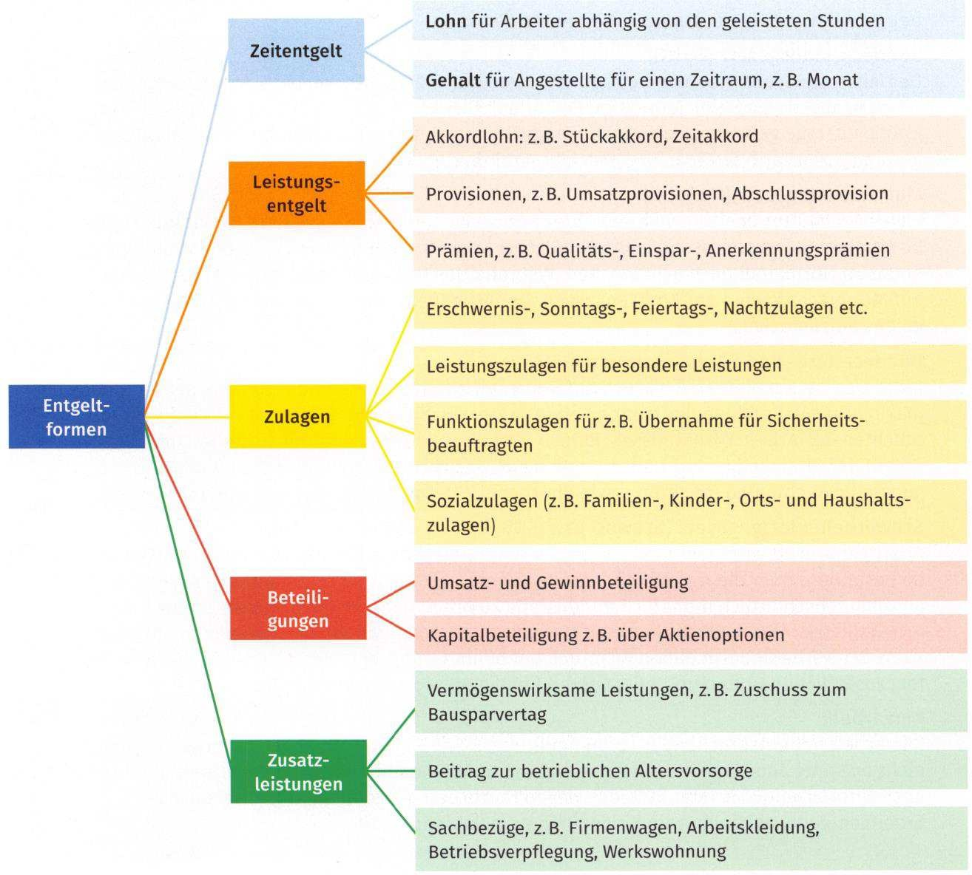

Mitbestimmungsgesetze, Betriebsrat und Betriebsvereinbarungen
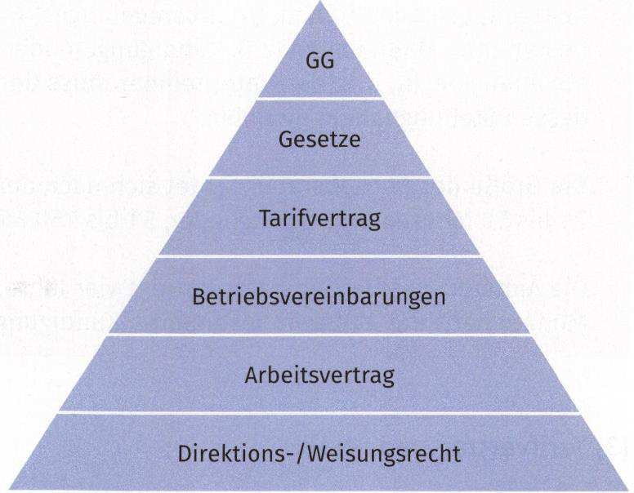
Arbeitsleistung ist für Unternehmen, Organisationen und Behörden als Arbeitgeber mit großen Kosten verbunden, für Arbeitnehmer sind die Einkommen daraus die Grundlage für den Lebensunterhalt und die Begleichung weiterer Verpflichtungen. Um Interessenkonflikte daraus möglichst einvernehmlich zu lösen, hat der Staat im Grundgesetz Art. 9 für einen Interessenausgleich gesorgt und zahlreiche Arbeits- und Mitbestimmungsgesetze beschlossen. Das Grundgesetz lässt zu, dass sich Interessenvertretungen der Arbeitnehmer als Gewerkschaften und Interessenvertretungen der Arbeitgeber als Arbeitgeberverbände bilden können.

Mitbestimmungsgesetze

Das Betriebsverfassungsgesetz (BetrVG) regelt die Zusammenarbeit zwischen Arbeitgeber und Betriebsrat, die Stellung der Gewerkschaften und Arbeitgeberverbände für ein vertrauensvolles Zusammenwirken zum Wohle der Arbeitnehmer und Betriebe. Hier ist festgelegt, wie ein Betriebsrat tätig werden kann, welche Informationspflichten, Zustimmungs- und Mitbestimmungsrechte beachtet werden sollen, wie im Streitfall grundlegend zu verfahren ist. Dazu sollen regelmäßige Betriebsversammlungen des Betriebsrates mindestens einmal im Vierteljahr, die Möglichkeit einer Einigungsstelle oder Betriebsvereinbarungen (siehe www.boeckler.de/betriebsvereinbarungen) zwischen Betriebsrat und Geschäftsleitung beitragen. Im öffentlichen Dienst gibt es dafür je nach Zuständigkeit Personalvertretungsgesetze. Zusätzlich regelt das Mitbestimmungsgesetz (MitbestG) die Arbeitnehmervertretung in den Aufsichtsräten großer Unternehmen.
Das Betriebsverfassungsgesetz lässt zu, dass Arbeitnehmer sich durch Betriebsräte vertreten lassen können. Insbesondere in größeren Betrieben (in etwa 70% der Betriebe ab 100 Mitarbeitern, in etwa 90% der Betriebe ab 300 Mitarbeitern) wurden Betriebsräte eingerichtet, um eine kollektive Organisation der Mitbestimmung der Mitarbeiter vorzuhalten, in kleineren Betrieben bis ca. 20 Mitarbeitern nur ca. 5%. Ohne einen Betriebsrat müssen die Mitarbeiter ihre Arbeitsprobleme individuell mit dem Arbeitgeber klären.
Um bei unterschiedlichen Positionen zu einer Einigung zu kommen, hat das Betriebsverfassungsgesetz die Möglichkeit der Einrichtung einer Einigungsstelle und die Regelung in Betriebs- bzw. Dienstvereinbarungen vorgesehen. Allerdings muss dazu ein Betriebsrat vorhanden sein und beide (Betriebsrat und Unternehmensleitung) dies wollen. Gegenstand von Regelungen können die Arbeitsbedingungen im Betrieb oder auch Arbeitsentgelte sein, soweit diese nicht durch Tarifverträge geregelt sind.

Betriebsrat

Der Betriebsrat ist die Interessenvertretung der Arbeitnehmer im Betrieb. Wahlen finden alle vier Jahre statt. Er ist auch für die Auszubildenden und Jugendlichen zuständig. In der Regel arbeitet er eng mit der Jugend- und Auszubildendenvertretung (JAV) zusammen (siehe Abschnitt (4), S. 33). Der Betriebsrat hat einmal in jedem Kalendervierteljahr eine Betriebsversammlung einzuberufen und in ihr einen Tätigkeitsberichtzu erstatten (§ 43 BetrVG).
In jedem Betrieb mit mindestens fünf Beschäftigten einschließlich Auszubildenden und Aushilfen, die mindestens 18 Jahre alt sind, kann (muss aber nicht) nach dem Betriebsverfassungsgesetz ein Betriebsrat gewählt werden. Der Betriebsrat verhandelt mit dem Arbeitgeber über Fragen wie Arbeitszeit, Lohn und Gehalt, Urlaubsregelungen, Arbeitsbedingungen oder die Berufsausbildung. Bei bestimmten Maßnahmen (z. B. Kündigungen oder Neueinstellungen) hat der Betriebsrat ein Mitbestimmungsrecht, d.h. der Unternehmer muss den Betriebsrat vor der Maßnahme informieren und dessen Stellungnahme einholen.

Die Größe des Betriebsrates richtet sich nach der Mitarbeiterzahl: 5 bis 20 Mitarbeiter = 1 Person, 21 bis 50 Mitarbeiter = 3 Mitglieder, 51 bis 150 Mitarbeiter = 5 Mitglieder usw.

Die Amtszeit des Betriebsrates beträgt vier Jahre. Betriebsratsmitglieder selbst haben noch bis 12 Monate nach der Amtszeit besonderen Kündigungsschutz.

Tarifvertrag und Streik
Die Arbeits- und Einkommensbedingungen der großen Mehrheit der abhängig Beschäftigten werden in der Bundesrepublik durch Tarifverträge geregelt. Von den rund 73 000 als gültig in das Tarifregister eingetragenen Tarifverträgen werden ca. 460 als allgemeinverbindlich geführt. Tarifverträge werden nach dem verfassungsrechtlichen Grundsatz der Tarifautonomie (Art. 9 Abs. 3 GG) zwischen den zuständigen Arbeitgeberverbänden oder einzelnen Unternehmen und den zuständigen Gewerkschaften als Tarifvertragsparteien geschlossen.

Sie gelten zunächst für die jeweiligen Mitglieder. Nicht tarifgebundene Unternehmen orientieren sich häufig an Tarifverträgen, müssen bei allgemeinverbindlichen Tarifverträgen ebenfalls die Vereinbarungen berücksichtigen.

Tarifvertrag

Die Arbeits- und Einkommensbedingungen der Mehrheit der Beschäftigten werden durch Tarifverträge geregelt. Sie werden zwischen den zuständigen Gewerkschaften und den Arbeitgeberverbänden bzw. einzelnen Unternehmen als Tarifparteien abgeschlossen. Es wird zwischen dem Rahmentarifvertrag für die Lohn- und Gehaltstarife und dem Manteltarifvertrag für die sonstigen Arbeitsbedingungen unterschieden.

Tarifverträge gelten grundsätzlich nur für die tarifgebundenen Arbeitgeber und Beschäftigten. Tarifgebunden sind die Mitglieder der Tarifvertragsparteien und die Arbeitgeber, die selbst Partei eines Tarifvertrages sind. Tarifverträge können jedoch vom Bundesministerium für Arbeit und Soziales laut § 5 Tarifvertragsgesetz im Einvernehmen mit dem Tarifausschuss auf Antrag einer Tarifpartei für allgemeinverbindlich erklärt werden. Sie erlangen dadurch Gültigkeit auch für alle nicht tarifgebundenen Arbeitgeber und Beschäftigten des tariflichen Geltungsbereichs.

Mit einem Arbeitgeberverband kann für einen bestimmten räumlichen Geltungsbereich
eines Wirtschaftszweiges („Fläche“) ein Flächentarifvertrag abgeschlossen werden.

Weitere Informationen z.B. unter www.tarifvertrag.de,www.arbeitgeber.de oder www.bmas.bund. de.

Zur Durchsetzung kollektiver Forderungen steht nach dem Art. 9 GG allen Arbeitnehmern, ausgenommen Beamten, ein kollektives Streikrecht zu.

Arbeitskampfmaßnahmen
Vier Wochen nach Ende des Tarifvertrages endet die Friedenspflicht. Erklärt eine oder erklären beide Tarifparteien das Scheitern der Verhandlungen, kann entweder das Schlichtungsverfahren eingeleitet werden oder in einer Urabstimmung (mit 75% der Stimmen der zuständigen Gewerkschaftsmitglieder) der Streik beschlossen werden. Aber auch die Arbeitgeber können im Arbeitskampf Druck ausüben. Sie können für eine bestimmte Zeit die Betriebstore schließen und niemanden zur Arbeit lassen (Aussperrung). Streiken einzelne oder Gruppen von Arbeitnehmern „spontan“ oder „wild“, sind sie gesamtschuldnerisch haftbar. Arbeitskämpfe müssen den Grundsatz der Verhältnismäßigkeit beachten. Auch vor und während des Streiks ist noch eine Schlichtung möglich. Der neue Tarifvertrag wird von den Tarifvertragsparteien unterzeichnet.

Streikparteien
Streikparteien sind Gewerkschaften und Arbeitgeber. Die Beteiligungen einem nicht von einer Gewerkschaft durchgeführten Streik kann Schadensersatzforderungen auslösen und/oder als Kündigungsgrund dienen.

Ansprüche
Streikende haben für den Zeitraum ihrer Beteiligung keinen Anspruch auf Lohn oder Gehalt. Gewerkschaftsmitglieder erhalten in dieser Zeit Streikgeld. Arbeitgeber können auf Streiks mit Aussperrung und Stilllegung antworten. Bei unrechtmäßigem Streik sind Abmahnungen und Kündigungen möglich.

Streikarten
Arbeitseinstellung, Schwerpunktstreik, Dienst nach Vorschrift, Warnstreik, wilder Streik etc. Streiks dürfen keine politischen Ziele verfolgen und nur von Gewerkschaften durchgeführt werden.

Streikverbot
Streikverbot besteht während einer tariflich festgelegten Friedenspflicht. Während Tarifverhandlungen kann es zu Warnstreiks kommen.

Mitbestimmung für Jugendliche und Auszubildende (JAV)
Für Jugendliche und Auszubildende kann mit der JAV zusätzlich zum Betriebsrat eine eigene Interessenvertretung im Betrieb eingerichtet werden. Sie vertritt in erster Linie die Interessen der Jugendlichen und Auszubildenden und achtet auf die Einhaltung der Regelungen und Gesetze rund um die Ausbildung (z. B. Tarifverträge, Jugendarbeitsschutzgesetz, Berufsbildungsgesetz).

Jugend- und Auszubildendenvertretung (JAV)

Die Jugend- und Auszubildendenvertretung ist die gewählte Interessenvertretung aller Jugendlichen und Auszubildenden im Betrieb. Wahlberechtigt sind alle unter 18-Jährigen und alle Auszubildenden bis zum 25. Lebensjahr. Voraussetzung für die Einrichtung sind mindestens fünf wahlberechtigte Jugendliche oder Auszubildende im Betrieb. Wählbar sind alle, die das 25. Lebensjahr noch nicht vollendet haben.

Die JAV kümmert sich entsprechend § 70 BetrVfG (Betriebsverfassungsgesetz) um die Probleme der Auszubildenden. Die JAV überwacht, ob Gesetze, z. B. das Berufsbildungsgesetz (BBiG), das Jugendarbeitsschutzgesetz (JArbSchG), oder Betriebsvereinbarungen eingehalten werden. Sie kontrolliert die Einhaltung der Tarifverträge.

Die JAV arbeitet eng mit dem Betriebsrat und der zuständigen Gewerkschaft im Deutschen Gewerkschaftsbund (DGB) zusammen. Über den Betriebsrat reicht sie Vorschläge zur Verbesserung der Ausbildung oder Beschwerden an den Arbeitgeber weiter, wacht über die Gleichstellung männlicher und weiblicher Auszubildenden und die Integration ausländischer Auszubildenden. Gemeinsam mit dem Betriebsrat verhandelt sie mit dem Arbeitgeber über Verbesserungen der Ausbildungssituation.

Die JAV setzt sich auch für die Verbesserung der Ausbildungsinhalte ein sowie für die Übernahme der Auszubildenden nach abgeschlossener Ausbildung. Erachtet die Mehrheit der JAV-Vertreter einen Beschluss des Betriebsrats als erhebliche Beeinträchtigung wichtiger Interessen jugendlicher Arbeitnehmer und Auszubildender, so ist auf ihren Antrag hin der Beschluss für eine Woche auszusetzen (§ 66 Abs. 2 BetrVG), damit in dieser Zeit versucht werden kann, eine Verständigung zu erreichen.

Versammlungen der JAV können während der Arbeitszeit vor oder nach jeder Betriebsversammlung im Einvernehmen mit dem Betriebsrat einberufen werden, zu anderen Zeiten im Einvernehmen mit Betriebsrat und Arbeitgeber.

Eine besondere Schutzregelung gilt für die Mitglieder der JAV. Sie haben nach Beendigung des Berufsausbildungsverhältnisses ein Recht auf Übernahme in ein Arbeitsverhältnis auf unbestimmte Zeit (§ 78 a BetrVG).

LE 3 - Selbstverantwortlich die Berufs- und Lebensplanung angehen
Sie wollen erfolgsorientiert handeln und zielgerichtet Ihre Karriere und Lebensplanung angehen.

Grundzüge des sozialen Sicherungssystems
Der Staat ist bemüht, möglichst gute und gleiche Lebensverhältnisse für die Bürger zu erreichen. Der Staat fühlt sich der sozialen Marktwirtschaft, dem Solidaritätsprinzip und der europäischen Sozialcharta verpflichtet.
Etwa eine Billion Euro werden für Soziales zur Verfügung gestellt. Die Sozialleistungsquote (Sozialausgaben im Verhältnis zum Bruttoinlandsprodukt) liegt bei etwa 30%. Die Arbeitnehmer selbst tragen mit ihren Zahlungen etwa 25% bei, Arbeitgeber und Staat teilen sich in etwa die restlichen 75%.
Für die Sicherstellung staatlicher sozialer Sicherheit sind Sozialversicherungsträger zuständig. Ihre Aufgaben wurden im Sozialgesetzbuch festgelegt. Damit Regelungen möglichst bürgernah und von den Betroffenen mitbestimmt gestaltet werden, gilt das Subsidiaritätsprinzip.

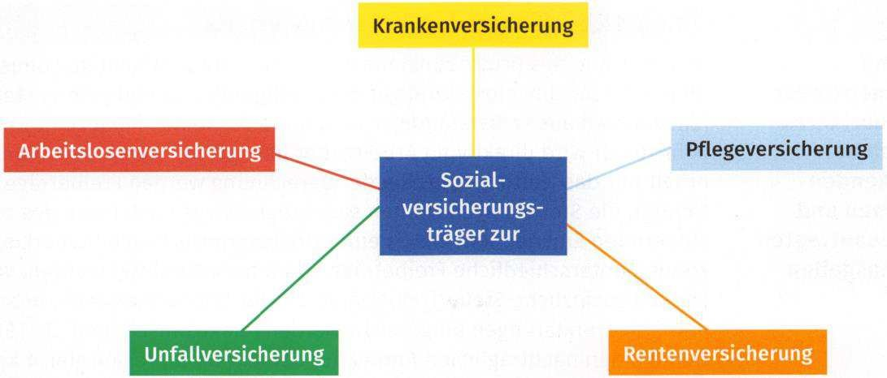

Damit der Staat den Verpflichtungen nachkommen kann, benötigt er Steuereinnahmen. Um diese sozialverträglich zu gestalten, wurden Steuerfreibeträge und Steuerklassen eingeführt. Über einen Antrag auf Steuerjahresausgleich können nachträglich zu viel gezahlte Steuern zurückgefordert werden. Wer sich sozial ungerecht behandelt sieht, kann den Rechtsweg über die Sozialgerichte einschlagen.
Da die o.a. Kostenträger nicht alle sozialen Risiken und Lasten der Menschen übernehmen können, müssen die Bürger selbst Verantwortung übernehmen und Risiken außerhalb einer festgelegten Grundsicherung selbst tragen. Risiken wie Privatinsolvenz, Alterung, Pkw- und Haushaltsunfälle, zusätzliche Krankheitskosten, Verlust des Lebensstandards müssen Bürgerinnen und Bürgerselbstabsichern. Dazu müssen sie gezielt ihre Lebensplanung angehen und zur Absicherung ihres Lebensstandards Reserven anlegen und Risiken durch Privatversicherungen und Rücklagen absichern.

Grundzüge des sozialen Sicherungssystems
Soziale Marktwirtschaft | In dieser Gesellschaftsform soll die Freiheit der Wirtschaft und ein funktionierender Wettbewerb zum Wohle der Gesellschaft sowie eine hohe soziale Sicherheit im Land gefördert und gewährleistet werden. Chancengleichheit soll durch sozialen Ausgleich, angemessene Steuerbelastung und solidarische Hilfe gewährleistet werden.
Europäische Sozialcharta | Verbindliches Völkerabkommen, das der Bevölkerung Europas soziale Rechte garantiert, vgl. www.sozialcharta.eu.
Grundprinzipien der Sozialversicherung und der sozialen Marktwirtschaft sowie Zielkonflikte | - Solidarität: Die Lasten der gesetzlichen Sozialversicherung sollen auf viele Schultern verteilt werden, bessergestellte Mitglieder der Gesellschaft einen höheren Beitrag dazu leisten.  - Subsidiarität: Was der Einzelne, die Familie oder Gruppen und Körperschaften aus eigener Kraft und Eigenverantwortung tun können, darf weder von einer übergeordneten Instanz noch vom Staat an sich gezogen werden. Damit soll Mitwirkung und Verantwortung von der Basis her gestärkt werden.  - Nachhaltigkeit: Verpflichtung zur Schonung endlicher Ressourcen, gegen Verschwendung von Ressourcen und Beachtung ökologischer Grenzen des Wirtschaftens.  - Zielkonflikte: Wie viel soll sozial umverteilt werden, an wen, wofür?  - Soziale Sicherung: vgl. www.bmas.de

Grundzüge des sozialen Sicherungssystems
Lohn-und Einkommensteuer und Steuerjahresaus- gleich bei schwankenden Einkommen und später beantragten Sonderausgaben | Je nach Höhe des Bruttoeinkommens müssen Steuerpflichtige Lohnsteuer (Einkünfte aus unselbstständiger Beschäftigung) und Einkommensteuer (Einkommen aus selbstständiger Tätigkeit u.Ä.) an das Finanzamt entrichten. Lohnsteuer wird direkt vom Arbeitgeber überwiesen, der Arbeitnehmer erhält nur das Nettoentgelt. Bei der Berechnung werden Freibeträge berücksichtigt, die Steuersätze erhöhen sich progressiv je nach Höhe des zu versteuernden Einkommens bis zu einer Höchstgrenze. Durch Steuerklassen können unterschiedliche Freibeträge vorab berücksichtigt werden. Vorab können zusätzliche Steuerfreibeträge, z. B. für Sonderausgaben, beantragt und Steuererklärungen eingereicht werden (elektronisch über ELSTER).  Durch einen nachträglichen Antrag auf Lohnsteuerjahresausgleich können zu viel gezahlte Steuern erstattet werden, vgl. z. B. www.bmf.de, www.bmf- steuerrechner.de, www.elster.de,www.wikipedia.de,www.steuern.de.
Sozialpartner, Sozialversicherung nach Sozialgesetzbuch (SGB I bis IX) | - Gesetzliche Krankenkassen: gesetzliche Krankenversicherung  - Krankenkassen: gesetzliche Pflegeversicherung  - Rentenversicherungsträger: gesetzliche Rentenversicherung  - Bundesagentur für Arbeit: Arbeitslosenversicherung  - Berufsgenossenschaften: betriebliche Unfallversicherung (zu 100% vom AG)  In den Büchern des SGB sind alle Sozialgesetze zusammengefasst. Beiträge sind Pflicht und werden abhängig vom Bruttoeinkommen bis zu gesetzlich festgelegten Beitragsbemessungsgrenzen (siehe z. B. www.aok.de) erhoben. Die Beiträge der o.a. vier Pflichtversicherungen teilen sich in etwa zur Hälfte Arbeitgeber (AG) und Arbeitnehmer (AN). Die Arbeitgeber müssen die Beiträge überweisen.  Einkommensbezieher über dieser Grenze und Selbstständige können wählen und freiwillig Mitglied werden.  Siehe auch Suchbegriff: Sozialpartner
Private Versicherungen (von Versicherungs- gesellschaften) | - Krankenversicherung (ca. 8 Mio. Versicherte, 26 Mio. Zusatzversicherungen)  - Haftpflichtversicherung (bei Personen-, Sach- oder Vermögensschaden)  - Unfallversicherung (Folgen bleibender Unfallschäden, Invalidität, Tod)  - Berufsunfähigkeitsversicherung (Rente, wenn mindestens 50% berufsunfähig)  - Risikolebensversicherungen (Todesfallabsicherung)  - Siehe auch Suchbegriffe: wichtigste Versicherungen, top Versicherungen  - Beiträge werden privat, freiwillig und je nach Angebot der Gesellschaft sowie gewünschten Leistungen gezahlt, vgl. www.bundesgesundheitsmi- nisterium.de, www.test.de, verschiedene Vergleichsportale, www.verbrau- cherzentrale.de, verschiedene Versicherungsportale.
Sozialgerichts- barkeit | Die Sozialgerichtsbarkeit ist für alle Streitigkeiten der Sozialversicherung (z. B. für Auseinandersetzungen zwischen Versicherten und Krankenkassen, Vertragsärzten, Krankenhäusern) zuständig. Die Verfahren in den drei Rechtszügen „Sozialgericht"  „Landessozialgericht" und „Bundessozialgericht" sind für Versicherte, die klagen, grundsätzlich kostenfrei (Info unter www.sozialgerichtsbarkeit.de).

Nachhaltige Existenzsicherung
Für eine nachhaltige Existenzsicherung müssen Rollenerwartungen, die Wandlung unserer Umwelt und zur Verfügung stehende Maßnahmen in die Analyse einbezogen werden.
Der Staat und das Europäische Parlament fördern Mobilität und Flexibilität durch neue Gesetze und Fördermaßnahmen. Für die Berufsausbildung mit Auslandsaufenthalten sind insbesondere das Erasmus- Programm und die Vorteile durch den Europass zu prüfen.
Über den Europass werden erworbene Qualifikationen und Kompetenzen umfassend in verschiedenen Sprachen ausgestellt, Zeugniserläuterungen erstellt und die im Ausland gesammelten Lern- und Arbeitserfahrungen international dokumentiert. Darüber hinaus werden von Organisationen viele Fördermaßnahmen zur Verbesserung der Kenntnisse und Fähigkeiten in der Digitalisierung bereitgestellt. Ausbildungsbegleitende Hilfen (abH) in der Berufsausbildung werden von der Arbeitsagentur angeboten und helfen bei Lernschwierigkeiten. Nicht zuletzt werden je nach Land Fördergelder für eine Existenzgründung oder Start-ups zur Verfügung gestellt. Die IHK, Wirtschaftsfördergesellschaften vor Ort sowie Förderbanken beraten dazu.
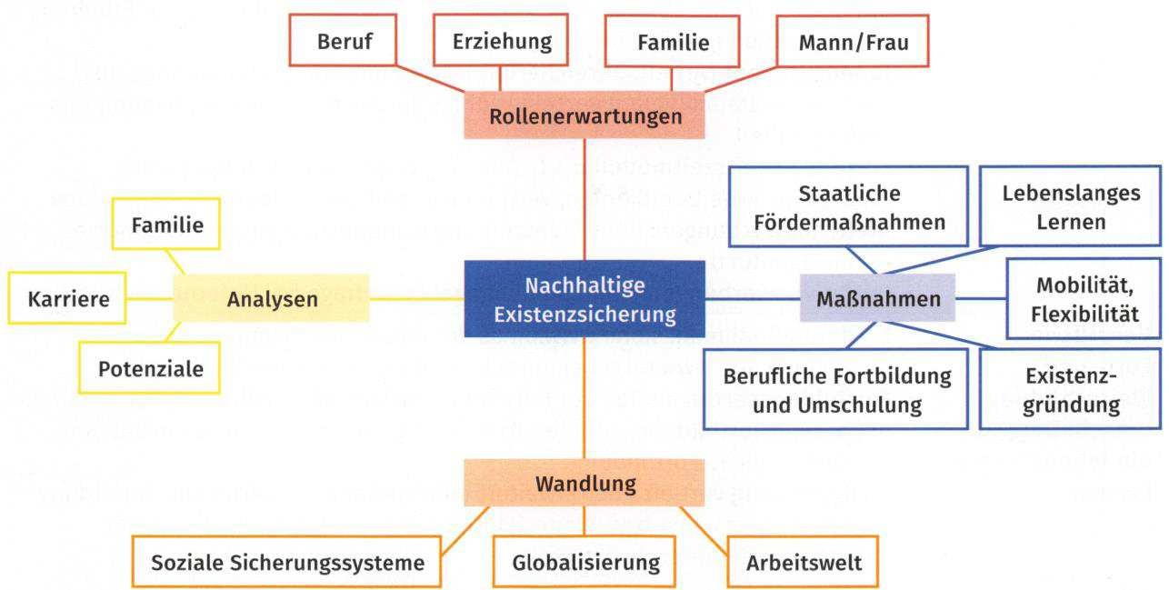

Lebensplanung, Flexibilität und Mobilität, lebenslanges Lernen und Existenzsicherung
Individuelle Lebensplanung | - Potenzialanalyse: zur Erfassung der Stärken und Schwächen  - Familienplanung: z. B. Prüfung des Haushaltseinkommens und Sparpotenzials  - Karriereplanung: eigene Karriere sollte nicht nur dem Zufall überlassen werden, sondern Prüfung von Erfolgsfaktoren, Unternehmensbewertungen und Karrierepläne, vgl. www.karrierebibel.de,www.yourfirm.de,www.t3n.de, www.kununu.com  - Selbstständigkeit: Insbesondere im ITK-Sektor ist der Wunsch nach einer Selbstständigkeit (allein oder mit Partnern) eine Alternative. Staatliche Fördermaßnahmen unterstützen Selbstständige und Start-ups (siehe S. 20).

Mobilität und Flexibilität | Mobilität und Flexibilität tragen erheblich zu einer erfolgreichen Lebensplanung bei und sollten vielfältig geprüft werden.  - Mobilitätsprogramme in der Ausbildung: Erasmusplus - Aktionsprogramm der EU zum Leben und Zusammenarbeiten in Europa, siehe www.erasmusplus.de  - Europass: Das europäische Karrieremanagement  Portal mit zahlreichen Funktionen - datensicher, werbefrei und mehrsprachig, www.europass.eu  - Flexibler Arbeitsort: fester Arbeitsplatz, mobiler Arbeitsplatz, Homeoffice  - Jobrotation (Arbeitsplatzwechsel): systematischer Arbeitsplatzwechsel zur Vertiefung von Fachkenntnissen und Erfahrungen sowie Vermeidung von Arbeitsmonotonie und einseitiger Belastung  - Jobenlargement (Arbeitserweiterung): Aufhebung einer vorhandenen Arbeitsteilung und Übernahme anderer ähnlicher Aufgaben. Die Aufgaben weisen den gleichen Schwierigkeitsgrad auf. Die Arbeitserweiterung zielt ebenfalls auf eine abwechslungsreichere Arbeitsplatzgestaltung zur Erhöhung der Motivation und des Fachwissens ab.  - Jobenrichment (Arbeitsbereicherung): Erhöhung von Entscheidungs- und Kontrollspielraum (Verantwortung) zur Förderung der Arbeitsmotivation und -Zufriedenheit  - Flexible Arbeitszeitmodelle: z. B. Gleitzeit, Schichtarbeit, Teilzeitarbeit, Jobsharing, Arbeitszeitkonten, Vertrauensarbeitszeit, Telearbeit, Homeoffice  - Stellenbewerbungen: über Tageszeitungen, Jobportale, https://jobboerse. arbeitsagentur.de  - Initiativbewerbungen: ohne Stellenangebot, Anfrage bei Unternehmen stellen
Berufliche Fort- und Weiterbildung, Umschulung für ein lebenslanges Lernen | - Fördermaßnahmen: siehe www.bmas.de,www.arbeitsagentur.de, www. fortbildung.net, www.ratgeber- umschulung.de,www.weiterbildung.de  - Fortbildungsarten als Teil der Berufsbildung laut BBiG: Erhaltungsfortbildung, Anpassungsfortbildung, Aufstiegsfortbildung, innerbetriebliche Fortbildung, überbetriebliche Fortbildung  - Weiterbildung vertieft oder erweitert eine vorhandene berufliche Vorbildung  - Umschulung als Aus- bzw. Weiterbildung für eine andere als die vorher ausgeübte oder erlernte Tätigkeit
Private Altersversorgung | Wichtig, um nach der aktiven Arbeitszeit finanzielle Reserven und Zusatzrenten zur Erhaltung des Lebensstandards zu haben, z. B. durch Immobilienvermögen, Kapitalvermögen (Aktien, Fonds u.A.) und Zusatzrenten (Betriebsrenten, Privatrenten) sowie Erbschaften.
Existenzgründung und Businessplan oder als Partner/ Nachfolger für ein bestehendes Unternehmen | Nach der Idee für eine Unternehmensgründung oder ein Start-up sollte man einen Businessplan erstellen, der die Geschäftsidee, das besondere Angebot, mögliche Kunden, Markt und Wettbewerb, Finanzierung, Organisation, Chancen und Risiken etc. beschreibt.  Banken und Geldgeber verlangen diesen Plan, er dient aber auch zur kritischen Reflexion der Geschäftsidee. Informationen beispielsweise über www.existenzgruender.de,www.gruenderszene.de, www. deutschland-startet.de, www.nachfolge-in-deutschland.de, Suche im Internet und YouTube über die Suchbegriffe „Start-up“, „Unternehmen gründen“, „Unternehmensnachfolge“

Hinweise für Stellenbewerbungen
Heute ist es völlig normal, dass im Verlauf des Lebens mehrmals der Wohnort, die Arbeitsposition, das Arbeitsfeld und die Art zu arbeiten geändert wird. Daher ist es wichtig, den Wechsel möglichst erfolgreich zu gestalten. Um eine bessere Arbeitsstelle zu erhalten, sollte man sich gut auf die neuen Anforderungen und Bewerbungsverfahren vorbereiten.

Hinweise für Stellenbewerbungen

Bewerbungsarten und Stellenanzeigen
- Interne oder externe Stellenanzeigen: siehe Intranet und Aushänge im Betrieb, Zeitungen, Fachzeitschriften
- Arbeitsagentur: siehe https://jobboerse.arbeitsagentur.de
- Onlineportale: Jobportale, siehe z. B. www.deutschlandsbestejobportale.de
- Initiativbewerbung: Bewerbung ohne Stellenanzeige für eine Anstellung im Wunschunternehmen

Bewerbungsunterlagen, Zeugnisse und Zeugnisbewertungen
- Bewerbung: Mindestens Anschreiben (Motivation), Lebenslauf, Zeugniskopien, eventuell Hinweis auf Arbeitsleistungen/-proben
- Zeugnisarten: Staatliche Zeugnisse, Arbeitszeugnisse: Zwischenzeugnisse, einfaches Zeugnis (Arbeitsbescheinigung), qualifiziertes Zeugnis, zusätzlich Angaben über eigene Leistung und Verhalten im Arbeitsverhältnis
- Zeugnisbewertungen von Arbeitszeugnissen: dürfen nicht negativ sein, daher sind Bewertungen „verschlüsselt“ angegeben, z. B. bedeutet „zu unserer Zufriedenheit“ eine ausreichende Beurteilung

Auswahlverfahren
Vorprüfung der Bewerbungsunterlagen (online, Papierform)
- Telefoninterview: Anruf zur persönlichen Vorprüfung des Bewerbers Vorstellungsgespräche: ein oder mehrere Gespräche des Bewerbers mit den Entscheidern
- Assessment: zeitlich länger dauerndes Personalauswahlverfahren zur Prüfung der Soft Skills (schwer beurteilbare, weiche Kriterien, z. B. Persönlichkeitsfaktoren, Teamfähigkeit)
- Arbeitsproben/Praktika: z. B. selbsterstellte Software oder Probearbeiten

Mögliche Fragen der Auswählenden im Vorstellungsgespräch
Beispiele: Im Lebenslauf sind keine Angaben zum Jahr 20.. zu finden? Was haben Sie in derzeit gemacht? Was hat Sie motiviert, sich gerade auf diese Stelle zu bewerben? Welche Ziele haben Sie? Was wissen Sie über unser Unternehmen? Wo haben Sie sich noch beworben? Was sind Ihre beruflichen Wünsche und Vorstellungen? Was machen Sie in der Freizeit? Wie gehen Sie mit Stress um? Was sind Ihre Stärken und Schwächen? Wie würden Sie unseren Anforderungen gerecht werden wollen? Wie urteilen Sie über Ihr eigenes Arbeits-, Sozial- und Kommunikationsverhalten? Können Sie die genannten Vertragsbedingungen mit Ihrer Familie vereinbaren? Wo sehen Sie sich in fünf Jahren?
Haben Sie noch Fragen an uns?

Mögliche Fragen des Bewerbers
Beispiele: Wem werde ich unterstellt sein? Erhalte ich einen unbefristeten Vertrag? Wie sehen die Arbeitszeiten aus? Wie lange dauert die Probezeit? Welche Entwicklungschancen könnten sich bei guter Mitarbeit ergeben? Wie hoch ist die Vergütung? Wie kann ich mich vorab schon einmal auf die Tätigkeit vorbereiten?

Unangenehme, unzulässige Fragen
Nicht alle Fragen müssen beantwortet werden (Einschränkung durch das allgemeine Persönlichkeitsrecht und Gleichstellungsgesetz), z. B. Partei-/Religionszugehörigkeit, Krankheiten (wenn sie nicht die Berufsausübung beeinträchtigt), Vereins-/Verbands-
/Gewerkschaftsmitgliedschaften, bevorstehende Heirat, Familienplanung, Schwangerschaft, Kündigungsgründe im vorherigen Betrieb.

Lernzielkontrolle TAG 1 und 2

  - Welche vier der folgenden Angaben müssen laut Berufsbildungsgesetz nicht in den Berufsausbildungsvertrag aufgenommen werden?
    - Die Berufsausbildung beginnt am 01.08.20..
    - Die Dauer der Probezeit beträgt vier Monate.
    - Eine Bescheinigung über die ärztliche Erstuntersuchung liegt vor.
    - Die Ausbildungsvergütung beträgt im ersten Ausbildungsjahr monatlich 850,00 €.
    - Die Berufsausbildung entspricht dem Berufsbildungsgesetz sowie der Ausbildungsordnung.
    - Der Urlaub beträgt jährlich 30 Tage.
    - Im Februar 20.. erfolgt eine einmonatige Ausbildungsmaßnahme bei der IT Meier GmbH.
    - Die regelmäßige tägliche Ausbildungszeit beträgt acht Stunden.
    - Die kalkulierten Kosten der Ausbildung betragen 65 000,00 €.

  - Recherchieren Sie im BBiG zu folgenden Aussagen:
    - Der Ausbildungsvertrag enthält einen Anhang mit Hinweisen zur ärztlichen Untersuchung.
    - Die Probezeit muss mindestens einen Monat und darf höchstens vier Monate betragen.
    - Das Ausbildungsverhältnis kann nach der Probezeit fristlos gekündigt werden, wenn man sich für eine andere Berufsausbildung entscheidet.
    - Der Tätigkeitsnachweis darf nicht in der Ausbildungszeit geführt werden.
    - Vorangegangene Vorbildungen können die Ausbildungszeit verkürzen.
    - Eine Verlängerung der Ausbildung ist jeder Zeit ohne Begründung möglich.
    - Die Ausbildung endet immer genau an dem vertraglich vereinbarten Termin.
    - Auszubildende müssen sich selbst bei der IHK zur Prüfung anmelden.
    - Wenn die Ausbildung beendet ist, dürfen Auszubildende den Betrieb nicht mehr ohne Vertrag betreten.

  - Was ist richtig, was ist falsch bei jugendlichen Auszubildenden?
    - Jugendliche müssen nur einmal zur ärztlichen Untersuchung.
    - Eine Probezeit von fünf Monaten ist erlaubt.
    - In der Probezeit kann jeder mit einer Frist von 14 Tagen kündigen.
    - Die Arbeits- bzw. Ausbildungszeit ist auf 40 Stunden/Woche festgeschrieben.
    - Die normale Ausbildungszeit kann auch 8,5 Stunden betragen und damit 42,5 Stunden/Woche.
    - Für einen Berufsschulunterricht von 6 Unterrichtsstunden können einmal pro Woche 8 Zeitstunden gerechnet werden.
    - Bei einem 8-stündigen Ausbildungstag sind mindestens 30 Minuten Pausen hinzuzurechnen.
    - Jugendliche in IT-Betrieben können maximal an einem Tag in der Woche auch samstags, sonntags oder feiertags eingesetzt werden.
    - In Notfällen und bei keinen Alternativen gelten Ausnahmen.
    - Mehrarbeitsstunden werden notiert und am Monatsende ausgeglichen.
    - Jugendliche müssen mindestens an einem von zwei Berufsschultagen anwesend sein.
    - Gibt es im Betrieb eine Sicherheitsfachkraft oder einen Betriebsarzt, so muss er sich besonders um die Jugendlichen kümmern.
    - Urlaub ist nach den betrieblichen Regeln zu nehmen, Familien erhalten in den Ferien Vorrang, Jugendliche außerhalb der Ferien.
    - Ein 17-jähriger Auszubildender erhält 25 Urlaubstage, eine 16-jährige Auszubildende 30 Tage.
    - Auszubildende sind allgemein für den Berufsschulunterricht und die Prüfungstage freizustellen, jugendliche Auszubildende auch einen Tag vor der Prüfung (i.d.R. erster Teil der gestreckten Prüfung).

  - Was ist richtig, was ist falsch bei Auszubildenden?
    - Der Ausbilder kann die Ausbildungsvergütung immer beliebig festlegen.
    - Die Ausbildungsvergütung wird brutto vom Ausbildenden ausgezahlt.
    - Wenn Freibeträge überschritten werden, ist Lohnsteuer fällig.
    - Der Arbeitgeber behält die Abzüge ein und muss diese überweisen.
    - Abzüge für Kranken- und Pflegeversicherung werden vom Auszubildenden allein getragen.
    - Der Ausbildungsbetrieb muss sich an den Beiträgen zur Kranken- und Pflegeversicherung beteiligen.
    - Die Krankenversicherung zahlt die Leistungen, wenn man zum Arzt muss.
    - Man zahlt anteilmäßig auch für die betriebliche Unfallversicherung.
    - Die Zahlungen an die Rentenversicherung sollen später einmal der Rente dienen.
    - Die Lohnsteuer ist abhängig vom Bruttobetrag und der Steuerklasse.
    - Eine Teilzeitausbildung ist in beliebigen Prozentsätzen möglich.
    - Bei Teilzeitausbildung werden jeweils die Zeiten in der Berufsschule und im Betrieb verkürzt.

  - Beraten Sie Ihre Mitschülerinnen und Mitschüler, was nach dem Jugendarbeitsschutzgesetz (JArbSchG) und dem Bundesurlaubsgesetz (BurlG) zu beachten ist.
Kreuzen Sie an. Was ist richtig, was ist falsch?

JArbSchG und BUrlG | richtig | falsch
1. Man kann mich zur Arbeit vor dem Berufsschulunterricht mit normal 8 Unterrichtsstunden zwingen, wenn die ersten beiden Stunden zur Berufsschule ausfallen und der Unterricht um 9:30 Uhr beginnt.
2. Man kann meine Arbeitszeit Dienstag bis Donnerstag auf 9 Arbeitsstunden und Freitag auf 7 Arbeitsstunden festlegen, wenn montags Berufsschultag ist.
3. Bei einem Arbeitstag von 8 Stunden reichen eine Mittagspause von 30 Minuten und zwei Kaffeepausen (Frühstück, nachmittags) von 15 Minuten.
4. Bei einem Berufsschultag von 10 Unterrichtsstunden kann ich 10 Stunden Wochenzeit anrechnen.
5. Jugendliche Auszubildende mit 16 Jahren erhalten 29 Urlaubstage, mit 17
Jahren 30 Urlaubstage.
6. Den vollen Urlaub kann man schon nach einem Monat Ausbildung erhalten.
7. Jugendliche dürfen nicht in Räumen arbeiten, die klimatisch schlecht sind, hohem Lärm oder Strahlen ausgesetzt sind oder für Jugendliche nicht geeignet,
z. B. Spielbetriebe.
8. Jugendliche Auszubildende dürfen an Sonn- und Feiertagen und in der Nacht erst ab 23:00 Uhr nicht beschäftigt werden.
9. Wenn für den Betrieb Tarifverträge oder Betriebsvereinbarungen mit 38 Stunden anzuwenden sind, gilt dies nicht für Jugendliche.
10. Wenn Jugendliche im Februar 18 Jahre alt werden, erhalten sie nur noch 24 Urlaubstage statt 27 Tage.
11. Mehrarbeit ist innerhalb von drei Wochen auszugleichen.
12. Der Ausbildungsbetrieb will bei einem 17-jährigen Auszubildenden nur die Unterrichtszeit auf die Arbeitszeit anrechnen, jedoch nicht die Pausen.
13. Man kann Auszubildende zur Arbeit vor oder nach dem Berufsschulunterricht mit 7 Unterrichtsstunden verpflichten, wenn die Berufsschule um 8:00 Uhr beginnt.

TAG 3 - Den Ausbildungsbetrieb beschreiben

LE 1 - Das Modellunternehmen JIKU IT-Solutions kennenlernen

Die Auszubildenden des ersten Jahrgangs des Modellunternehmens JIKU IT-Solutions sind zum Ausbildungsunterricht zusammengekommen. Ein Auszubildender des zweiten Jahrgangs erhält den Auftrag, für diese Sitzung den Ausbildungsbetrieb vorzustellen.

Unternehmensbeschreibung
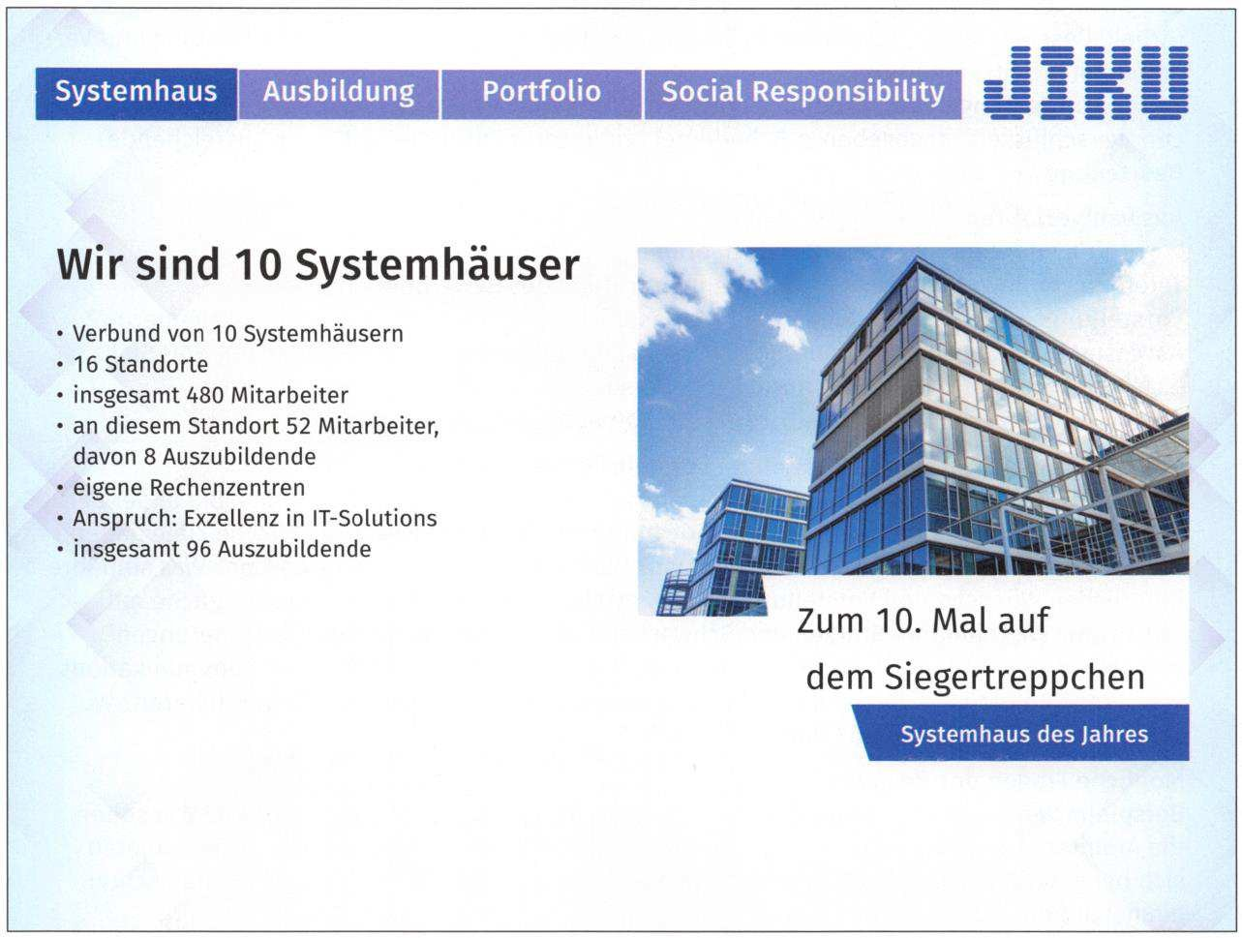
Ein IT-Systemhaus bietet IT-Beratung, IT-Infrastruktur und IT-Dienste als Mittler zwischen Endkunden, i.d.R. Unternehmen, Behörden, Organisationen, und den zahlreichen IT-HersteIlern an. Es entwickelt auf der Basis von Bestandsaufnahmen vor Ort und Kundenvorstellungen Lösungen, beschafft die erforderlichen Produkte und richtet diese beim Kunden ein. Auch danach kümmert es sich meist weiterhin um die Wartung der Systeme seiner Kunden und sorgt dafür, dass deren Funktionalität gesichert ist, damit es nicht zu einem teuren Systemausfall kommt.
Ein IT-Systemhaus arbeitet per Fernwartung sowie vor Ort. Die Fernwartung macht es möglich, dass die Techniker sich im Falle einer Fehlermeldung direkt auf die Systeme des Kunden aufschalten und so schnell wie möglich mit der Problemlösung beginnen können. Vor-Ort- Termine sind wichtig für persönliche Beratungsgespräche, wenn sich ein Problem nicht per Fernwartung lösen lässt, sowie für die Implementierung neuer Komponenten. Immer mehr haben Kunden keine oder nur noch eine kleine IT-Abteilung und geben IT-Aufgaben an ein Systemhaus ab. Der IT-Dienstleister kümmert sich dann um die ausgelagerte IT-Infrastruktur.

Aufgrund der technologischen Entwicklung in der Digitalisierung bieten Systemhäuser heute Beratungsleistungen zu vielen IT-Lösungsbereichen an. Um ein breites Leistungsangebot Vorhalten zu können, schließen sich kleinere Systemhäuser zu größeren Einheiten zusammen oder kooperieren miteinander.
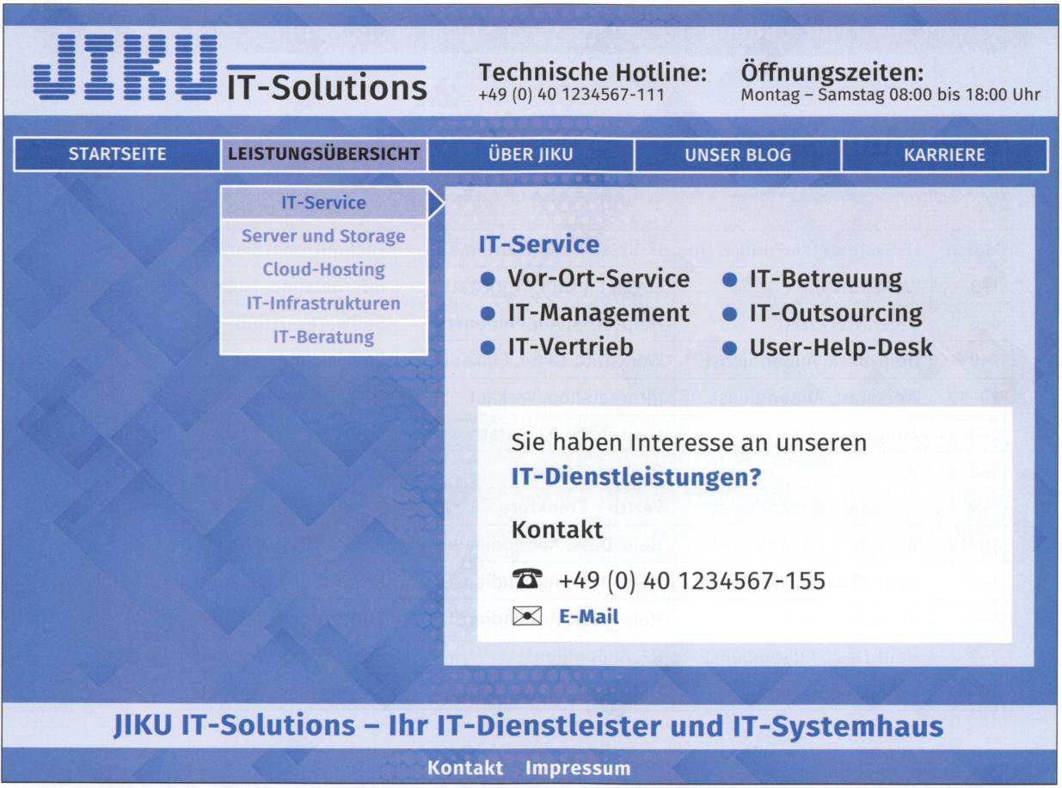
Das Modellunternehmen JIKU ist mit 10 Systemhäusern an 16 Standorten in Deutschland vertreten. Durch den Verbund erhalten einzelne Systemhäuser Schwerpunktaufgaben. Das JIKU Systemhaus in Hamburg ist eines der größten Systemhäuser im Verbund. Rechtlich ist jedes Systemhaus selbstständig. Zusätzlich sind alle Systemhäuser mit unterschiedlichen Anteilen an einem Gemeinschaftsunternehmen beteiligt, das z. B. zentrale Dienste anbietet.
Die ITK-Wirtschaft allgemein wächst seit Jahren und wird auch aufgrund der Veränderungen durch die Digitalisierung vieler Geschäftsprozesse weiter dynamisch wachsen. Daher haben auch Systemhäuser wie JIKU gute Chancen, immer größer zu werden.

Ausbildungsplan
Ein betrieblicher Ausbildungsplan ist entsprechend dem Ausbildungsrahmenplan und seiner sachlichen und zeitlichen Gliederung zu erstellen. Er ist auf die speziellen betrieblichen Gegebenheiten abzustimmen. Er ist bei der Einreichung des Ausbildungsvertrages an die zuständige IHK als Anlage beizufügen.
Die Auszubildenden der IT-Berufe durchlaufen die einzelnen Arbeitsbereiche von JIKU nach Schwerpunktbereichen im Ausbildungsplan. Es hat sich bewährt, dass die Auszubildenden in den ersten beiden Jahren möglichst alle drei Monate den Ausbildungsplatz wechseln. So lernen sie möglichst viele Bereiche des Unternehmens kennen, wobei je nach Ausbildungsberuf besondere Aufgabenbereiche vertieft werden.
Das erste Jahr der Ausbildung dient insbesondere der Einarbeitung in verschiedene Aufgabenbereiche. Im zweiten Ausbildungsjahr erhalten die Auszubildenden schon mehr Eigenverantwortung. Ende des zweiten Ausbildungsjahres und im dritten Jahr sollen die Auszubildenden schon möglichst selbstständig Aufgabenbereiche wahrnehmen und an größeren Kundenprojekten teilnehmen.

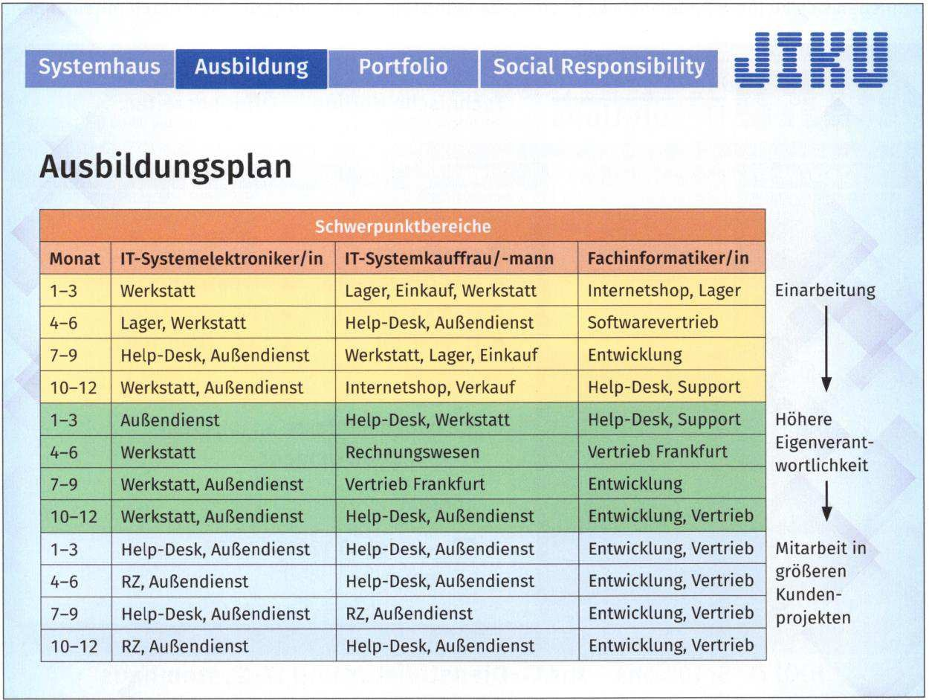

Leistungsportfolio
Aufgrund der Größe des Systemhauses sowie des Systemhausverbundes kann JIKU ein großes Angebot an geschäftlichen Leistungen bieten. Der IT-Service umfasst alle Leistungsbereiche von der Beratung über die Beschaffung, das Management, Betreuung und Unterstützung (Support) bis hin zur Weiterverwertung nicht mehr benötigter Einheiten (Remarketing). IT-Infrastrukturen vom Einzelplatz bis hin zu komplexen Servern und Netzwerken werden betreut. Immer mehr werden Server nicht mehr in Unternehmen selbst betrieben, sondern als Dienstleistungen von Rechenzentren über das Internet (Cloud-Hosting) nachgefragt. Dafür übernehmen Systemhäuser die Umstellung (Migration) und das laufende Management. JIKU hat ein eigenes Rechenzentrum, kann daher neben den Diensten großer Cloud-Hosting-Anbieter auch eigenes Cloud-Hosting oder die Betreuung von Unternehmens- Servern im JIKU-Rechenzentrum (Housing und Colocation) anbieten.
In der Systemhausgruppe möchte man ein breites Angebot an IT-Lösungen Vorhalten. Insbesondere in den Unternehmen (Business) und öffentlichen Verwaltungen (Public) werden Lösungen nachgefragt, wie man die digitale Transformation gut umsetzen kann. Die Industrie ist daran interessiert, möglichst intelligente Fertigungsverfahren einzuführen, um schnell und automatisch gesteuert, individuell vom Kunden konfigurierte Erzeugnisse herstellen zu können. Industrie 4.0 und Smart Factory sind Stichworte dieser Zielrichtung. Da Hardware sehr unflexibel ist, werden, soweit es geht, Hardwarekomponenten durch Softwarekomponenten als virtuelle Systeme ersetzt. Ziel ist es dann, dass alle Komponenten im Netzwerk möglichst gut aufeinander abgestimmt sind und eine Einheit bilden (Hyperkonvergenz).

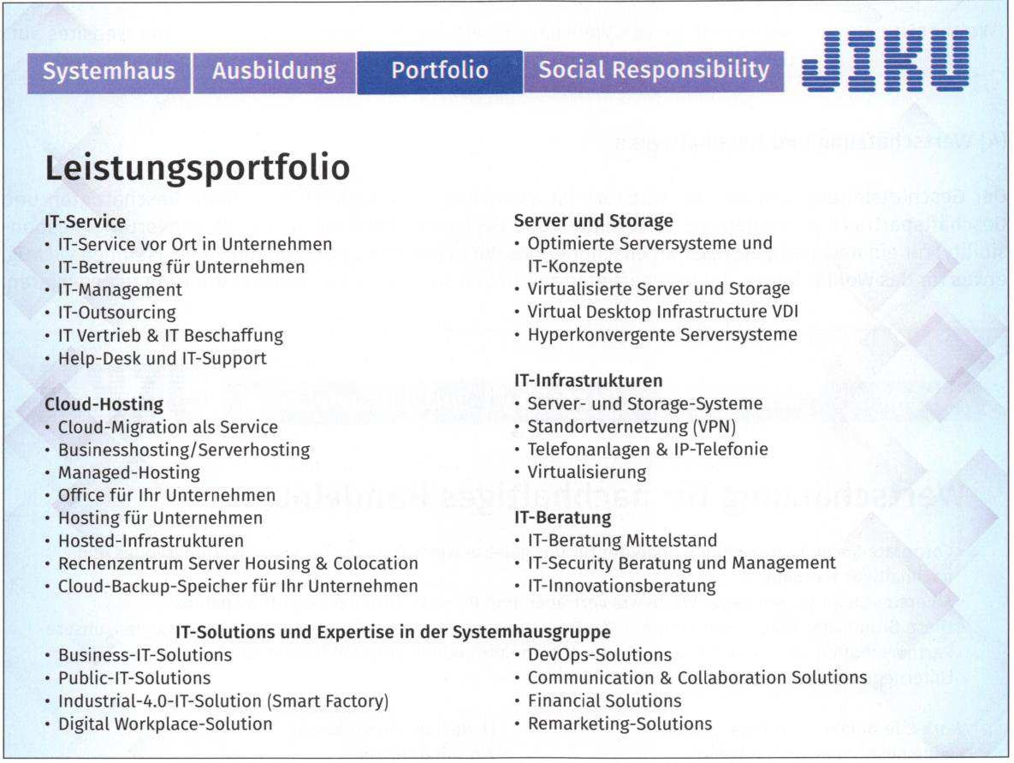

Kleines Glossar zu zehn Fachbegriffen im Geschäftsportfolio
Sourcing | Beschaffungsquellen oder auch Ausdruck für verschiedene Beschaffungsstrategien, z. B. Outsourcing (Auslagerung an externe Beschaffungsquellen) oder Local Sourcing (Beschaffung vor Ort)
Backup | Bezeichnet das Kopieren von Daten in der Absicht, diese im Fall eines Datenverlustes zurückkopieren zu können (engl, für Datensicherung)
Cloud Computing | IT-Infrastruktur, die beispielsweise über das Internet oder ein anderes Netzwerk verfügbar gemacht wird
Digital Workplace | Digitaler Arbeitsplatz als zentrale digitale Arbeitsplattform, die Informationen, Tools und Services ortsungebunden zur Verfügung stellt
Help-Desk | Ist eine zentrale Anlaufstelle (Informations- und Support-Management) für Hilfe- und Serviceleistungen; auch Service Desk genannt
Portfolio | (franz. Portefeuille: Brieftasche), Geschäftsbereich, Bestand, Sortiment
Remarketing | Wiedervermarktung oder erneuter Verkauf von gebrauchten Gegenständen nach Instandsetzung und Reinigung
Server und Storage | Zentralrechner oder auf einem Computer laufende Serveranwendungen, die Netzanwendungen und Dienste sowie als Storage zentralen Datenspeicher bereitstellen
Virtual Private Network (VPN) | „Virtuelles privates Netzwerk“, um Teilnehmer eines bestehenden Kommunikationsnetzes an ein anderes Netz zu binden oder als Web- basierendes VPN für eine verschlüsselte Netzverbindung
Webhosting | Bereitstellung von Webspace sowie die Unterbringung (Hosting) von Websites auf dem Webserver eines Internet Service Providers (ISP, Internetdienstanbieter)

Wertschätzung und Nachhaltigkeit
Der Geschäftsleitung und den Mitarbeitern ist es wichtig, sich gegenüber anderen Beschäftigten und Geschäftspartnern wertschätzend zu verhalten und gegenüber der Gesellschaft Verantwortung (Responsibility) für ein nachhaltiges, ressourcenschonendes Wirtschaften zu übernehmen. Auch ist ihnen wichtig, etwas für das Wohlbefinden der Beschäftigten zu tun und sich in der Nachwuchsförderung zu engagieren.
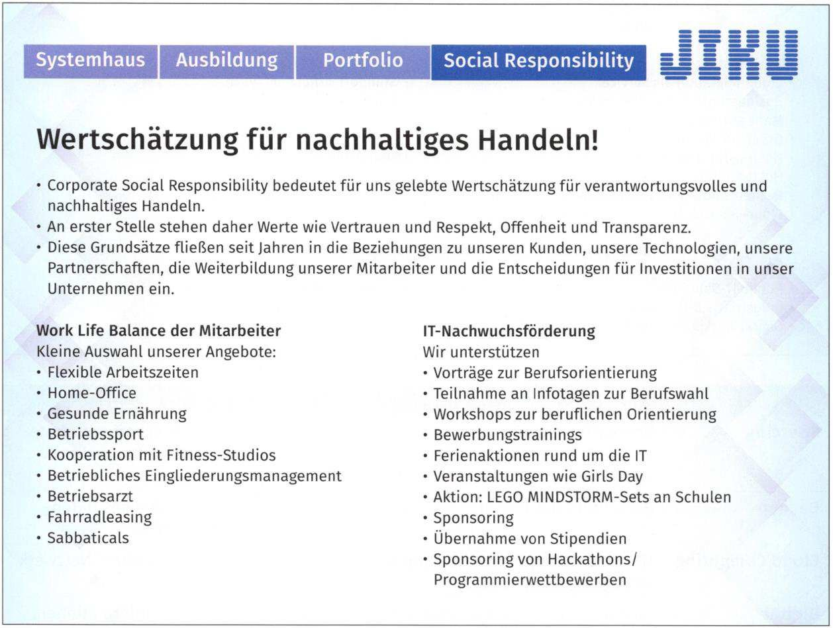

LE 2 - Betriebe und Unternehmen im Umfeld unterscheiden
Sie wollen die Arbeitsteilung von Unternehmen besser verstehen und Unternehmen nach verschiedenen Kriterien unterscheiden.
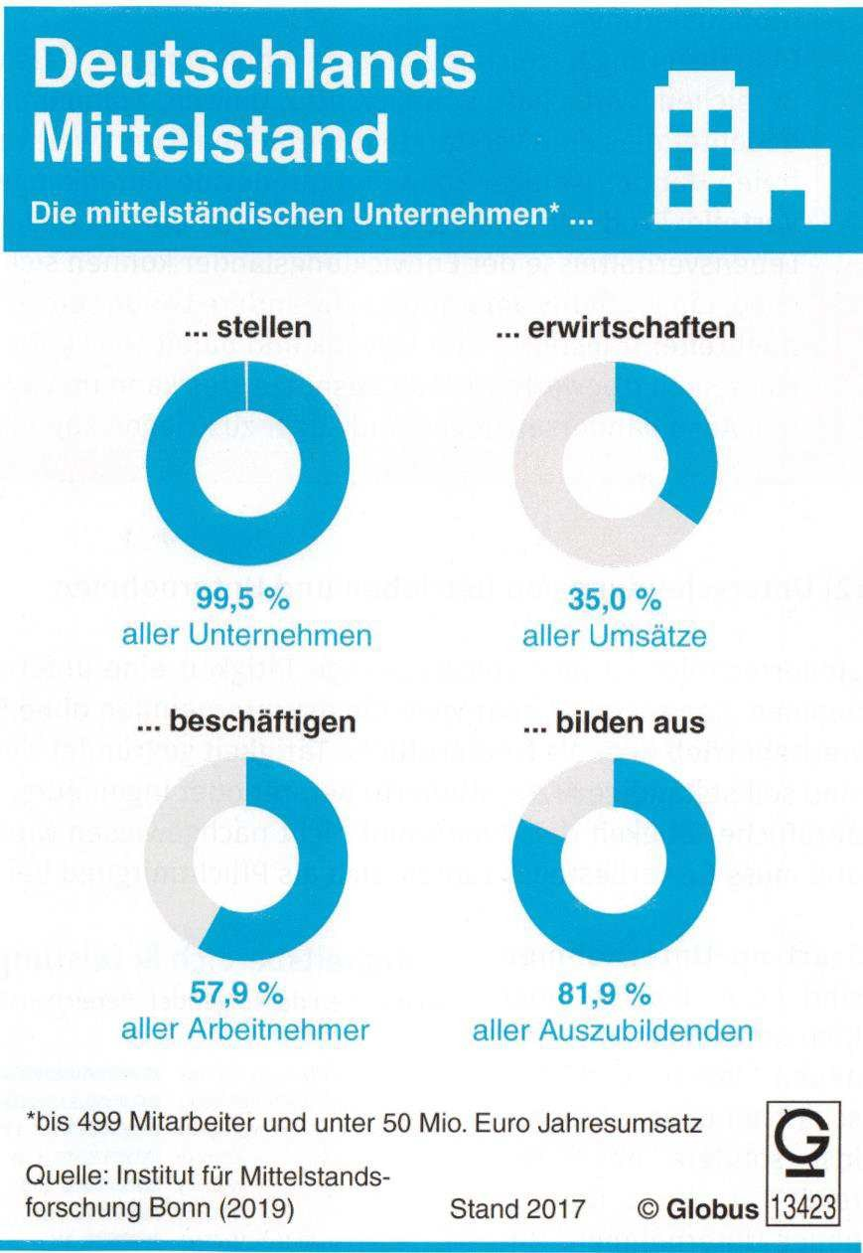
In Deutschland gibt es fast 4 Millionen Unternehmen. Weit über 95% der Unternehmen werden zu den kleinen und mittleren Unternehmen (KMU) gerechnet.
Innerhalb der Selbstständigen stellen die freien Berufe, die rechtlich und steuerlich als Unternehmen betrachtet werden, mit etwa 1,4 Mio. eine besondere Gruppe dar.
Produziert wird auf mehreren Leistungsstufen (z. B. primär in der Urerzeugung, sekundär in der Produktion und Weiterverarbeitung und tertiär über Dienstleistungen). Es hat sich gezeigt, dass ein einzelnes Unternehmen nicht alle Leistungen in allen Leistungsstufen anbieten kann.

Volkswirtschaftliche Arbeitsteilung und Globalisierung
Eine arbeitsteilige Vorgehensweise sowohl in den Betrieben als auch in den Volkswirtschaften und global in der Welt hat sich durchgesetzt. Durch Arbeitsteilung ergibt sich zwar i.d.R. das beste Preis-Leistungsergebnis, allerdings ist dies mit großem Transport- und Logistikeinsatz verbunden.
Die Leistungskraft der deutschen Unternehmen wird weltweit bewundert,
die Exportquote liegt in manchen Geschäftsbereichen (z. B. Automobile, Maschinen, Anlagen) über 50%. Bei IT-Produkten (Hard- und Software, Cloudsysteme, Rechenzentren) wird weit mehr aus dem Ausland (insbesondere den USA und Asien) importiert als exportiert.
Die ITK-Wirtschaft muss weltweit und regional gut Zusammenarbeiten, um die schwierigen technologischen Anforderungen umzusetzen, die Kommunikationsanforderungen zu erfüllen und der hohen Innovationsleistung einzelner Innovatoren standzuhalten. Im starken Wettbewerb stehende Unternehmen müssen aufpassen, dass sie in den Märkten ihre Position halten und möglichst ausbauen. Wettbewerbsorganisationen müssen aufpassen, dass die Märkte so reguliert werden, dass Wettbewerbsstreitigkeiten möglichst einvernehmlich geschlichtet werden.

Volkswirtschaftliche Arbeitsteilung und Globalisierung

Volkswirtschaftliche Arbeitsteilung
Arbeitsteilung bedeutet vereinfacht, dass jedes Unternehmen das herstellt und anbietet, was es am besten kann. Viele Unternehmen konzentrieren sich in ihrem Leistungsangebot daher auf ihre Kernkompetenzen. Das steigert die Produktivität. Unternehmen unterschiedlicher Leistungsstufen kooperieren miteinander. Sie bieten Teilerzeugnisse und Leistungen an, die andere für ihre Leistungen und Wertschöpfung verwenden. Bei gutem Wettbewerb werden damit die Leistungen insgesamt besser und preislich günstiger für den Abnehmer.

Globalisierung
Globalisierung bezeichnet allgemein den Vorgang, dass weltweite Verflechtungen in vielen Bereichen (Wirtschaft, Politik, Kultur, Umwelt, Kommunikation) zunehmen. Für Unternehmen bedeutet dies eine verstärkte internationale und weltweite, globale Arbeitsteilung durch mehr freien Handel, weniger Zölle und Handelsbeschränkungen.
Vorteile: Produkte und Leistungen werden dort bevorzugt erzeugt, wo sie günstiger sind, die Lebensverhältnisse der Entwicklungsländer können sich durch Förderung und Austausch angleichen, ein größeres Verständnis für andere Länder erreicht werden.
Nachteile: Transporte und Logistik und damit Umweltbelastungen nehmen erheblich zu, Länder können Wettbewerbsvorteile ausnutzen, es kann im Wettbewerb zu internationalen Streitigkeiten, Auseinandersetzungen und sogar zu Kriegen kommen.

Unterscheidung von Betrieben und Unternehmen
Steuerrechtlich ist jede selbstständige Tätigkeit eine unternehmerische Tätigkeit und damit ein Unternehmen. Daher gibt es sehr viele Kleinstunternehmen ohne Beschäftigte. Ein Unternehmen kann als Gewerbebetrieb oder als freiberufliche Tätigkeit gegründet werden.
Typische freie Berufe als Unternehmer sind selbstständige Ärzte, studierte Berater oder Ingenieure, wenn sie selbstständig sind. Wenn eine freiberufliche Tätigkeit dem Finanzamt nicht nachgewiesen wird, gilt das Unternehmen als Gewerbebetrieb und muss Gewerbesteuer zahlen, sich als Pflichtmitglied bei der örtlichen Kammer (z. B. IHK) anmelden.

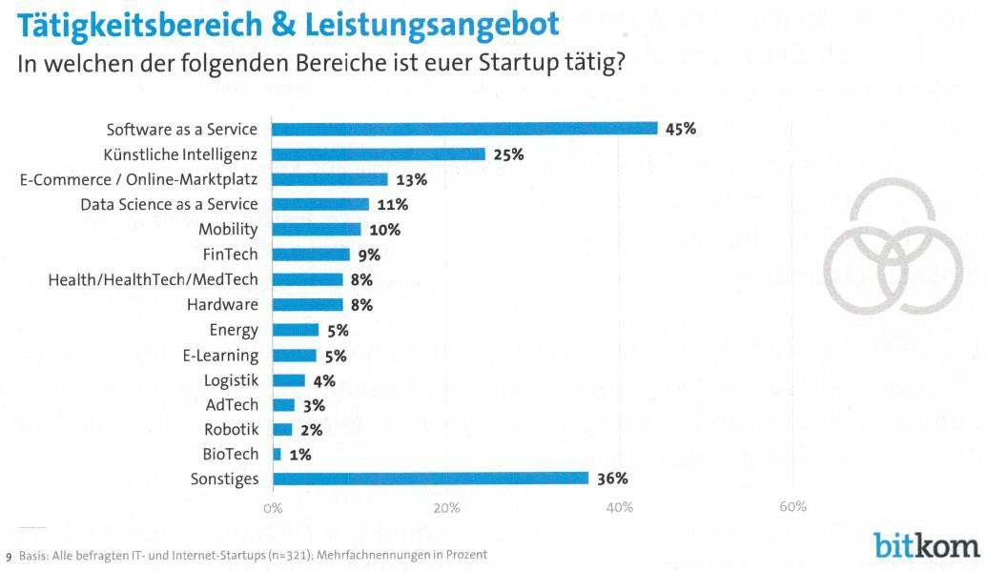
Start-up-Unternehmen
sind i.d.R. Kleinst- oder Kleinunternehmen mit neuen Ideen und Geschäftsmodellen, sorgen insbesondere im IT-Bereich für die Gründung neuer Unternehmen. Betrieb und Unternehmen werden häufig synonym verwendet, der Begriff
„Betrieb“ bezeichnet jedoch mehr die organisatorisch-technische Einheit im Unternehmen.
Ein Unternehmen kann
daher mehrere Betriebe haben.

Die ITK-Branche zählt mit über 1 Mio. Arbeitskräften in den Unternehmen als eine der größten Branchen. Arbeitsteilig haben sich eine Vielzahl von Unternehmens- bzw. Betriebstypen in der ITK-Wirtschaft herausgebildet.

Unterscheidung von Betrieben und Unternehmen
Selbstständigkeit, Unternehmen | Rechtliche Wirtschaftseinheit mit andauernder Tätigkeit und Gewinnabsicht, die  über ihre Geschäfte Bücher führen und eine Steuererklärung abgeben muss.  Grundsätzlich unterscheidet man:  - Erwerbswirtschaftliches Unternehmen: Privatunternehmen arbeiten auf eigene Rechnung und Verantwortung und nach dem erwerbswirtschaftlichen Prinzip, d. h. es sind Betriebe, die den Markt mit Gütern und Dienstleistungen versorgen, weil sie einen Gewinn bzw. Gewinnmaximierung anstreben. Der Gewinn fließt dem Inhaber, den Gesellschaftern bzw. Kapitalgebern des Unternehmens zu.  - Gemeinwirtschaftliches Unternehmen: Insbesondere staatliche Betriebe arbeiten häufig nach dem gemeinwirtschaftlichen Prinzip oder Kostendeckungsbetrieb. Ihr Ziel ist es, möglichst die Selbstkosten zu decken und keine Zuschüsse, z. B. der öffentlichen Hand, zu erhalten, Beispiele sind Versorgungsbetriebe, Theater oder gemeinnützige Wohnungsbaugesellschaften. Sozialunternehmen sind Unternehmen, für die das soziale oder gesellschaftliche, gemeinnützige Ziel Sinn und Zweck ihrer Geschäftstätigkeit darstellt, und deren Gewinne i.d.R. nicht ausgeschüttet werden.
Betrieb | Organisatorisch-technische Wirtschaftseinheit, die Güter und Dienstleistungen, beschafft, erstellt, anbietet und verkauft, z. B. Handelsbetrieb, Herstellungsbetrieb, Rechenzentrumsbetrieb, IT- Betrieb.
Selbstständigkeit als Gewerbe oder Freiberuflichkeit | - Gewerbe: jede selbstständige Tätigkeit (s.o.) mit Ausnahme freiberuflicher oder landwirtschaftlicher Tätigkeit  - Freiberufliche Tätigkeit: Selbstständigkeit in einer Dienstleistung mit besonders hoher geistiger und kreativer Tätigkeit, z. B. Arzt-, Anwalts-, Ingenieurleistungen, auch planende Softwareentwickler, siehe § 18 EStG
Größe | Groß-, Mittel-, Klein-, Kleinstbetriebe oder -unternehmen, z. B. KMU, Start-up- Unternehmen (Unternehmensgründung mit einer innovativen Geschäftsidee und hohem Wachstumspotenzial, vgl. www.deutsche- startups.de, www.fuer- gruender.de, www.t3n.de), Konzern (zusammengeschlossene Unternehmen)
Zweck oder Leistungs- erstellung | Handwerksbetriebe (führen Handwerksleistungen aus), Industriebbetriebe (produzieren Sachgüter), Handelsbetriebe (stellen Warensortimente bereit), Dienstleistungsbetriebe (bieten Dienste an), Holding (Dach-/Beteiligungsgesellschaft)
Wirtschaftszweig | - Primärer Sektor: Unternehmen der Urproduktion (z. B. Rohstoffgewinnung)  - Sekundärer Sektor: Produktions-, Ver- und Bearbeitungsunternehmen  - Tertiärer Sektor: Dienstleistungsunternehmen, Handelsunternehmen

Betriebs- und Unternehmens- typen in der ITK- Branche | Unternehmen der Informationswirtschaft, IT-HersteIler, z. B. Chip- Hersteller, Games-/Software-Hersteller, Medienunternehmen, Rechenzentrum, Systemhaus, IT-Berater, IT-Entwickler, E-Business- Unternehmen (E-Commerce-Unter- nehmen = Online- Handelsunternehmen), Telekommunikationsunternehmen, Provider (Kommunikationsdienstleister), B2B-Unternehmen (Unternehmen/ Business leisten an Unternehmen/Business), B2C (Unternehmen/Business bieten Leistungen Verbrauchern/Consumer an), B2A (Unternehmen/Business leisten an Organisationen und Behörden/Administration)
ITK-Verbände | Siehe z. B. www.bitkom.org,www.bevh.org,www.bitmi.de,www.bvdw.org, www.game.de,www.eco.de,www.teletrust.de,www.vaf-ev.de
Betriebstypen | Nach Wirtschaftsbereichen, Gewinnverwendung oder Leistungen
Ort des Angebots | Online-Unternehmen, stationäre Unternehmen, Versandhandel
Rechtsform | Einzelunternehmen, Kapitalgesellschaften, Personengesellschaften

Wirtschaftliche Verflechtungen
Insbesondere die ITK-Branche ist wegen der hohen Komplexität der Systeme und der schnellen Entwicklung der Technologien und Anwendungen darauf angewiesen, viele Allianzen, Partnerschaften und Kooperationen zu bilden. Nur große Unternehmen und Konzerne oder große Allianzen können häufig richtungsweisende Technologien entwickeln und mit hohen Anfangskosten in den Markt einführen. Es besteht dadurch aber auch die Gefahr, dass wettbewerbsrechtlich marktbeherrschende Verflechtungen entstehen, die andere und kleinere innovative Initiativen und Marktteilnehmer unterdrücken. Schaut man auf die Webseiten der
ITK-Unternehmen, so werden dort häufig als Leistungsvorteil die Partnerschaften mit anderen Unternehmen angezeigt.

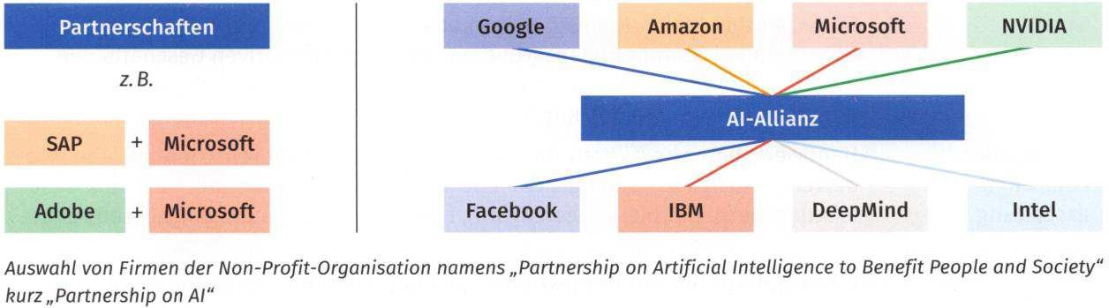

Große ITK-Konzerne wachsen häufig in der Weise, dass sie junge innovative Unternehmen, mit denen sie eine Partnerschaft verbindet, übernehmen. Größere Unternehmen gehen, um eine Marktführerschaft zu erreichen oder zu erhalten, mit anderen Unternehmen eine Fusion ein.
Damit sich technische Standards im Markt durchsetzen, sprechen sich Unternehmen in Konsortien ab oder arbeiten in Arbeitsgemeinschaften an neuen Systemen und Verfahren.

Wirtschaftliche Verflechtungen
Zusammen- schluss | horizontal: dieselbe Leistungsstufe, z. B. mehrere Rechenzentren vertikal: mehrere Leistungsstufen, z. B. Lithium-Gewinnung und Batteriehersteller  diagonal/anorganisch: ohne Bezug zur Leistungsstufe, zur Risikominimierung
Konzern | Zusammenschluss größerer rechtlich selbstständiger Unternehmen zu einer großen wirtschaftlichen Einheit unter einer Leitung. Das übergeordnete Unternehmen wird häufig Holding genannt.
Kartell | Vertraglicher Zusammenschluss rechtlich selbstständiger Unternehmen, um Wettbewerbsvorteile zu erlangen. Preis- oder Gebietskartelle u.Ä. sind verboten, Entwicklungs- oder Normenkartelle können vom Kartellamt (s. u.) genehmigt werden.
Fusion/ Merger | Zusammenschluss rechtlich selbstständiger Unternehmen zu einer wirtschaftlichen Einheit und rechtlichen Einheit, wobei entweder das eine Unternehmen das andere eingliedert oder ein neues gemeinsames Unternehmen entsteht.
Partnerschaft | Partnerschaften und Allianzen mit anderen Unternehmen und Kunden, um Geschäfte zu unterstützen, z. B. mit Zertifikaten Produktkompetenzen zu belegen wie Gold-Partner etc.
Allianzen | Allianzen oder Partnerschaften, um gemeinsam mit einem Partner oder mehreren gemeinsam definierte Ziele zu verfolgen.
Konsortium | Vorübergehender Zusammenschluss von Unternehmen, zur gemeinsamen Durchführung eines größeren Geschäfts-, Standardisierungsvorhabens, z. B. www.confi- dentialcomputing.io
ARGE | Zusammenschluss als Arbeits- oder Interessengemeinschaft, arbeitet befristet auf gemeinsame Rechnung und Gefahr.
Interessen- gemeinschaft | Mündlicher oder vertraglicher Zusammenschluss (z. B. als Verein oder Unternehmen) mehrerer Personen, Gruppen oder Unternehmen zur Wahrung oder Förderung gemeinsamer Interessen.
Franchise | Geschäftsmodell, wobei der Franchisegeber den rechtlich und finanziell selbstständigen Franchisenehmern ein Geschäftskonzept nach seinen Vorgaben zur entgeltlichen Nutzung überlässt, bestimmte Leistungen mit Vorgaben dazu verpflichtend gegen Entgelt anbietet, Produktmarke und gemeinsames Marketing bietet. Info z.B. unter www.franchiseportal.de.
Kartell- oder Wettbewerbs recht | Das Bundeskartellamt prüft und erlaubt nur Zusammenschlüsse, wenn dadurch kein marktbeherrschendes Unternehmen entstehen kann, vgl. www.bundeskartellamt.de.

- Zusammenarbeit mit Behörden, Organisationen und Stakeholdern Unternehmen müssen nicht nur mit anderen Unternehmen in den Leistungsprozessen Zusammenarbeiten, sondern auch auf die Ansprüche bestimmter Anspruchsgruppen (Stakeholder) achten.

Stakeholder

Viele Anspruchsgruppen halten für ein Unternehmen den Stab (engl. stake). Sie haben Erwartungen und Ansprüche (engl. stake) an ein Unternehmen. Sie kooperieren mit dem Unternehmen, da sie auch von ihm profitieren, z. B. Kapitalgeber (durch Erträge, Zinsen), Mitarbeiter (durch Arbeitsplätze, Löhne und Gehälter, Zulagen), Lieferanten (durch Absatz ihrer Produkte und Dienstleistungen), Kunden (durch Nutzen der Produkte und Leistungen), Kommunen und Behörden (durch Steuereinnahmen, Verbesserung der Beschäftigungslage, Sozialleistungen, Unterstützung des Gemeinwohls), Mitbewerber (durch Kooperationen, Gemeinschaftsaktionen) oder Wirtschaftsorganisationen.
Unternehmen werden heute von der Öffentlichkeit genau beobachtet, ob sie sich den Gesetzen und aktuellen gesellschaftlichen Anforderungen entsprechend verhalten. Diese Anforderungen an die Unternehmen werden als Compliance (Regeltreue) bezeichnet. Viele Unternehmen haben mittlerweile Stellen zur Sicherstellung von Compliance geschaffen.

Zusammenarbeit mit Behörden und Organisationen
Compliance | Umschreibung für die Regeltreue (auch Regelkonformität) von Unternehmen.
Gewerbe-/ Ordnungsämter | Diese Ämter, sind in den Rathäusern angesiedelt und für die Gewerbean- und -ummeldungen sowie die öffentliche Ordnung, z. B. bei Unternehmen für Plakatieren und Infostände oder Veranstaltungen der Werbegemeinschaften, zuständig.
Gewerbeauf- sichtsbehörden | Sie sind für die Einhaltung von Vorschriften des Arbeits-, Umwelt- und Verbraucherschutzes zuständig. Wegen der häufig schwierigen Thematik müssen Unternehmen mit den Ämtern vor Ort gut Zusammenarbeiten.  Sie sind für die Überwachung und Erteilung von Genehmigungen der ihr zugewiesenen Vorschriften zuständig. Sie werden auch als Amt für Arbeitsschutz oder als staatliches Umweltamt bezeichnet.
Berufsgenossen- schaften | Die gewerblichen Berufsgenossenschaften sind Träger der gesetzlichen Unfallversicherung für die Unternehmen der deutschen Privatwirtschaft und deren Beschäftigte. Sie werden zu 100% von Beiträgen der Unternehmen finanziert, die in der Höhe von der Gefahreneinschätzung und den in der Vergangenheit angemeldeten Betriebsunfällen abhängig sind, vgl. www.dguv.de.
Finanzbehörden | Das Finanzamt ist die unterste Ebene der Finanzverwaltung. Es setzt nach den eingereichten Unterlagen und Prüfung die Steuern fest, verwaltet sie und treibt sie ein. Dies gilt auch für Gewerbetreibende oder Unternehmen, die von der Gewerbe- oder Umsatzsteuer betroffen sind. Das Betriebsstättenfinanzamt ist für die Bearbeitung der Lohnsteuererklärung der Arbeitsstätte zuständig. Für die Gewerbesteuer ist i.d.R. die Gemeinde zuständig.
Sozialversich- erungsträger | An die gesetzlichen Sozialversicherungsträger müssen Betriebe die Beiträge entrichten und Auflagen erfüllen. Daher sind sie mit diesen in laufendem Geschäftskontakt.

Wettbewerbs- behörde | Das Wettbewerbsrecht dient der Regulierung des Wettbewerbs zwischen den Marktteilnehmern, um den freien und fairen Leistungswettbewerb zu gewährleisten. Das Wettbewerbsrecht wird insbesondere im Gesetz gegen den unlauteren Wettbewerb (UWG) und im Kartellrecht, dessen Regelungen sich im Gesetz gegen Wettbewerbsbeschränkungen (GWB) finden, geregelt.
Wirtschafts- verbände | Unternehmen haben zur Unterstützung Arbeitgeberorganisationen wie Arbeitgeberverbände, die Kammern der IHK und Wirtschaftsverbände gebildet.
Gewerkschaften | Betriebsräte und Mitarbeiter von Unternehmen halten Kontakt zu den zugehörigen Gewerkschaften als Interessenvertretung.

Lernzielkontrolle TAG 3

  - Was ist richtig, was ist falsch?
    - Betrieb bedeutet die technisch-organisatorische Einheit des Unternehmens.
    - Gewerbebetrieb ist jedes IT-Unternehmen, das nicht freiberuflich anerkannt ist.
    - Unternehmen des tertiären Wirtschaftsbereichs sind Dienstleistungsunternehmen.
    - KMU sind Kommunikations- und Medienunternehmen.
    - ITK-Unternehmen sind Unternehmen der Informations- und Telekommunikationsbranche.
    - B2B bedeutet Unternehmen handeln mit Unternehmen.
    - B2C bedeutet, Verbraucher bieten Unternehmen etwas an.
    - Erwerbswirtschaftliche Unternehmen dürfen keinen Gewinn machen, nur Umsätze.
    - Gemeinwirtschaftliche Unternehmen sind in erster Linie kostendeckend ausgerichtet.

  - Was ist richtig, was ist falsch?
    - Mitarbeiter sind auch Stakeholder eines Unternehmens.
    - Unternehmen fusionieren zu einem Unternehmen, Konzerne sind mehrere rechtlich verbundene Unternehmen, die eine Holding als übergeordnetes Unternehmen haben können.
    - Bei einer horizontalen Unternehmensverflechtung haben die Unternehmen ein ähnliches Geschäftsmodell.
    - Wettbewerbsbehörden achten darauf, dass keine marktbeherrschenden Verflechtungen entstehen.
    - Compliance bedeutet, sich gegen staatliche Rechte zu verhalten.

  - Ordnen Sie zu, um welchen Unternehmenszusammenschluss von (A) bis (F) es sich jeweils handelt, (max. 6 Punkte)

(A) ARGE | (D) | Jointventure
(B) Konsortium | (E) | Konzern
(C) Kartell | (F) | Fusion

Unternehmenszusammenschlüsse
1. Drei Unternehmen schließen sich zu einem Unternehmen zusammen.
2. Drei Unternehmen gründen ein Gemeinschaftsunternehmen, um neue Technologien zu erforschen.
3. Drei Unternehmen schließen sich zu einer Bietergemeinschaft zusammen und bieten gemeinsam an.
4. Drei Technologienunternehmen mit Netzwerkprodukten wollen einen gemeinsamen Messestand organisieren.
5. Drei kleinere Netztechnikunternehmen werden vom Marktführer aufgekauft, bleiben jedoch selbstständig.
6. Drei große Netztechnologiehersteller schließen sich zusammen, um für Breitbandtechnik gemeinsame Normen festzulegen.

TAG 4 - Ziele von Betrieben und Unternehmen erklären
Sie sollen über das Leitbild von JIKU IT-Solutions und die Ziele Ihres Ausbildungsbetriebes diskutieren, allgemein Ziele von Unternehmen der ITK-Branche abstimmen und priorisieren.
Die Festlegung des Geschäftsmodells (Unternehmenszweck, -konzept) und von Unternehmenszielen ist für Unternehmen wichtig und entscheidet nicht zuletzt über Erfolg und Misserfolg des Unternehmens.

Berühmte Zitate zur Bedeutung von Zielen
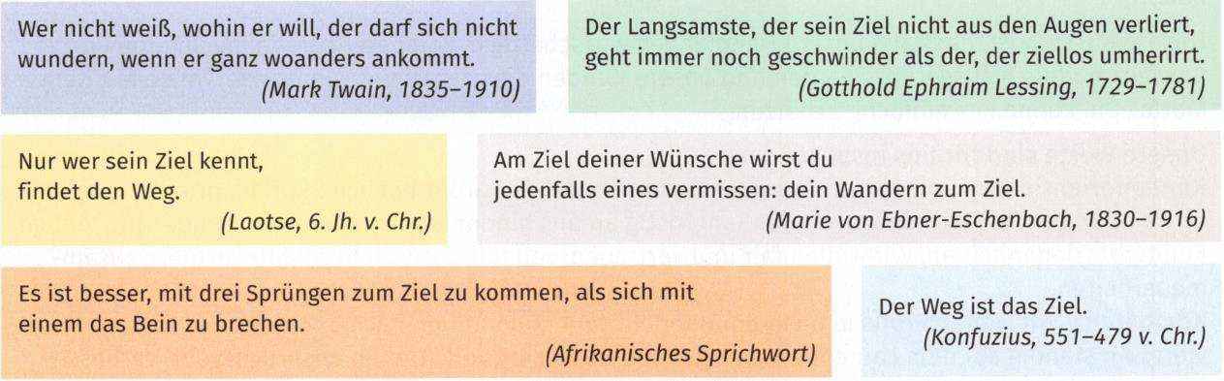

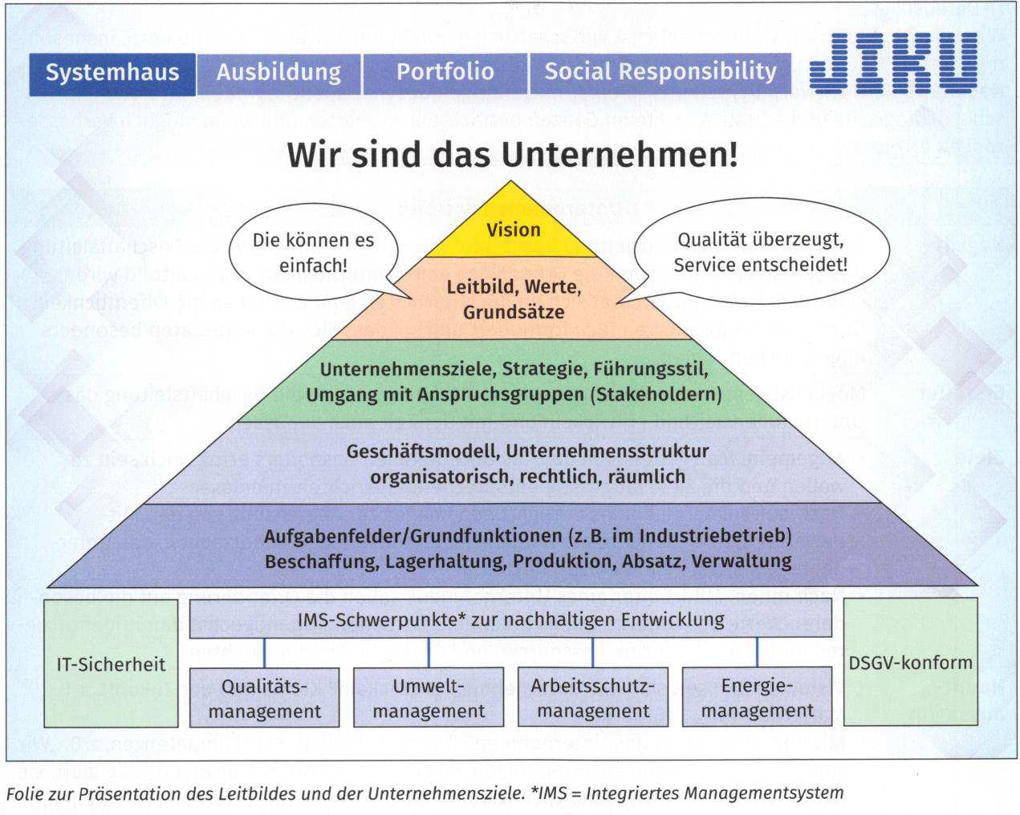

Vision und Leitbild
Um das Wachstum und die Veränderungen kontrolliert und zielgerichtet anzugehen, haben sich die Geschäftsleitungen und Mitarbeiter der Systemhäuser zusammen ein Leitbild gegeben. Mit der Vision und dem Leitbild sollen sowohl nach außen gegenüber Kunden und Geschäftspartnern als auch nach innen gegenüber den Mitarbeitern Werte herausgestellt werden, die JIKU IT-Solutions wichtig sind.
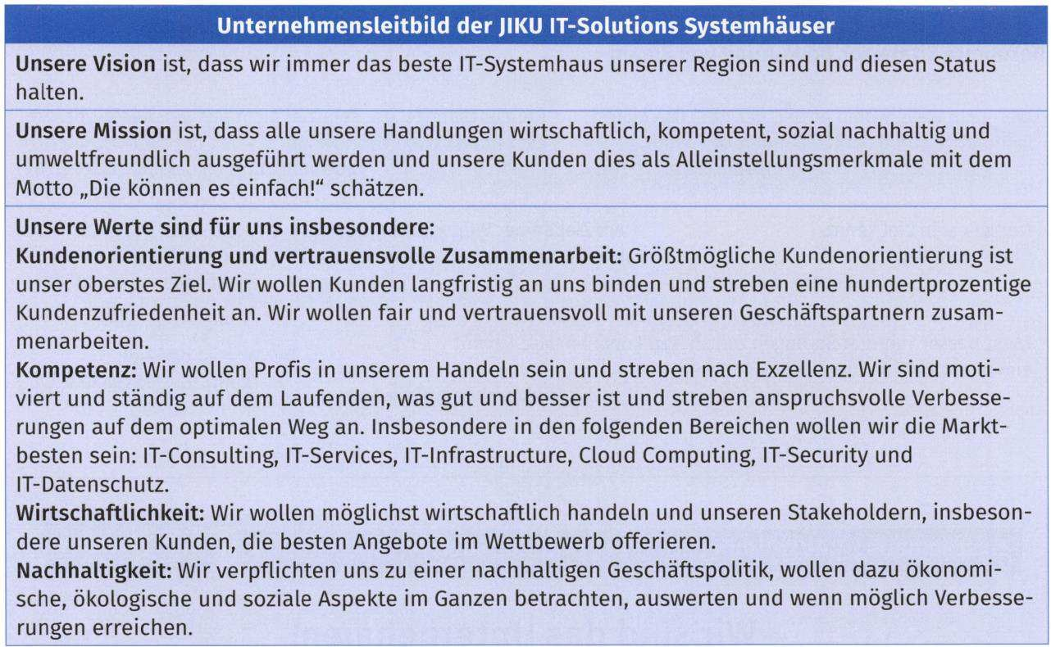

Unternehmensleitbild
Begriff | In einem Unternehmensleitbild beschreibt das Unternehmen bzw. die Geschäftsleitung das Selbstverständnis und die Grundsätze eines Unternehmens. Das Leitbild wird schriftlich fixiert und richtet sich an die Mitarbeiter, Kunden und an die Öffentlichkeit. Es ist daher möglichst einfach formuliert und so, dass sich die Adressaten besonders angesprochen fühlen.
Ersteller | Möglichst gemeinsam mit engagierten Mitarbeitern sollte die Geschäftsleitung das Unternehmensleitbild entwickeln und mit der Zeit auch anpassen.
Ziele | - Allgemein: Man geht davon aus, als Unternehmen besonders erfolgreich sein zu wollen und die Ziele langfristig entsprechend ausrichten zu müssen.  - Nach außen: Aufbau eines einzigartigen Images zur Abgrenzung von den Mitbewerbern. Insbesondere die Kunden sollen die Aussagen überzeugen, das Unternehmen als erste Wahl einzuschätzen.  - Nach innen: Mitarbeiter eines Unternehmens sollen die Orientierung auf die besonderen Werte des Unternehmens erkennen. Sie sollen sich möglichst damit identifizieren und alle Leistungen, Ressourcen und Prozesse daran ausrichten.
Haupt aussagen | - Vision: Wohin soll sich das Unternehmen entwickeln? Klares Bild der Zukunft, z. B. Marktführer in ..., führend in ...  - Mission: Was macht das Unternehmen? Zweck, Aufgaben, Kernkompetenzen, z. B. „Wir wollen unsere Kunden so unterstützen, dass ihre IT-Infrastruktur zuverlässig läuft, sie planvoll, smart und wirtschaftlich weiterentwickelt wird und Mitarbeiter sie lieben.“  - Werte und Verhaltensweisen: z. B. Kundenorientierung, Wirtschaftlichkeit, Zuverlässigkeit, Nachhaltigkeit
Beschreib ungen der Werte | Häufig werden Unternehmensgrundsätze und Werte genannt und durch wenige Sätze zusätzlich bezogen auf das Unternehmen bzw. das Geschäftsmodell umschrieben bzw. erläutert.

Übersicht der Unternehmensziele und Zielkonflikte
Die Formulierung von Unternehmenszielen ist wegen der Vielzahl der Zielvorstellungen und der schnellen Entwicklung in den Märkten nicht einfach und einem laufenden Wandel unterworfen. Unternehmen wie auch Individuen haben i.d.R. die Zielvorstellung, ein gutes Dasein mit einem guten Lebensstandard zu realisieren. Ziele nehmen Bezug auf das Leitbild des Unternehmens. Nach dem Zeithorizont sind strategische und operative Ziele zu unterscheiden. Auf der strategischen Ebene werden mehr Formalziele formuliert und auf der operativen Ebene mehr Sachziele. Vielen Unternehmen ist aktuell das Streben nach Nachhaltigkeit wichtig. Eine nachhaltige Zielformulierung fordert eine Ausrichtung der ökonomischen, sozialen und ökologischen Ziele so, dass möglichst wenig natürliche Ressourcen verbraucht werden und die Umwelt geschützt wird.
Auf der untersten Ebene stehen die Grundfunktionen des Unternehmens, der gute Ablauf der Geschäftsprozesse sowie die Produkte und Leistungen im Fokus der Zielvorstellungen. Eine besondere Bedeutung in IT-Unternehmen und IT-Abteilungen haben Ziele, die mit IT- Funktionen zu tun haben. Hierbei sind aktuell insbesondere Ziele der IT-Sicherheit und des IT- Informationsschutzes zu nennen.

Bei der Wahl der Ziele ist zu berücksichtigen, dass es nicht nur höherwertige und untergeordnete Ziele gibt, sondern dass diese sich auch zu anderen Zielen unterstützend (komplementär) oder konkurrierend verhalten können. Nach der Bestimmung der für das Unternehmen oder Arbeitsgebiet wichtigen Ziele ist daher immer eine Priorisierung (Rangfolge) vorzunehmen. Da Ziele i.d.R. nur dann sinnvoll sind, wenn der Grad der Zielerreichung auch überprüft werden kann, sollen Ziele realistisch und erreichbar formuliert werden. Ein einfaches Hilfsmittel, um Ziele überprüfbar zu formulieren, ist die sog. SMART-Formel (siehe Tabelle, S. 41).

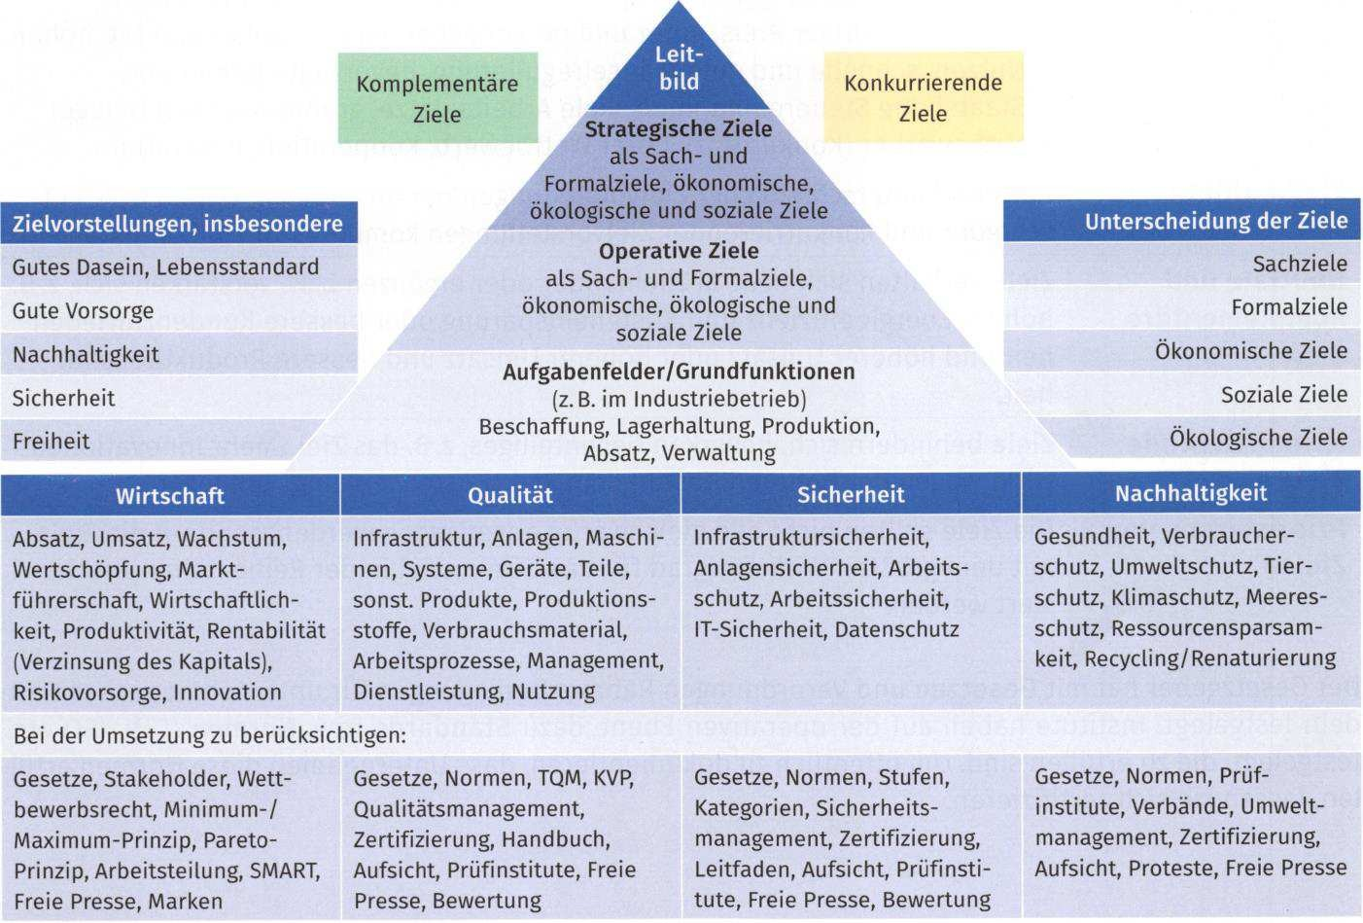

Bewertung von Zielen
Geschäftsmodell (Business Model) | Es umschreibt mit einem Hauptbegriff Kernkompetenzen und Zweck eines Unternehmens, z. B. Cloud-Providing, IT-Services, IT-Sourcing.
Leitbild, Vision | Oberste ausformulierte Zielvorstellungen, vgl. Leitbild JIKU
Zielformulierung SMART | Ziele sollten überprüfbar und damit SMART formuliert sein, Akronym für  „Specific - Measurable - Accepted - Realistic - Timely“:  S = spezifisch: Ziele sind eindeutig und präzise, nicht vage zu formulieren.  M = messbar: Ziele müssen messbar sein.  A = ausführbar (erreichbar): Ziele müssen akzeptiert sein (angemessen, attraktiv).  R = realistisch: Ziele müssen möglich sein.  T = terminierbar: Zielen müssen klare Terminvorgaben gesetzt sein.
Sach- bzw. Leistungsziele | Sie beziehen sich auf das konkrete Handeln eines Betriebes bei der Leistungserstellung, d.h. auf die Art, Menge, Qualität, den Ort und die Zeit der produzierten Güter oder erstellten Dienstleistung; z. B. Herstellung von 5 000 Computern, mehr Onlinekommunikation in der Verwaltung, weniger Arbeitsunfälle.
Formalziele | Sie sollen allgemein den Erfolg des unternehmerischen Handelns vorgeben, werden daher i.d.R. vor den konkreten Sachzielen formuliert, z.  B. Steigerung von Umsatz, Absatz, Marktanteil, Produktivität, Gewinn, Senkung von Überstunden oder Schulden.
Strategische und operative Ziele | - strategisch = langfristig: i.d.R. von Unternehmensleitung festgelegt,  z. B. Gewinnmaximierung, Technologieführerschaft  - operativ = mittel- bzw. kurzfristig: i.d.R. von Abteilungs- oder Teamleitung festgelegt, z. B. Absatzmaximierung, Kostenminimierung
Interessen der Stakeholder | - Mitarbeiter: hohes Einkommen, Arbeitsplatzsicherheit, guter Arbeitsplatz  - Kapitalgeber: hohe Rendite, Kapitalsicherheit, Sonderausschüttungen, Tilgungen  - Lieferanten: Zahlungsfähigkeit, hoher Umsatz, Kundentreue, Vertrauen  - Kunden: niedriger Preis, guter und persönlicher Service, hohe Qualität, hoher Nutzen, schnelle und gute Mängelregulierung, bevorzugte Bedienung  - Staat: hohe Steuereinnahmen, viele Arbeitsplätze, großes Ansehen (Image)  - Mitbewerber (Konkurrenz): fairer Wettbewerb, Kooperation, Innovation
Zielkonflikte | Aufgrund unterschiedlicher Zielvorstellungen der Anspruchsgruppen bzw. Entscheider und konkurrierender Zielvorstellungen kommt es zu
Neutrale und komplementäre Ziele | Ziele verhalten sich neutral zueinander oder ergänzen bzw. verstärken sich, z. B. höhere Energieeffizienz und Kosteneinsparung oder bessere Kundenzufriedenheit und höherer Umsatz oder höherer Umsatz und bessere Produktbekanntheit.
Konkurrierende Ziele | Ziele behindern sich, bewirken Gegenteiliges, z. B. das Ziel „Mehr Innovationen“ wirkt wegen der höheren Kosten dem Ziel „Kostensenkung“ entgegen.
Priorisierung von Zielen | Die Ziele sollten nicht alle gleichwertig angegangen werden, sondern die Ziele mit dem größten Wirkungsgrad für das Gesamtziel in der Reihe höher priorisiert werden.

Der Gesetzgeber hat mit Gesetzen und Verordnungen Rahmenbedingungen für unternehmerisches Handeln festgelegt. Institute haben auf der operativen Ebene dazu Standards bzw. Normen (DIN, ISO etc.) festgelegt, die zu erfüllen sind. Um öffentlich zu dokumentieren, dass Unternehmen diese Normen erfüllen, lassen sie sich zertifizieren.

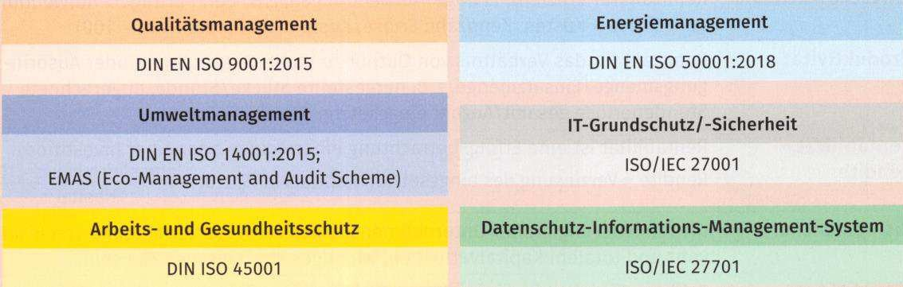
ISO Zertifizierung der Unternehmen

ISO 9001 zertifizierte Unternehmen weisen ihren Qualitätsstandard und ihr Qualitätsmanagement mit einer Zertifizierung nach, die von speziellen externen Prüforganisationen (z. B. TÜV, DEKRA) in Zusammenarbeit mit firmeneigenen Qualitätsbeauftragten (internen Auditoren) durchgeführt wird. Zertifizierte Unternehmen haben im Wettbewerb größere Chancen, geringere Qualitätsdefizite, bessere Kunden- und Mitarbeiterzufriedenheit sowie Kostenkontrolle.

Audits sind systematische Inspektionen, um festzustellen, ob die qualitätsbezogenen Verfahren und die damit zusammenhängenden Ergebnisse den geplanten Anforderungen entsprechen. Grundlage des Audits und der Zertifizierung ist ein auf das Unternehmen und dessen Prozesse abgestimmtes Qualitätshandbuch bzw. das integrierte Managementsystem (IMS). Ein integriertes Managementsystem (IMS) umfasst Methoden und Instrumente zur Einhaltung von Anforderungen aus verschiedenen Bereichen in einer einheitlichen Struktur zusammen, die der Corporate Governance (d.h. der Leitung und Überwachung von Organisationen) dienen. Für den Aufbau eines IMS sowie Richtlinien- und Risikomanagements bieten Berater und Softwareanbieter Unterstützung an.

Wirtschaftliche Ziele
Erwerbswirtschaftliche Unternehmen müssen möglichst viel Gewinn erzielen, wenn sie größere Risiken eingehen und sehr innovativ sind. Sie müssen zur Risikovorsorge Gewinne in Rücklagen einstellen. Für viele Unternehmen und insbesondere Unternehmen der ITK-Branche sind das Erreichen einer Marktführerschaft oder einer Technologieführerschaft besonders erstrebenswerte Ziele. Damit sind besondere Privilegien wie bessere Beschaffungspreise, ein besseres Image und eine bessere Durchsetzung von Innovationen im Markt verbunden.

Marktführerschaft
Eine Marktführerschaft bedeutet den größten Marktanteil im Vergleich zu Marktteilnehmern zu haben.

Technologieführerschaft
Technologieführerschaft bedeutet, dass andere Unternehmen die Innovationen des Unternehmens beobachten und diesem Trend folgen.
Unternehmen, die mit Verlust oder vergleichsweise niedriger Rendite arbeiten, haben es schwerer, im Markt zu bestehen, können mit ihrer geringeren Wertschöpfung die Ansprüche der Stakeholder nicht so gut bedienen wie andere, verlieren dadurch z. B. gute Fachkräfte und günstige Kapitalgeber.

Wirtschaftliche bzw. ökonomische Ziele (langfristig, strategisch)
Hoher Absatz | Absatz = verkaufte Stückzahlen, in der Dienstleistung Anzahl beim Kunden verkaufter und berechneter Arbeitsstunden
Hoher Umsatz (netto) | Nettoumsatz = Umsatz ohne Umsatzsteuer, Umsatz = Stück • Preis, in  der Dienstleistung Anzahl berechneter Stunden • Stundensatz
Wertschöpfung | Wertsteigerung bei der Leistungserbringung, Differenz der erstellten Leistung (Wert für Absatz oder Lager) - Wert der eingesetzten Vorleistungen (von anderen Unternehmen dazu bezogene Mittel). Von der Wertschöpfung eines Unternehmens müssen Löhne und Gehälter, Steuern, Bankzinsen und Gewinne (Verzinsung des Eigenkapitals) u.Ä. getragen werden.
Gewinn | Erträge (Umsatzerlöse + sonstige Erträge) - Aufwendungen (Kosten + zusätzliche Aufwendungen);  Eigenkapitalrentabilität 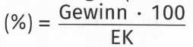
Wachstum, Marktführerschaft | Wachstum im Absatz und Umsatz können besondere Ziele sein, um bessere Beschaffungskonditionen oder Vorteile einer Marktführerschaft
Wirtschaftlichkeit | Kennzahl für Effizienz: Erträge/Aufwendungen, z. B. wenn Erträge > Aufwendungen, Erlöse > Kosten, Kennzahl: Erlöse/Kosten (als Prozentzahl • 100)
Produktivität | Kennzahl für das Verhältnis von Output zu Input: Output/Input oder Ausbringungsmenge/Einsatzmenge, z. B. hergestellte Stücke/Stunde, abgerechnete Stundenerlöse gesamt/Anzahl eingesetzter Stunden
Rentabilität, Rendite | Rentabilität ist eine Erfolgsbetrachtung einer Anlage oder einer Investition,  Rendite = Verzinsung des eingesetzten Kapitals in %,  z. B. 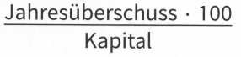
Risikoab- sicherung | Die Minimierung großer Unternehmensrisiken kann zur Vermeidung von Insolvenz und totalem Kapitalverlust ein wichtiges strategisches Ziel sein.
Liquidität | Zahlungsfähigkeit ist ein wichtiges Ziel, da Illiquidität zur Insolvenz führen kann.

Qualitätsmanagement
Wir kennen den Qualitätsbegriff als Einschätzung, wie gut oder schlecht Leistungen (Grundstoffe, Erzeugnisse, Dienstleistungen) sind. Schaut man sich den Begriff genauer an, kann er mehr bedeuten als die Güte der Leistungen selbst. Er bezieht auch weitergehend alle Objekte, ihre Systeme und Prozesse ein. Für Unternehmen sind in erster Linie Normen und Rechtsvorschriften von Bedeutung und zu beachten. Damit entwickeln Geschäftsleitungen Werthaltungen bezogen auf das Unternehmen und richten darauf ihr Unternehmensleitbild ab. Ganz oben bei den Qualitätszielen steht die Kundenzufriedenheit in Unternehmen.

Qualität
Qualität (lat. qualitos: Beschaffenheit, Merkmal, Eigenschaft, Zustand) bezeichnet die Güte aller Eigenschaften eines Objektes, Systems oder Prozesses sowie die den Handlungen und deren Ergebnissen vorgelagerten individuellen Werthaltungen.

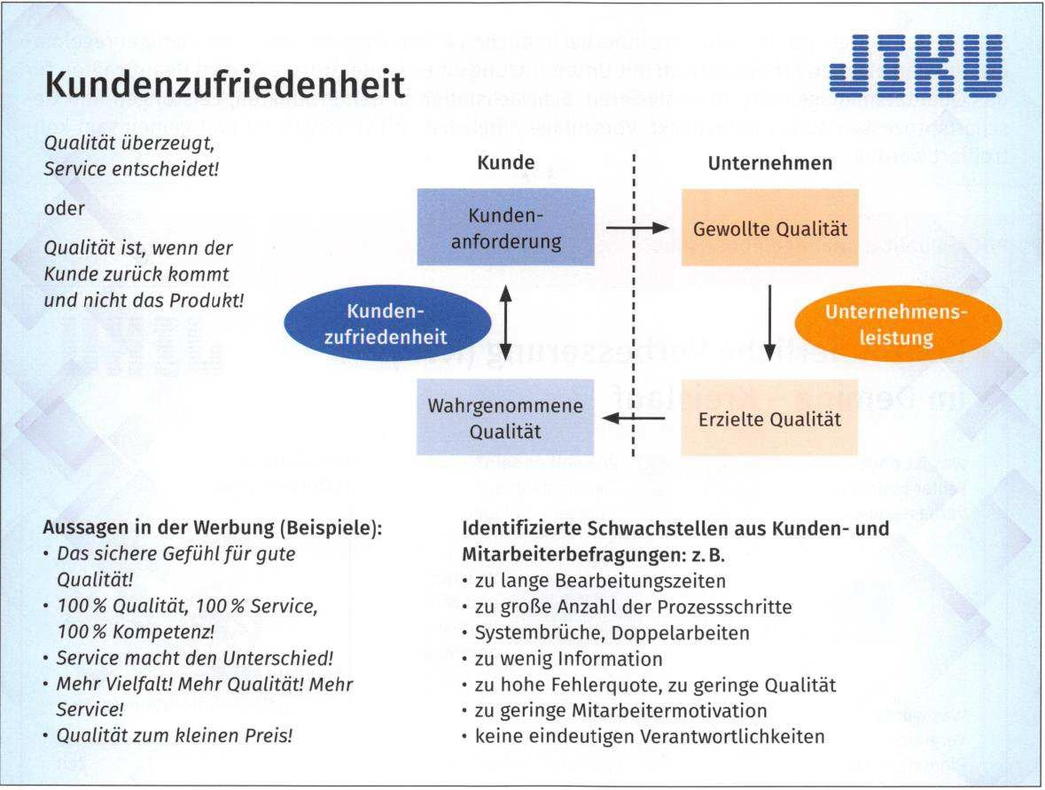

Qualität versuchen Unternehmen durch Qualitätsbeauftragte, Qualitätszirkel und Qualitätsmanagementsysteme nach dem TQM-Prinzip sicherzustellen. Im Zusammenhang mit dem Qualitätsmanagement wird häufig das Innovationsmanagement genannt, das innovative Verbesserungen in den Fokus nimmt.

Merkmale von TQM

T = Total (allumfassendes) - Q = Quality (Qualitäts-) - M = Management

Null-Fehler-Prinzip
Nur einwandfreie Produkte/Leistungen werden in die nächste Bearbeitungsstufe übergeben.

Methode der „Fünf Warum“
Bei einer Analyse der Fehler werden Begründungen immer weiter mit „Warum?“ hinterfragt, z.B.: Warum ist der Computer ausgefallen? Kein Strom! Warum gab es keinen Strom? Die Hausleitung war überlastet! Warum war die ...

Kaizen
Ein aus Japan übernommenes methodisches Konzept, das mittels eines ständigen Verbesserungsprozesses die Leistungen verbessern soll.

Qualitätszirkel

Mitarbeiter treffen sich in kleineren, innerbetrieblichen Arbeitskreisen mehr oder weniger regelmäßig, um den eigenen Arbeitsbereich mit Unterstützung eines Moderators, z. B. dem Beauftragten für das Qualitätsmanagement, zu analysieren. Schwachstellen in den Produkten, Leistungen und Geschäftsprozessen sollen aufgedeckt, Vorschläge möglichst selbst umgesetzt und gemeinsam kontrolliert werden.

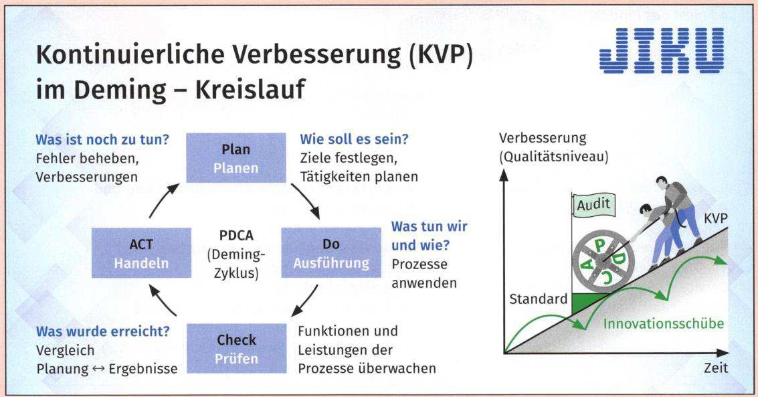
Um einen kontinuierlichen Prozess der Geschäftsprozessoptimierung einzurichten, wird
i.d.R. auf den PDCA-Qualitätsmanagementzyklus von W. Edward Deming Bezug genommen. Wie im Kreis der vollständigen Handlung regelt er in vier Schritten die Verbesserung der Geschäftsprozesse. Wie die Folie zeigt, erhöhen die Mitarbeiter durch ständige Verbesserung der Geschäftsprozesse die Qualität über die vorgegebenen Standards. Aufgaben im Qualitätszirkel sind: QM-Handbuch/-System aufbauen (manuell oder digital), Mitarbeiter passend über Normen informieren, Umsetzung über KVP organisieren und entwickeln, Prozesse und Leistungen verbessern, vernetzte Zusammenarbeit und Zertifizierung erreichen etc.

Verbesserungs- und Ideenmanagement
 | KVP | Innovationsmanagement
Ziel | Ständige Verbesserung und Optimierung aller Geschäftsprozesse in kleinen Schritten | Notwendig für das Bestehen in einem Wettbewerb stark innovativer Märkte, Verbesserungsvorschläge können auch ein Indikator für das Betriebsklima sein
Zeitlich | Stetig, laufend | Sprunghaft, spontan
Objekte | Alle Prozessbeschreibungen, Verfahrensanweisungen und Arbeitsanweisungen sowie in der Aufbauorganisation auch Leitungssystem und Stellenbeschreibungen | Technologieinnovationen, Produktinnovationen, (Fertigungs- oder) Prozessinnovationen, Dienstleistungsinnovationen, Organisationsinnovationen (Strukturen, Kulturen, Schnittstellen), Geschäftsmodell- Innovationen (aufgrund der Änderung der Marktstrukturen und Bedürfnisse im Markt)
Grundlage | IMS/QM-System mit internen und externen Audits und Zertifizierungen | Betriebliches Vorschlagswesen (z. B. Ideenbriefkasten), Problemlösungs- oder Innovationsmanagement
Beteiligte | Möglichst viele Mitarbeiter in Arbeitskreisen | Spezialisten, Innovatoren und ausgewählte Mitarbeiter in Innovationsworkshops o.Ä.
Vorteile | Alle Mitarbeiter werden eingebunden und können sich in kleinen Schritten zur Verbesserung der Prozesse einbringen, werden beachtet.  Durch kleine Schritte sind die Veränderungen auch leichter nachvollziehbar. | Die große Bedeutung von Innovationen wird mehr beachtet. Methoden und Maßnahmen können begrenzt umgesetzt werden. Die Arbeit an Ideen fördert die Motivation und die Bindung der Mitarbeiter an das Unternehmen, Mitarbeiter werden für Ideen belohnt.
Nachteile | Mitarbeiter müssen ihre Arbeit unterbrechen, was Zeit kostet und nicht von allen akzeptiert wird. Gespräche über Schwachstellen und Verantwortlichkeiten können zur Demotivation führen. Ein IMS mit Zertifizierung ist kostenaufwendig. | Ohne Belohnung wenig Motivation. Kreativ zu denken, ist für viele Mitarbeiter schwierig.  Werden Ideen nicht umgesetzt oder honoriert, sinkt die Arbeitsmotivation. Widersprüche müssen beachtet werden: Mitarbeiter wünschen sich Kreativität, lehnen sie aber zugleich ab. Kunden wollen Innovationen, mögen aber keine Überraschungen.

7-Phasen-Modell im Veränderungsprozess/Changemanagement nach Streich
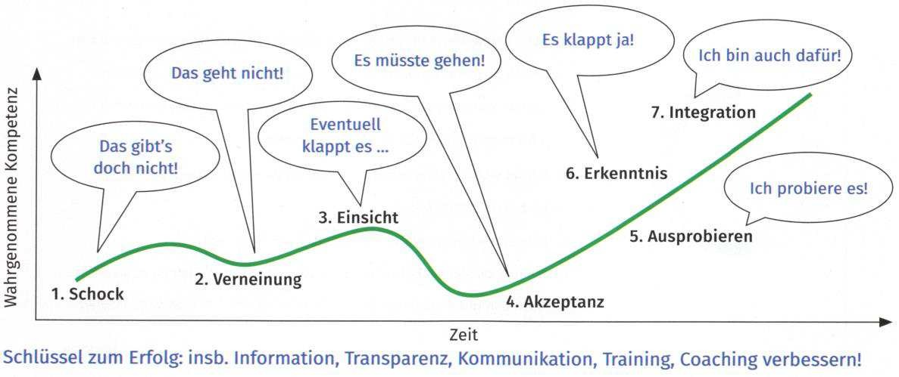

In Modul B wird das Thema „Qualität“ in Bezug auf Qualität von IT-Systemen und IT-Services, in Modul C in Bezug auf Netzwerke und in Modul E in Bezug auf Software und Softwareentwicklung weitergehend untersucht.

Informationssicherheit und Datenschutz
Die Gewährleistung von IT-Sicherheit, Datenschutz und Datensicherheit bzw. das übergreifende Ziel Informationssicherheit sind für jedes Unternehmen existenznotwendig, will man nicht Risiken eingehen, die ein Unternehmen durch hohe Kosten oder Schäden ruinieren. Daher wird auf die Erstellung einer Sicherheitsrichtlinie in Modul D sowie die Prüfung von Datensicherheit und Datenschutz in den Modul B und C vertieft eingegangen.
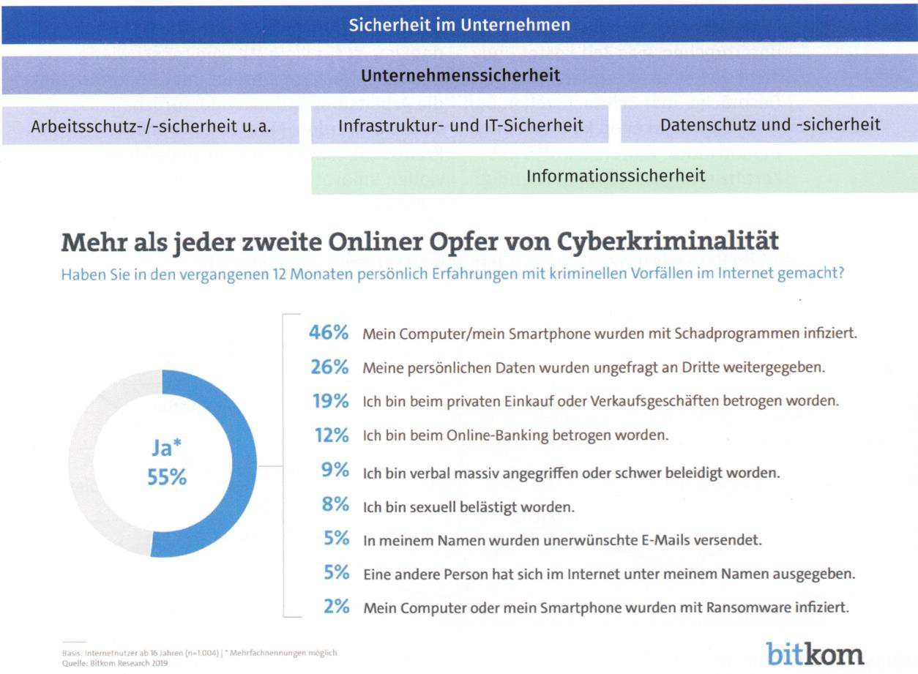
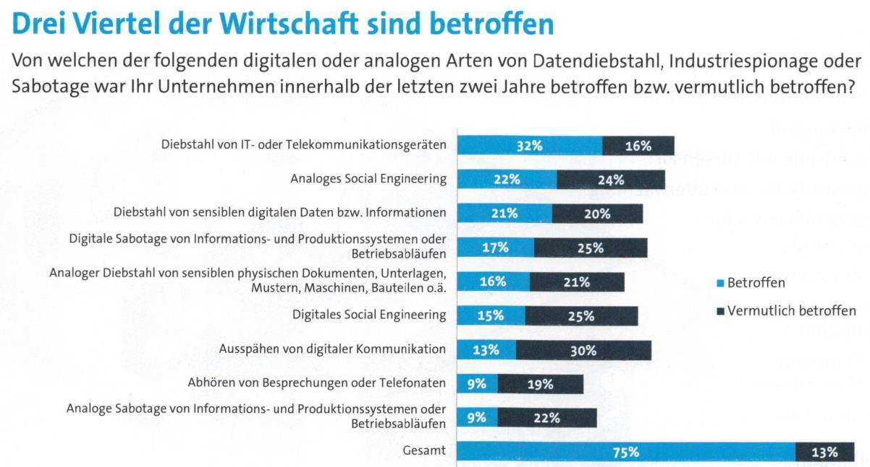

Beispiele für Maßnahmen für bessere Datensicherheit
Technische Maßnahmen | Brandschutzeinrichtungen (feuerfeste Räume, Rauchmelder, Sprinkleranlagen, Feuerlöscher), Blitzschutzanlagen, Notstromaggregat, Türsicherungen, Alarmanlagen
Organisa- torische Maßnahmen | Polizeiliches Führungszeugnis für bestimmte Nutzer, Schulungen, Zutrittskontrollen, Benutzer-ID, Passwortschutz, Ausweise, Anwesenheitsprotokolle/-buch, Taschenkontrolle, Rauchverbot, Sicherungskopien von Programmen und Daten im Tresor, Überwachung durch Datenschutzbeauftragten, Erstellung eines Katastrophenhandbuchs, Bestimmung eines Ausweichrechenzentrums
Softwaremäßige Maßnahmen | Zusätzliche Prüfziffern oder Plausibilitätsüberprüfungen stellen sicher, dass schon bei der Erfassung der Daten Eingabefehler erkannt werden, Verschlüsselung der Daten (Kryptografie) verhindert Datennutzung, Antivirenschutz schützt vor Computerviren
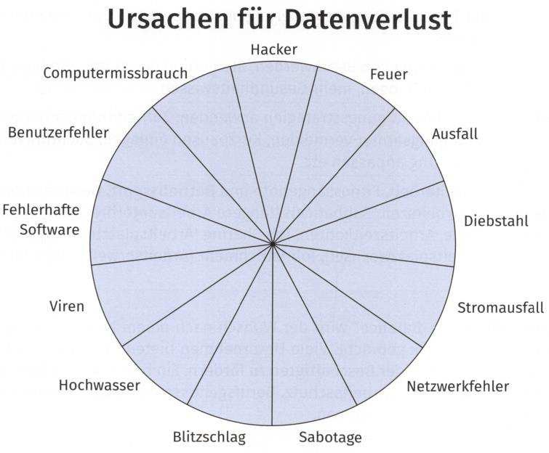
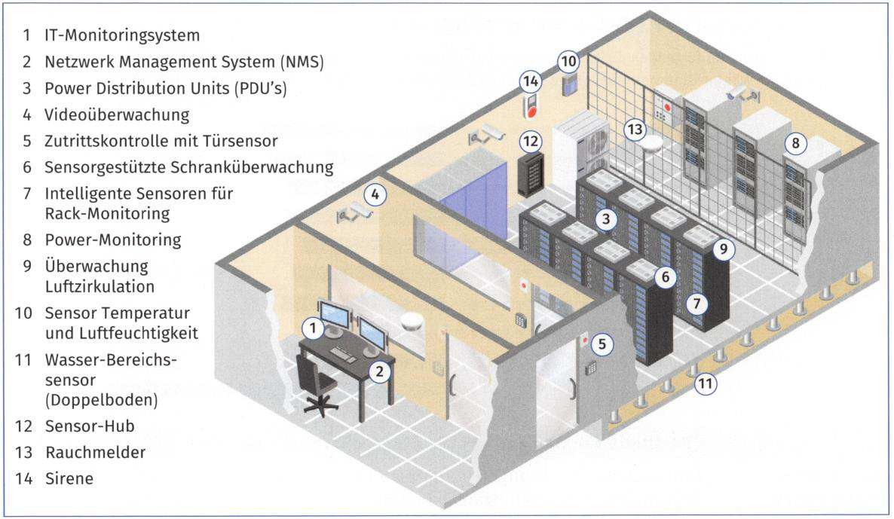

Arbeitssicherheit und Gesundheitsschutz
Ziele zur Arbeitssicherheit und zum Gesundheitsschutz sind den Unternehmen sehr wichtig. Sie wurden bereits im Zusammenhang mit der betrieblichen Unfallversicherung erwähnt, werden weitergehend im Modul B behandelt. An dieser Stelle soll das Ziel der persönlichen Gesundheitsförderung herausgestellt werden.

Gesundheitsförderung
Nutzen für Unternehmen | Rückgang des Krankenstandes und der Fluktuation/Kündigungen, Erhöhung der Produktivität, Verbesserung der Kooperation untereinander und des Images
Nutzen für Beschäftigte | Reduzierung von Beschwerden, Steigerung des Wohlbefindens, Verbesserung der Beziehungen, mehr Gesundheitswissen
Betriebliche und individuelle Maßnahmen | Stressbewältigungsstrategien anwenden, Zufriedenheitserlebnisse schaffen, Bewegungsarmut vermeiden, Kurzpausen einlegen, Suchtprävention nutzen, Ernährung anpassen etc.
Wichtige  Work-Life-Balance- Maßnahmen | Teilzeitarbeit, Fitnessangebote und Betriebssport, Gesundheitscheck, Vertrauensarbeitszeit, Sabbaticals/längere Arbeitsunterbrechung, Telearbeit/Home Office, Arbeitszeitkonten, Job Sharing (Arbeitsplatzteilung), Jobrotation (Arbeitsplatzwechsel), Job Enrichment (Arbeitserweiterung), Kinderbetreuung u.a.

Unter dem Stichwort „Work-Life-Balance" wird der Wunsch nach einem ausgeglichenen Verhältnis von Arbeit und Erholung zum Ausdruck gebracht. Viele Unternehmen bieten familien- und freizeitfördernde Maßnahmen an, um die Gesundheit der Beschäftigten zu fördern. Ein betriebliches Gesundheitsmanagementsystem ergänzt den klassischen Arbeitsschutz.
Berufsgenossenschaften, Krankenkassen und andere Institutionen bieten hierzu Fortbildungen an.
Das Arbeitszeitgesetz sorgt für einen gesetzlichen Rahmen, Ruhepausen und Erholung als wichtigen Bestandteil der Arbeit einzuplanen. Besonderer Schonung bedürfen werdende Mütter und Mütter nach der Geburt, sodass durch das Mutterschutzgesetz wichtige Regelungen gesetzlich festgelegt sind. Zudem ist es besser, Mitarbeiter nach einer Krankphase schonend wieder einzugliedern.

Umweltschutz und Nachhaltigkeit sowie Istaufnahmetechniken
Seit einigen Jahren bemühen sich IT-Unternehmen wie das Modellunternehmen JIKU IT- Solutions, alle Umweltschutzauflagen zu erfüllen und möglichst nachhaltig zu wirtschaften. Dazu werden in den Unternehmen u.a. neue Stabsstellen wie die Beauftragten für Nachhaltigkeit geschaffen und eingesetzt. Auch können jährlich spezifische Nachhaltigkeitsberichte erstellt werden. In enger Zusammenarbeit mit dem Qualitätsmanagement wird an der Optimierung im Umweltmanagement und den Nachhaltigkeitsberichten gearbeitet. Um die angestrebten Ziele zu erreichen, müssen Kriterien erstellt werden, die die Prüfung der Zielerreichung ermöglichen.
Wie das folgende Beispiel im Schaubild zeigt, erfolgt diese Prüfung im Modellunternehmen JIKU IT-Solutions anhand von drei Stufen: Risikopotenzial, gesetzliche Forderungen und wirtschaftliche Notwendigkeit. Die gesetzlichen Vorgaben sollen zudem im Intranet für alle transparent gemacht werden. Der QM- Beauftragte bei JIKU-IT-Solutions stellt eine Liste mit möglichen Analysen zur Diskussion.

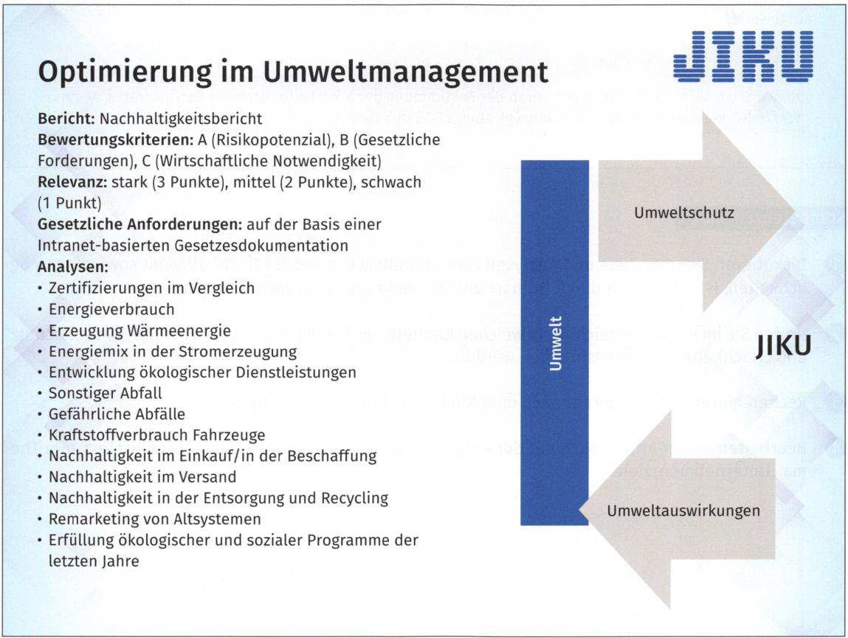
Wenn Kriterien für Umweltschutz und Nachhaltigkeit im Unternehmen mithilfe von Istaufnahmetechniken erstellt werden, können überprüfbare Daten und Ereignisse in einer Primärerhebung und einer Sekundärerhebung ermittelt werden. Da Daten der Sekundärerhebung bereits vorliegen, wäre es sinnvoll, zunächst zu prüfen, welche Daten und Statistiken dazu bereits geeignet sind. Darüber hinaus wäre zu prüfen, welche Möglichkeiten von Primärerhebungen zusätzlich ergriffen werden sollten.
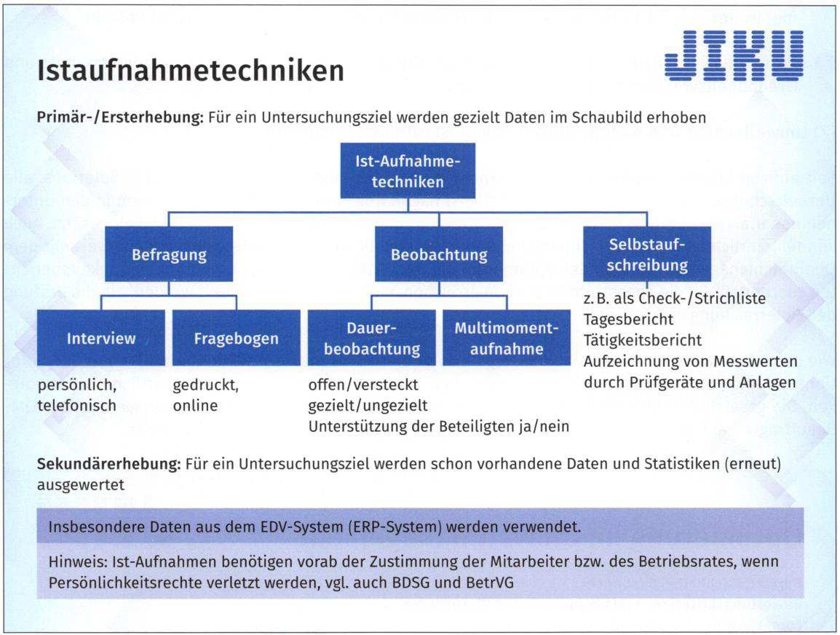

Lernzielkontrolle TAG 4

  - Welche Aussage ist richtig?
    - Ein Leitbild gibt die Grundsätze und Wertvorstellungen der Unternehmensleitung an.
    - Strategische Ziele sind kurzfristig, operative Ziele langfristig ausgerichtet.
    - Ziele sollten SMART und damit möglichst kurz in einem Wort angegeben werden.
    - Sachziele werden auf der obersten Ebene für allgemeine Ziele formuliert.
    - Stakeholder haben kein Interesse am Unternehmen.
    - Die Erhöhung der Gehälter und Kosteneinsparung sind komplementäre Ziele.
    - Priorisierung von Zielen bedeutet, die Ziele nach der Wichtigkeit in eine Rangfolge zu bringen.
    - Wertschöpfung im Unternehmen wird dadurch erreicht, dass man Geld bei der Bank in Kleingeld eintauscht.
    - Unternehmen lassen sich zertifizieren, damit sie eine externe Bestätigung fachkundiger Experten erhalten, dass sie Normen und Richtlinien einhalten.
    - Wenn ein Unternehmen am Tag 10000,00 € ohne Umsatzsteuer eingenommen hat, insgesamt Aufwendungen der Geschäftstätigkeit für diesen Tag von 8 500,00 € hatte, so hat es 1 500,00 € Gewinn oder eine Umsatzrendite von 1,5% erzielt.
    - Wenn ein Unternehmen am ersten Tag 400 Stück in 8 Stunden und am zweiten Tag 300 Stück in 5 Stunden bearbeitet hat, war es am ersten Tag produktiver.

  - Welche Aussage ist richtig?
    - Qualität ist ausschließlich ein Merkmal, wie gut oder schlecht Produkte von Unternehmen sind.
    - Gewollte Qualität entspricht immer der erzielten Qualität.
    - TQM bedeutet im Qualitätsmanagement, dass nur das Ergebnis zählt.
    - Ein Qualitätszirkel ist eine Gruppe von Consultants, die ausschließlich von extern Qualität prüfen.
    - Der Deming-Zyklus ist PDCA.
    - Ein Audit ist im Qualitätsmanagement eine Videokonferenz mit Vorgesetzten.

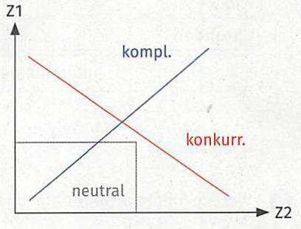
  - Geben Sie an, welche Zielbeziehungen in den folgenden Fällen i.d.R. vorliegen.
- komplementär
- konkurrierend
- neutral

Zielbeziehungen
1. Es sollen mehr Kundenbetreuer eingestellt werden (ZI) und die Kundenzufriedenheit soll steigen (Z2).
2. Es sollen mehr Kundenbetreuer beschäftigt werden (Z1) und es sollen Personalkosten gesenkt werden (Z2).
3. Es sollen Überstunden in der Produktion abgebaut (ZI) und Personalkosten in der Verwaltung gesenkt werden (Z2).
4. Es sollen die Kosten gesenkt werden (Z1), zusätzliche Mitarbeiter in der Verwaltung sollen eingestellt werden (Z2).
5. Das Kantinenessen soll verbessert (Z1) und die Marketingkosten sollen gesenkt werden (Z2).
6. Die Mitarbeitermotivation soll verbessert (ZI) und Personalkosten sollen gesenkt werden (Z2).
7. Der Marktanteil (Z1) und auch der Umsatz (Z2) sollen erhöht werden.

  - Welcher Mitarbeiter arbeitet am produktivsten (Output/lnput)?
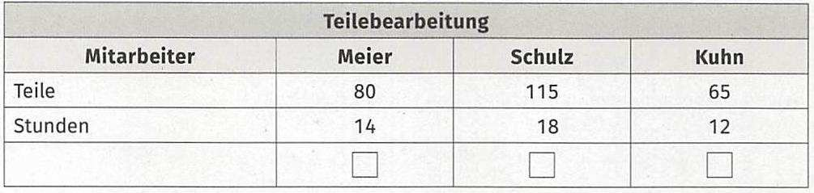
  - Welche Filiale arbeitet am wirtschaftlichsten (Output/lnput)?
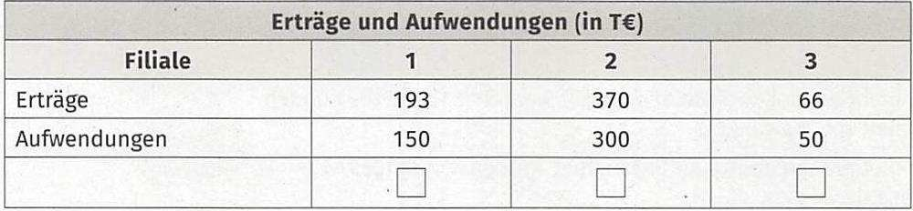

  - Die JIKU-Systemhausgruppe baut an verschiedenen Standorten in Deutschland jährlich 18000 PC zusammen. Es wird diskutiert, ob zukünftig die Konzentration auf einen Fertigungsstandort in Frankfurt a.M. günstiger ist. Der Controller bringt das Thema „Arbeitsproduktivität (Output/lnput)" in die Diskussion ein. Eine Statistik mit der durchschnittlichen Produktionsmenge pro Monat liegt vor.

Fertigungsstätte | Arbeitsstunden | Produktionsmenge
Hamburg | 5 200 | 1 200
Hannover | 3 200 | 700
Düsseldorf | 12 300 | 3 400
Frankfurt a.M. | 23 200 | 5 600
Regensburg | 16900 | 4200
Dresden | 10 400 | 2 900

    - Berechnen Sie die Arbeitsproduktivitätskennzahlen der einzelnen Standorte.
    - Berechnen Sie, wie viele Arbeitsstunden eingespart werden könnten, wenn alle Standorte die Arbeitsproduktivitätskennzahl des besten Standortes erfüllen würden (in Stunden und in Prozent).
    - Geben Sie in Stichworten an, was bei der Zielformulierung SMART bedeutet.

  - Ermitteln Sie nach den nebenstehen Auszügen aus den Jahresabschlüssen, (je max. 2 Punkte für Zahlen und je 1 Punkt max. für richtige Stellungnahme, insgesamt 15 Punkte)

Auszug aus Jahresabschlüssen (Beträge in €)
 | Berichtsjahr | Vorjahr
Bankbestand | 80 000,00 € | 60 000,00 €
Kassenbestand | 6000,00 € | 10000,00 €
Gesamtkapital | 300 000,00 € | 280 000,00 €
Eigenkapital (EK) | 100 000,00 € | 90000,00 €
Umsatz | 180 000,00 € | 170 000,00 €
Gewinn | 14 000,00 € | 8000,00 €

- Umsatzsteigerung in % mit Kurzstellungnahme
- Gewinnsteigerung in % mit Kurzstellungnahme
- Eigenkapitalquote (EK-Anteil am Gesamtkapital in Prozent) im Vergleich mit Stellungnahme
- Eigenkapitalrentabilität in % im Vergleich und mit Stellungnahme
- Liquiditätsquoten (Kurzfristige Liquidität zum Gesamtkapital in Prozent) mit Stellungnahme

TAG 5 und 6 – Formen der Aufbauorganisation und Unternehmensrechtsformen unterscheiden
Das Organigramm des Systemhauses JIKU IT-Solutions sieht wie folgt aus:
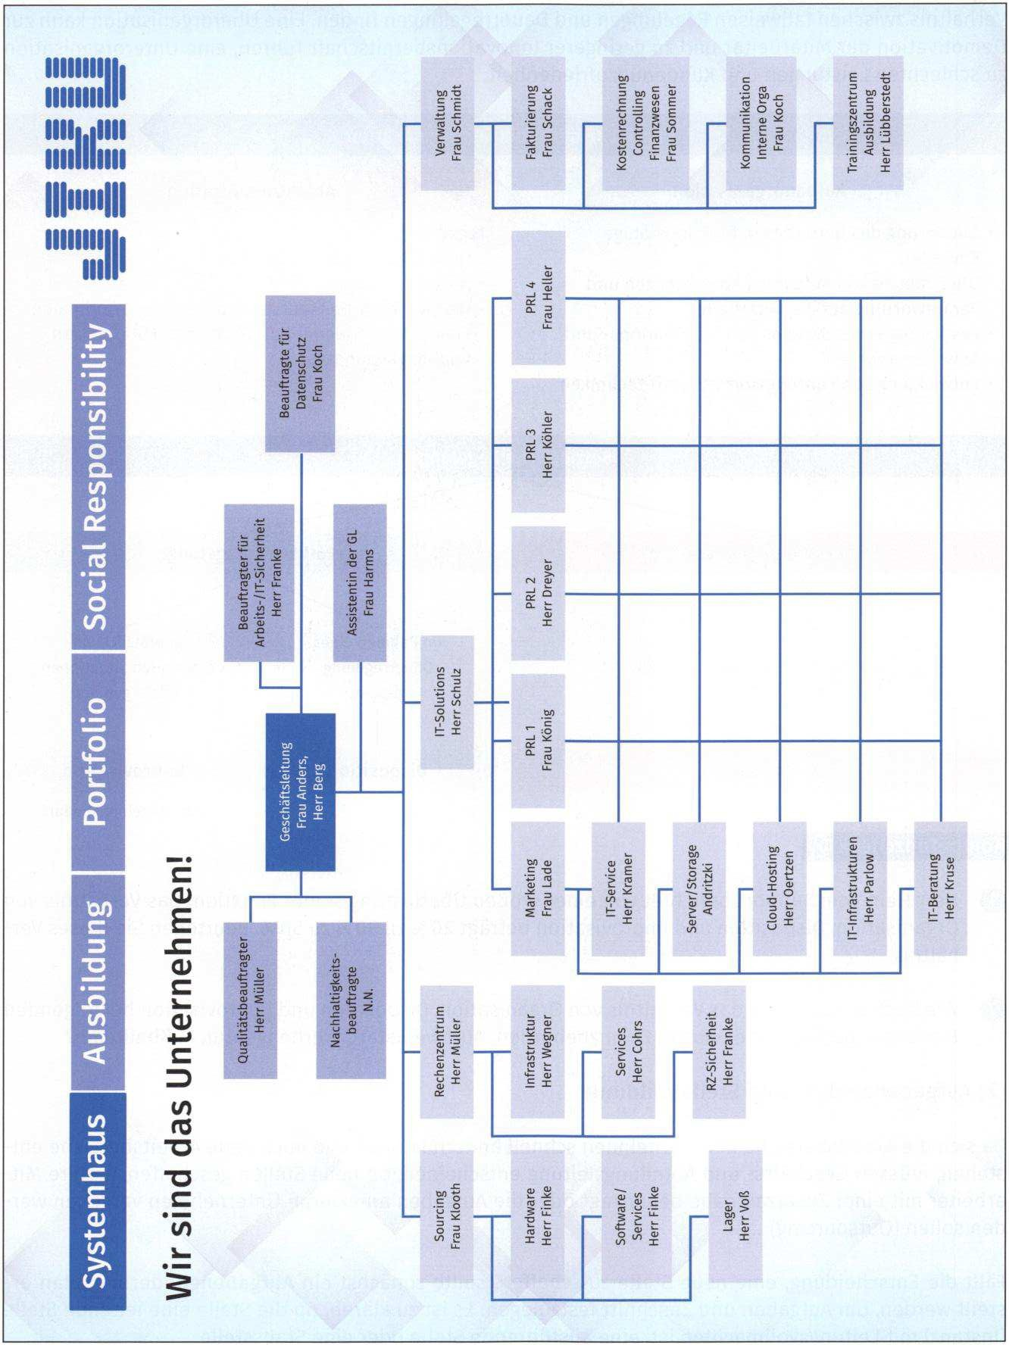

Grundbegriffe der Organisation und Stellenbildung
Die betriebliche Organisation unterscheidet die Aufbau- und Ablauforganisation. Die Ablauforganisation wird am TAG 6 vertieft behandelt.
Organisation unterscheidet sich von Disposition und Improvisation. Unternehmen müssen das richtige Verhältnis zwischen fallweisen Regelungen und Dauerregelungen finden. Eine Überorganisation kann zur Demotivation der Mitarbeiter und zu geringerer Innovationsbereitschaft führen, eine Unterorganisation zu schlechten Leistungen und Kundenunzufriedenheit.
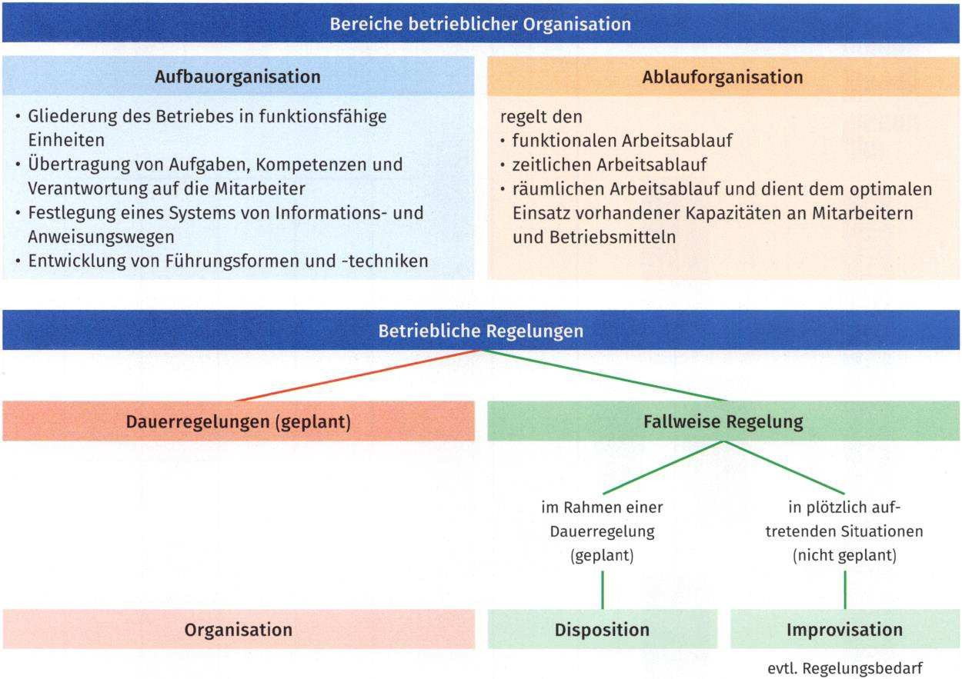

Aufgabenanalyse und Stellenbildung
Da sich die Arbeitsbereiche in Unternehmen schnell ändern können und auch neue Arbeitsbereiche entstehen, müssen Geschäfts- und Abteilungsleitung entscheiden, ob neue Stellen geschaffen, andere Mitarbeiter mit einer Zusatzaufgabe beauftragt oder die Aufgaben an externe Unternehmen vergeben werden sollen (Outsourcing).
Fällt die Entscheidung, eine neue Stelle zu schaffen, sollte zunächst ein Aufgabengliederungsplan erstellt werden, um Aufgaben und Zuschnitt festzulegen. Es ist zu klären, ob die Stelle eine leitende Stelle (Instanz) mit Leitungsvollmachten ist, eine ausführende Stelle oder eine Stabsstelle.

Aufgabengliederungsplan eines IT-Mitarbeiters (Ausschnitt)
Hauptaufgabe | Teilaufgaben | Einzelaufgaben
Betreuung der EDV | Beschaffung | - Bedarfsanalyse  - Angebote einholen  - Angebote vergleichen  - Bestellung, Abnahme
Betreuung der EDV | Installation | - Anschluss der Anlagen  - Netzwerkerweiterung  - Softwareinstallation  - Kommunikation und Datenaustausch, IT- Sicherheit und Datenschutz sicherstellen  - Mitarbeiter in Handhabung einführen und beraten
Betreuung der EDV | Wartung | - Computersysteme und Computernetz warten und funktionsfähig halten  - Verbrauchsmaterial bereitstellen
Betreuung der EDV | Fortbildung und Beratung | Eigene Fortbildung, Beratung und Fortbildung der Mitarbeiterinnen und Mitarbeiter
Beispiel für einen Aufgabengliederungsplan
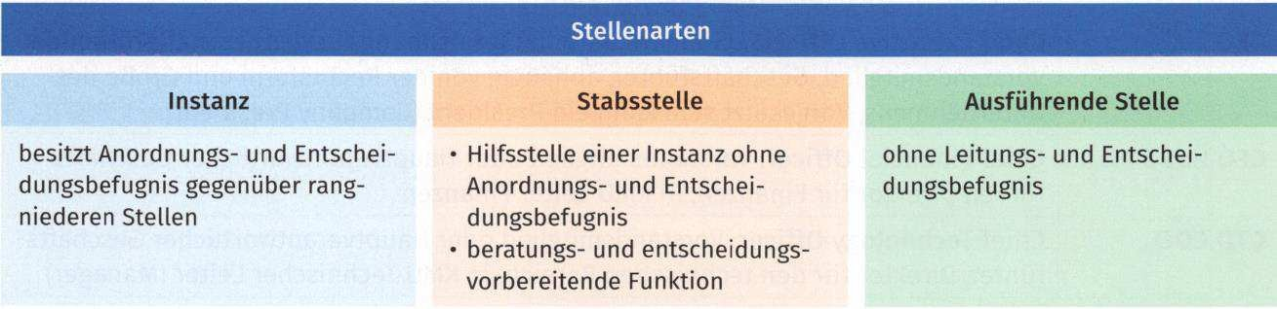

Viele Unternehmen führen einen Stellenplan, in dem alle genehmigten Stellen aufgelistet sind. Für jede genehmigte Stelle wird eine Stellenbeschreibung erstellt, die unabhängig vom Stelleninhaber alle Aufgaben, Zuständigkeiten, die Besoldungseinordnung, Vollmachten und vorausgesetzte Kompetenzen (Bildungsvoraussetzungen und praktische Erfahrungen) für die Besetzung der Stelle enthält.

Grundprinzipien der Stellenbildung

Arbeitsteilung
Eine hoch spezialisierte Industriegesellschaft erfordert i.d. R. eine arbeitsteilige Aufgabenerledigung. Besonders wichtig ist es, zu prüfen, ob Aufgaben durch externe Mitarbeiter oder Fremdfirmen (Outsourcing) besser und kostengünstiger erledigt werden können. Die Vor- und Nachteile einer Arbeitsteilung müssen in die Überlegungen einbezogen werden.

Überschaubarkeit
Die Aufgaben und Tätigkeiten dürfen den Stelleninhaber nicht überfordern (zeitlicher Umfang der Erledigung, sachlicher Umfang, Abhängigkeiten zu anderen Stellen und Dritten).

Angemessenheit
Die Aufgaben müssen der Leistungsfähigkeit vorgesehener Stelleninhaber, eventuell unter Hinzuziehung von Qualifizierungsmaßnahmen, entsprechen.

Genderkonformität
Stellenausschreibungen bzw. Stellenanzeigen müssen nach dem Allgemeinen Gleichbehandlungsgesetz (AGG) geschlechtsneutral erfolgen bzw. neben der Bezeichnung (m/w) die Bezeichnung „i“ für intersexuell oder „d“ für divers enthalten.

Beauftragte im Unternehmen
Betriebe müssen aufgrund gesetzlicher Bestimmungen für einzelne Themen Beauftragte benennen. Darüber hinaus werden Beauftragte zur Entlastung von Leitungsstellen benannt. Externe Mitarbeiter, Mitarbeiter in Voll- und Teilzeit oder Mitarbeiter mit zeitweiser Freistellung werden dafür vorgesehen: z. B. als Arbeitssicherheitsbeauftragte, Behinderten beauftragte, Betriebsärzte, Brandschutzbeauftragte, Datenschutzbeauftragte, Entsorgungsbeauftragte, Ersthelfer, Gleichstellungsbeauftragte, Laserschutzbeauftragte, Sicherheitsbeauftragte, Qualitätsmanagementbeauftragte, Umweltbeauftragte.

Insbesondere in Unternehmen mit internationalen Partnern setzen sich folgende amerikanische Leitungsbezeichnungen durch. In größeren Unternehmen wird die Bedeutung des IT-Leiters mit einer Herausstellung als CIO unterstrichen.

Leitende Unternehmensposten und Instanzen international nach amerikanischem Vorbild (m, w, d)
CEO | Chief Executive Officer: US-amerikanische Bezeichnung für das geschäftsführende Vorstandsmitglied, Geschäftsführer, abhängig von der Rechtsform und Größe des Unternehmens, Vorgesetzt sein kann ein President (Company President).
CFO Head of... | Chief Financial Officer: Vorstandsmitglied oder Hauptverantwortlicher Geschäftsführer, Direktor für Finanzen, in KMU Leiter Finanzen
CTO COO | Chief Technology Officer: Vorstandsmitglied oder Hauptverantwortlicher Geschäftsführer, Direktor für den technischen Bereich, in KMU Technischer Leiter (Manager)
CIO Head of... | Chief Information Officer: Vorstandsmitglied oder Hauptverantwortlicher Geschäftsführer, Direktor für den IT-Bereich (Head of IT), in KMU IT-Leiter (Manager) bzw. IT-Leiter für die strategische und operative Führung des Bereichs „Informationstechnik“
CDO | Chief Digital Officer: Position in der obersten Führungsebene von Unternehmen, die für die Planung und Steuerung der Digitalen Transformation verantwortlich ist.

Hierarchien und Führungsstile im Unternehmen
Unternehmen müssen genau prüfen, wie viele Hierarchieebenen unter der Geschäftsleitung eingerichtet werden. Je flacher die Hierarchie eines Unternehmens ist, desto besser ist seine Innovationsleistung und umso motivierter sind die Mitarbeiter. Eine flache Hierarchie sorgt für schnelle Entscheidungs- und Informationswege und führt zu mehr Selbstverantwortung.
Obwohl mittlere und größere Unternehmen oft privat und von Familien geführt werden, sind reine autoritäre Führungsstile eher selten anzutreffen. Ein kooperativer Führungsstil der Leitenden motiviert die Mitarbeiter mehr und bringt dadurch auch bessere Arbeitsergebnisse, verlangt von den Mitarbeitern aber auch mehr Verantwortung, Flexibilität und Einsatz.
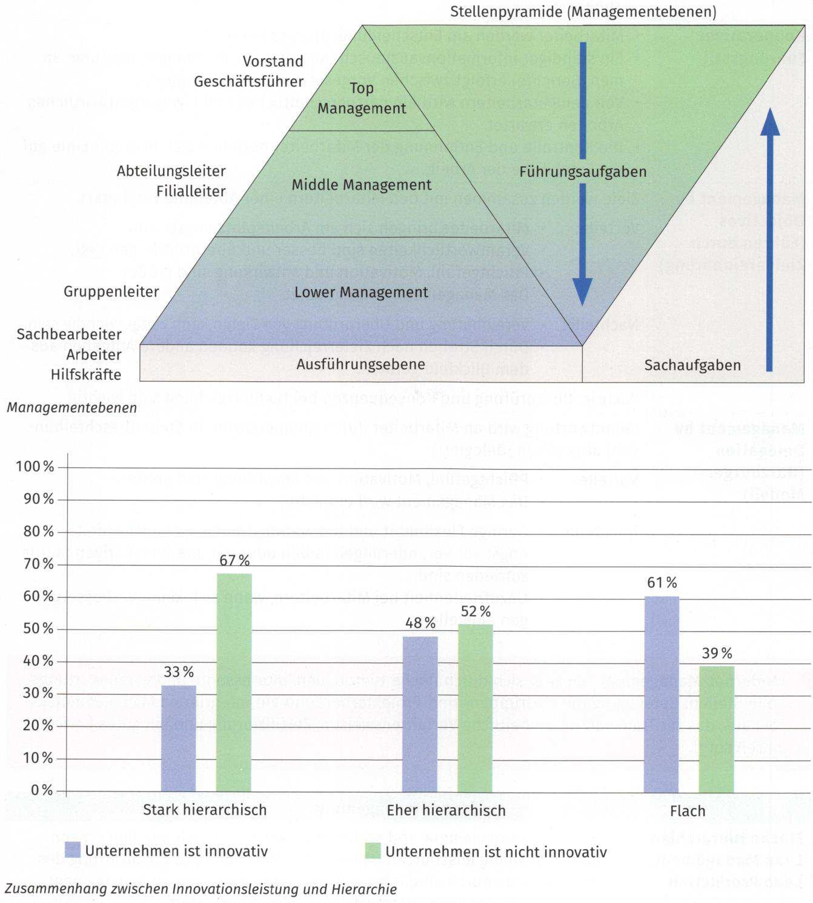

Führungsstile
Autoritärer Führungsstil | - Vorgesetzte treffen alle Entscheidungen allein.  - Mitarbeiterarbeiten mittels Weisungen und Einzelanordnungen.  - Aktivitäten und Leistungen der Mitarbeiter werden laufend überprüft.  - Die Höhe der Arbeitsentgelte und Zusatzleistungen ist stark vom Vorgesetzten abhängig.
Kooperativer Führungsstil | - Mitarbeiter werden am Entscheidungsprozess beteiligt.  - Ein ständiger Informationsaustausch (Anregungen, Meinungen, Stellungnahmen, Berichte) erfolgt zwischen Vorgesetzten und Mitarbeitern.  - Von den Mitarbeitern wird ein partnerschaftliches und eigenverantwortliches Arbeiten erwartet.  - Die Kontrolle und Entlohnung der Mitarbeiter beziehen sich in erster Linie auf die Ergebnisse der Arbeit.
Management by Objectives (Führen durch Zielverein- barung) | Ziele werden zusammen mit den Mitarbeitern einer Abteilung vereinbart.  Vorteile:  - Mitarbeiter bringen sich am Arbeitsplatz besser ein.  - Verantwortlichkeiten sind besser und überprüfbar geregelt.  - Pflichtgefühl, Motivation und Mitwirkung sind größer.  - Das Management wird entlastet.  Nachteile:  - Vereinbarung und Überprüfung von Zielen kann zeitaufwendig sein.  - Durch Streben nach Zielerreichung können andere Aufgaben aus dem Blickfeld geraten.  Wichtig: Überprüfung und Konsequenzen bei Nichterreichung sind wichtig.
Management by Delegation (Harzburger Modell) | Verantwortung wird an Mitarbeiter durch Kompetenzen (in Stellenbeschreibungen) abgegeben (delegiert)  Vorteile:  - Pflichtgefühl, Motivation und Mitwirkung sind größer.  - Das Management wird entlastet.  Nachteile:  - Geringe Flexibilität und Innovationsfreude, wenn Mitarbeiter Angst vor Veränderungen haben oder mit ihrem bisherigen Status zufrieden sind.  - Unzufriedenheit bei Mitarbeitern, wenn sich keine Verbesserungen einstellen.

Modernes Management zeichnet sich durch flache Hierarchien, interessante und verantwortungsvolle Stellen, Beteiligung durch Gruppen- und Projektarbeit und ein integriertes Managementsystem aus, das für Transparenz, einheitliche Verfahrensweisen, Zertifizierung und ein gutes Berichtswesen sorgt.

Modernes Management
Flache Hierarchien, Lean Management, Lean Production | Schlankes Management und schlanke Produktion durch den Einsatz von möglichst wenig Ressourcen (Mitarbeiter, Maschinen, IT, Kl); Straffung des Managements durch möglichst wenige Hierarchiestufen im Management und Stärkung der Eigenverantwortung jedes Mitarbeiters.
Job Enrichment, Job Enlargement, Jobrotation | Durch Anreicherung (Enrichment) mit zusätzlichen, andersgearteten Arbeiten, durch zusätzliche Arbeiten bei Vergrößerung des Arbeitsgebietes (Enlargement) oder durch einen gezielten Wechsel der Arbeitsstellen sollen die Arbeitsfreude und der Erfahrungsschatz erhöht werden.
Gruppenarbeit, Projektmanagement | Nicht die Einzelarbeit, sondern die eigenverantwortliche Organisation der Arbeit in Arbeitsgruppen, Arbeitskreisen, Arbeitszirkeln und in Projekten soll die Qualität der Arbeit und der Leistungserstellung insgesamt verbessern.
Integriertes Managementsystem | Ein integriertes Managementsystem (IMS, i.d.R. per Software) unterstützt die Arbeit des Qualitätsmanagements, des Arbeitssicherheitsmanagements, Energiemanagements, Umweltmanagements, Risikomanagements, Datensicherheits- und Datenschutzmanagements etc. von speziellen Managementstellen bzw. -beauftragten geführt (siehe Beauftragte, S. 57).

Leitungssysteme
Zur Darstellung des Leitungssystems wird bei vielen Leitungsstellen oder Instanzen gerne ein Organigramm (Schaubild des Leitungssystems) erstellt. Organigramme unterscheiden sich zunächst darin, ob sie ihr Leitungssystem eher funktional, divisional als Spartenorganisation oder in Matrixorganisation für mehr Projektarbeit aufbauen. Untersuchungen haben gezeigt, dass der Unternehmenserfolg auch vom Leitungssystem abhängt und agile (flexible, kreative, offene, eigenverantwortliche, transparente u.a.) Führung mehr zum Erfolg beiträgt. Wenn möglich, richten Unternehmen Stellen für Produktmanager und Account-Manager ein oder bilden Profitcenter oder Costcenter, um Selbstverantwortung und Ergebnisorientierung zu stärken.

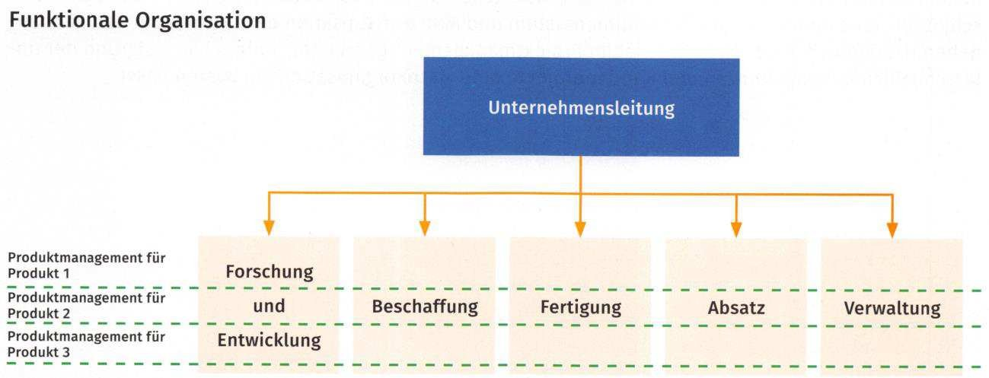
Aufteilung der Unternehmenseinheiten in der zweiten Hierarchiestufe nach betrieblichen Funktionen. Koordination, Steuerung, Kontrolle, Entlohnung erfolgt nach Abteilungen.
Funktionskompetenzen sind wichtig. Es kann zusätzlich eine Verantwortungsteilung nach Produkten durch Produktmanagement erfolgen, wenn die Ziele in den Produktbereichen eigene Verantwortung erhalten sollen.

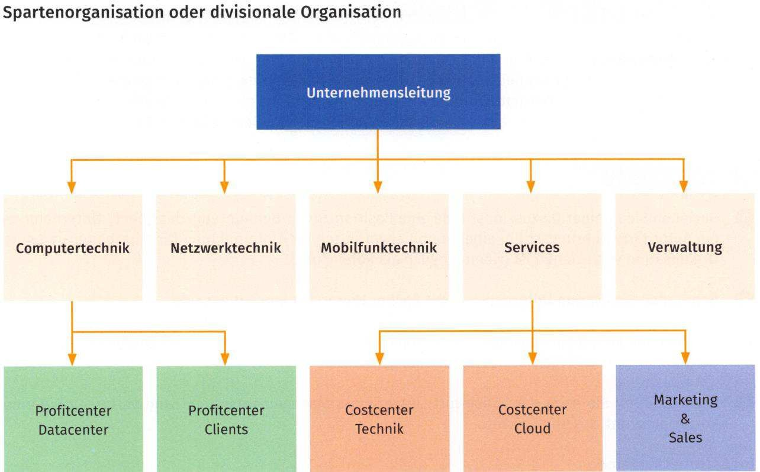

Aufteilung der Unternehmenseinheiten in der zweiten Hierarchiestufe nach Sparten oder Divisionen, wenn die Sparten besondere Kompetenzen und eigene Verantwortung haben. Möglich ist eine weitere Einteilung nach Profitcentern (haben eigene Ziele und Gewinn-
/Profitverantwortung) oder Costcentern (haben eigene Ziele und Kostenverantwortung, Gewinnfunktionen sind in eigenen Verantwortungsbereich ausgelagert).
Zur Entscheidung können die folgenden vier Leitungssysteme stehen. Im Einliniensystem hat jede Stelle nur eine überstellte Instanz (Vorgesetzten). Stabliniensysteme haben Stabsstellen eingerichtet, die Leitungsstellen fachkundig entlasten und beraten sollen, selbst aber keine Leitungskompetenzen haben. JIKU hat nach dem Organigramm einige Stabsstellen. Im Mehrliniensystem haben untere Stellen oder Instanzen mehrere Vorgesetzte, was Vor- und Nachteile hat. Die Geschäftsleitung von JIKU hat sich entschlossen, eine Kombination aus Stabliniensystem und Matrixorganisation einzurichten. In den kundennahen IT-Solutions- Bereichen wird viel im Projektmanagement gearbeitet, sodass hier aufgrund der unterschiedlichen Kompetenzen und Kundenprojekte eine Matrixorganisation am besten passt.

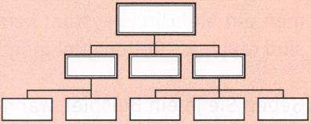
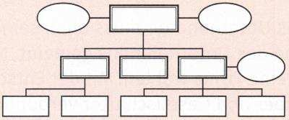
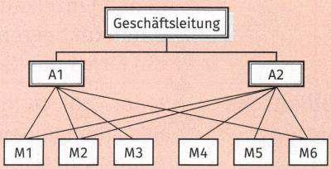
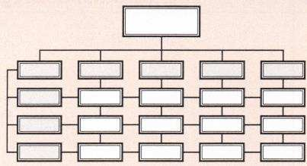
Einliniensystem
Jede untergeordnete Stelle hat nur eine übergeordnete Instanz.

Stärken:
Klare Zuständigkeiten
Überschaubarkeit, einfache Beziehungsstruktur

Schwächen:
Lange Informations- und Weisungswege Überlastung höherer Instanzen möglich Zahlreiche Schnittstellen und Übermittlungsfehler Mangelnde Flexibilität

Stabliniensystem
Liniensystem mit zusätzlichen Stabsstellen (ohne Weisungsbefugnis). Stabsstellen sollen (als Leitungshilfsstellen) Instanzen entlasten und haben grundsätzlich nur eine Beratungsfunktion, jedoch keine Weisungsfunktion. Stabsstellen besitzen normalerweise ein Informationsrecht aus allen Linienstellen und sollen Leitungsstellen entlasten.

Beispiele: Assistent/-in der Geschäftsleitung, Orgaleiter/-in, Qualitätsmanager/-in, Sicherheitsbeauftragte/er Syndicus (Rechtsanwalt/-anwältin im Angestelltenverhältnis)

Stärken: Vorteile der Linienorganisation Entlastung und bessere Beratung der Instanzen

Schwächen:
Lange Informations-und Weisungswege Kompetenzkonflikte der Stabsstellen
mit Stabsstellenmit anderen Instanzen möglich

Mehrlinienorganisation
Eine untergeordnete Stelle kann von mehreren Instanzen Weisungen erhalten (auch Funktionsmeistersystem genannt).

Stärken:
Mitarbeiter können flexibel eingesetzt werden. Spezialisierung durch Funktionsteilung möglich Betonung der Fachautorität

Schwächen:
Problem der Abgrenzung von Zuständigkeiten Mitarbeiter können überfordert werden.

Matrixorganisation
Als Weiterentwicklung des Mehrliniensystems zu sehen, wobei jede Stelle von zwei gleichberechtigten Instanzen geführt wird. Die ausführenden Stellen werden von zwei unterschiedlichen Fachspezialisten (z. B. produktorientiert, funktionsorientiert) geleitet.

Stärken:
Ergebnis wird durch zwei Kernkompetenzen verbessert Teamarbeit wird gefördert
Organisationsform unterstützt Produkt- und Geschäftsprozessorientierung

Schwächen:
Streitigkeiten in den Zuständigkeiten und zum Einsatz der Mitarbeiter möglich Gleichverteilung der Aufgaben in der Matrix i. d. R. nicht gegeben (Arbeitsbelastung, Aufgabenzuordnung prüfen)

Firma, Prokura und Handlungsvollmachten
Jedes Unternehmen muss auch seine rechtlichen Rahmenbedingungen festlegen. Mit der Firma ist der Name des Unternehmens gemeint. Nur Unternehmen, die in das Handelsregister eingetragen sind, können eine Firma wählen. Mit der Entscheidung für eine Rechtsform sind rechtlich Pflichten und Rechte der Inhaber und Gesellschafter verbunden. Unternehmen ab einer bestimmten Größe (vgl. § 141 AO) müssen steuerlich eine doppelte Buchführung einrichten und wenn sie einen in kaufmännischer Weise eingerichteten Betrieb haben, sich in das Handelsregister eintragen. Damit erlangen diese Betriebe automatisch die Kaufmannseigenschaft, müssen allerdings auch Rechte und Pflichten eines kaufmännischen Betriebs beachten, also neben dem BGB (Bürgerliches Gesetzbuch) das HGB (Handelsgesetzbuch).

Handelsregister beim Amtsgericht
Zweck | Das Handelsregister ist eine der wichtigsten Informationsquellen für die Wirtschaft. Es dient der Offenlegung der wesentlichen Rechtsverhältnisse der eingetragenen Einzelkaufleute, Personen- und Kapitalgesellschaften sowie von Geschäftsdaten im begrenzten Rahmen. Durch die Eintragung in das Handelsregister erlangt die Firma die Kaufmannseigenschaft und muss das HGB einhalten.
Publikations funktion | Jeder kann zu Informationszwecken Einsicht nehmen. Abschriften, Nachweise oder Bescheinigungen können erstellt werden.  Veröffentlichungen erfolgen auch im Bundesanzeiger und der Tageszeitung.
Schutzfunktion | Schutz der Betroffenen (z. B. Kunden, Lieferanten) durch die
Abteilungen | Abteilung A: insbesondere für Einzelkaufleute und Personengesellschaften (OHG, KG)  Abteilung B: insbesondere für Kapitalgesellschaften (GmbH, AG)
Info | www.handelsregister.de

Firma einer Unternehmung
Bedeutung | Die Firma eines Kaufmanns ist der Name, unter dem er seine Geschäfte betreibt und die Unterschrift abgibt. Kaufleute können unter ihrer Firma klagen und verklagt werden (§17 HGB). Nur Kaufleute sind berechtigt, eine Firma zu führen. Kleingewerbetreibende, die nicht im Handelsregister eingetragen sind, dürfen lediglich eine sog. „Geschäftsbezeichnung“ verwenden, z. B. „IT-Service112", ansonsten müssen sie im Geschäftsleben immer mit Vor- und Zunamen auftreten, bei einer BGB- Gesellschaft immer mit den Vor- und Zunamen aller Gesellschafter.
Möglichkeiten (nach § 19 HGB) | Personenfirma: Name des Firmeninhabers (Familienname genügt), z. B. Lasse Müller e. Kfm.  Sachfirma: Gegenstand der unternehmerischen Tätigkeit, z. B. IT-Sander  e. K., Sporti Games e. Kffr., Sporti GmbH, Sporti AG  Fantasiefirma: Jegliche Namensgestaltung, z.B. Sysygy e. Kfm., IT-2000  e. Kffr., IT-2000 GmbH
Grundsätze | Firmenausschließlichkeit (Unterscheidbarkeit): Geprüft wird die ausschließliche Führung des Namens am Ort. Hierbei wird nicht nur auf eine sprachliche Übereinstimmung, sondern auch auf allgemeine Ähnlichkeiten geprüft. Wichtig ist somit, einen regionalen Bezug in der Firma herzustellen, z. B. Viva Deutschland GmbH. Da eine Firma später Konflikte wegen der Namensgebung mit einer anderen Firma an einem anderen Ort haben kann, sollten vorab weitreichende Recherchen zur Firma vorgenommen werden.  Firmenwahrheit: Hierbei ist insbesondere das Irreführungsverbot zu beachten (§ 18 Abs. 2 HGB). So darf man nicht durch die Angaben in der Firma über die geschäftlichen Verhältnisse täuschen.  Firmenbeständigkeit: Der Schutz der Firma ist durch verschiedene Gesetze gewährleistet, z.B. § 12 BGB, § 37 HGB, § 15 Markengesetz. Die Firmenfortführung ist auch bei Inhaberwechsel gesichert: Man darf die Firma einer Unternehmung veräußern, z.B. die Firma „Prof. Müller IT-Orga  e. Kffr.“ (Irreführungsverbot beachten).
Beratung | Kammern (IHK, Handwerkskammer), Recherche beim Markenregister des Deutschen Patent- und Markenamtes (DPMA)

Ein im Handelsregister eingetragenes Unternehmen hat eine Firma, also einen rechtlichen
„Geschäftsnamen“ unter dem das Unternehmen seine Rechtsgeschäfte nach dem HGB tätigt.

Handlungsvollmachten und Prokura
Nur im Handelsregister eingetragene Unternehmen können Handlungsvollmachten und Prokura nach dem HGB vergeben. Mitarbeiter, denen eine bestimmte Gesamtvollmacht oder Prokura vom Inhaber oder Geschäftsführer erteilt wurde, werden dies durch einen Zeichnungsvermerk bei ihrer Unterschrift kenntlich machen. Grundsätzlich können Vollmachten diejenigen mit höherer Vollmacht vergeben, also Einzelvollmachten alle diejenigen mit Artvollmacht und höher, Artvollmachten alle mit Gesamtvollmacht und höher. Mit den Vollmachten sind bestimmte Rechte verbunden, aber auch Einschränkungen zu beachten. Prokura kann nur durch Veröffentlichung und Eintragung im Handelsregister erteilt werden. Handlungsvollmachten können schriftlich, mündlich oder durch fortlaufende Duldung erteilt werden. Auszubildende erhalten zu Anfang Einzelvollmachten durch die Vergabe von Einzelaufträgen.

 | Prokura  §§ 48 bis 53 HGB | Handlungsvollmachten  §§ 54 bis 58 HGB
Arten | Alle gewöhnlichen | Gesamtvoll | Artvollmacht |  | Einzelvollmacht
 | und | macht
 | außergewöhn- | (allgemeine
 | lichen Geschäfte | Handlungs-
 | und Rechtshand- | vollmacht)
 | lungen
Umfang | Einzelprokura: | Alle | Bestimmte |  | Einzelnes Rechtsgeschäft,
 | allein, Filialproku- | gewöhn- | Art von |  | z. B. Geld zur Bank
 | ra: nur für Filiale | lichen | wieder- |  | bringen
 | Gesamtprokura: | Geschäfte | kehrenden
 | gemeinschaftlich | und | Geschäften,
 |  | Rechtshandl | z. B.
 |  | ungen, z.B. | Einkäufer,
 |  | Filialleiter | Kassierer
Zeichnung | Mit Zusatz pp. | Mit Zusatz „i. V" (in |  |  | In der Regel mit Zusatz
 | oder ppa. (per | Vollmacht) oder „i.A.“ (im |  |  | „i.A“, z.B.
 | procura), z.B. | Auftrag), z. B. |  |  | ACI GmbH
 | ACI GmbH  ppa. Gaurt | ACI GmbH  i.V. Pelz |  |  | i.A. Schulze
Nicht zulässig | Bilanz und Steuererklärung unterschreiben, Eintragung im Handelsregister vornehmen, Eid für das Unternehmen leisten, Aufnahme von Gesellschaftern, Prokura erteilen und entziehen, Rechtsgeschäfte zur Änderung und Beendigung des Unternehmens
Mit | Grundstücke | Grundstücke |  | Alle nicht zu |  | Alle sonstigen
Beson- | verkaufen und | verkaufen und |  | der |  | Rechtsgeschäfte
derer | belasten nach § | belasten, Darlehen |  | bestimmten
Ermäch- | 49 Abs. 2 HGB | aufnehmen, |  | Art
tigung |  | Wechselverbindlichkei |  | gehörenden
 |  | ten eingehen, |  | Geschäfte
 |  | Prozesse für das
 |  | Unternehmen führen
Beschrän- kung | Im Innenverhältnis möglich, nicht im Außenverhältnis | Grundsätzlich möglich, jedoch sind Dritte geschützt, wenn sie davon keine Kenntnis hatten
Beginn der Vollmacht | Mit der Erteilung, Eintragung der Prokura in das Handelsregister nur deklaratorisch | Mit der Erteilung
Erteilung | Nur durch | Formlos, mündlich, schriftlich, konkludentes
 | Kaufmann | (ausdrückliches) Verhalten; keine Eintragung in das
 | (Inhaber, | Handelsregister möglich
 | Geschäftsführer) | Regel: Die höhere Vollmacht kann die niedrigere
 | mündlich, | Vollmacht erteilen, z.B. allgemeine Handlungsvollmacht
 | schriftlich, | wird durch Geschäftsführer oder Prokurist erteilt,
 | Eintragung in das | Einzelvollmacht kann von Artbevollmächtigten dieses
 | Handelsregister | Rechtsgeschäfts erteilt werden.
 | vorgeschrieben
Widerruf | Jederzeit möglich (auch wenn durch Anstellungsvertrag erteilt)

Rechtsformen
Je nach Unternehmensbeteiligung, Haftungsbedingungen, Festlegungen für die Leitung und anderer Kriterien müssen alle im Handelsregister eingetragenen Unternehmen eine bestimmte Rechtsform haben.

Entscheidungskriterien für die Wahl der Rechtsform des Unternehmens
- Rechtsgestaltung, insbesondere die Haftung
- Leitungsbefugnis (Vertretung nach außen, Geschäftsführung, Mitbestimmung)
- Gewinn- und Verlustbeteiligung, sowie Entnahmerechte
- Kapitalbedarf und Finanzierungsmöglichkeiten mit Eigen- und Fremdkapital
- Flexibilität bei der Änderung von Beteiligungsverhältnissen und bei Eintritt und Ausscheiden von Gesellschaftern
- Steuerbelastung
- Gesetzliche Vorschriften über Umfang, Inhalt, Prüfung, Offenlegung des Jahresabschlusses
- Aufwendungen der Rechtsform (z.B. Gründungs- und Kapitalerhöhungskosten, besondere Aufwendungen für die Rechnungslegung)
- Verkauf des Unternehmens oder Nachfolgeregelung

Während Einzelunternehmen und Personengesellschaften selbst Rechts- und Steuersubjekt sind, was steuerlich vorteilhaft sein kann, sind Kapitalgesellschaften als juristische Person selbst rechtsfähig.
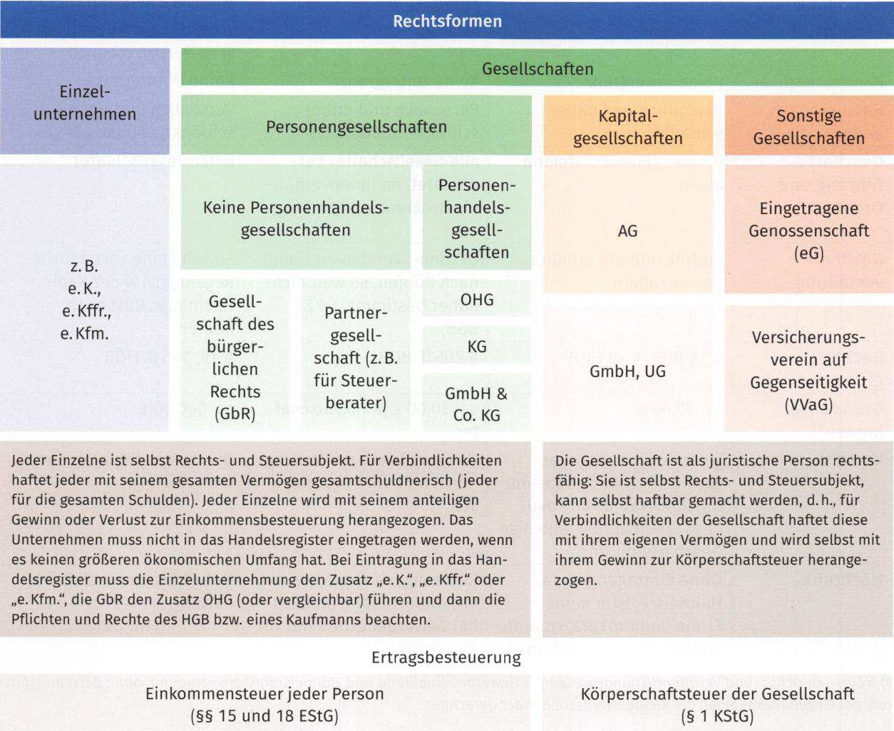

Die folgenden Übersichten sollen die Unterschiede wichtiger Rechtsformen aufzeigen. In der Praxis gibt es auch Kombinationen von Rechtsformen, z. B. GmbH & Co. KG, um Vorteile einer kombinierten Rechtsform (hier z. B. Haftungsbeschränkung und steuerliche Vorteile) zu nutzen.
Kleinstunternehmen und damit die größte Zahl der Unternehmen sind nicht im Handelsregister eingetragen und damit nur dem BGB und den Steuergesetzen, nicht dem HGB verpflichtet. Die meisten im Handelsregister eingetragenen Unternehmen haben die Rechtsform der GmbH. Sie ist bekannt, einfach zu gründen, beschränkt die Haftung der Gesellschafter, man kann die Geschäftsführung auch extern besetzen. Unter Start-ups ist wegen der geringen Gründungskosten und der Haftungsbeschränkung die Unternehmergesellschaft (UG) oder
„kleine GmbH“ beliebt. Die Stille Gesellschaft ist eine Möglichkeit, sich an einem Unternehmen ohne öffentliche Bekanntgabe zu beteiligen. Stark wachsende IT-Unternehmen wählen gerne die AG, um möglichst einfach externe und interne Kapitalgeber (Aktionäre) zu beteiligen und Mitarbeiter zu motivieren.

Merkmale | Rechtsform
Merkmale | Einzelunternehmen | Gesellschaft bürgerlichen Rechts (GbR) | Offene Handelsgesellschaft (OHG)
Zweck | Jegliches gesetzlich zulässige Unternehmen | Einfachste Form einer Mehrpersonen- gesellschaft | Betrieb eines Handelsgewerbes
Name der Firma | Vor- und Zuname des Inhabers; bei Eintragung in das Handelsregister Name frei wählbar mit dem Zusatz „e. K“, „e.  Kffr.“ oder „e. Kfm.“ | Keine Firma; Namen der Gesellschafter, evtl, mit Zusatz „GbR“; wird durch Eintragung in das Handelsregister zur OHG | Name frei wählbar mit Zusatz „OHG“ oder „& Co.“
Anzahl der Gründer | Ein Inhaber | Mindestens zwei Gesellschafter | Mindestens zwei Gesellschafter; auch eine juristische Person möglich
Mindestkapital | Keine Untergrenze | Keine Untergrenze | Keine Untergrenze
Haftung nach außen | Persönlich und unbeschränkt | Persönlich und unbeschränkt, solidarisch | Persönlich und unbeschränkt, solidarisch
Geschäfts- führung und Organe | Inhaber/Einzelkaufmann allein | alle Gesellschafter verpflichtet, im Innenverhältnis Beschränkungen möglich | jeder Gesellschafter
Gewinn- verteilung | Einzelkaufleute erhalten Gewinn allein | Gewinn-  /Verlustverteilung nach Köpfen, so weit nicht näher bestimmt (§ 722 BGB) | Soweit keine vertragliche Regelung: 4% der Kapitaleinlage, Rest nach Köpfen
Rechts- grundlage | § 14 BGB, § 19 HGB | § 705ff. BGB | § 19, 105ff. HGB
Gründungs- kosten¹) | ca. 30,00 € | ca. 30,00 € je  Gesellschafter | ca. 500,00 €
Vorteile | Einfach, überschaubar, geringe Rechtsform kosten, durch Privathaftung evtl, eher kreditwürdig, alleinige Geschäftsführung | Unkompliziert, per Vertrag (auch mündlich) geschlossen | Durch Privathaftung eher kreditwürdig
Nachteile | Ohne Eintragung in das Handelsregister keine Firma und Prokura, riskant, Leitung nur durch Inhaber | Keine eigene Firma, keine Prokuraerteilung möglich bei Gewerbebetrieb nur für Kleingewerbe | Hohes Risiko durch Privathaftung

1 Notar-, Gerichts- und Veröffentlichungskosten für Gewerbeanmeldung und Handelsregistereintragung, ohne Beratungskosten; bei Einzelunternehmen als Kleingewerbetreibender gerechnet

Merkmale | Rechtsform
Merkmale | Kommandit- gesellschaft (KG) | Gesellschaft mit beschränkter Haftung (GmbH) | Aktiengesellschaft (AG)
Zweck | Betrieb eines Handelsgewerbes | Nicht auf ein Handelsgewerbe festgelegt | Nicht auf ein Handelsgewerbe festgelegt
Name der Firma | Mindestens Familiennamen eines Vollhafters und „KG“ | Name frei wählbar mit  Zusatz „GmbH“ | Name frei wählbar mit  Zusatz „AG“
Anzahl der Gründer | Mindestens einen Vollhafter (Komplementär), auch juristische Person, Teilhafter (Kommanditist) | Mindestens ein Gesellschafter | Mindestens ein Aktionär
Mindestkapital | Keine Untergrenze | Mindestens 25 000,00 €  Stammkapital, 50% sofort, Nennbetrag jedes Anteils auf volle Euro | 50000,00 € Grundkapital
Haftung nach außen | Komplementär wie bei der OHG, Kommanditist mit Einlage | Nur die Gesellschaft haftet ab der Veröffentlichung | Nur die Gesellschaft haftet
Geschäfts- führung und Organe | nur Komplementäre, für Kommanditisten nur Kontrollrecht, bei ungewöhnlichen Rechtsgeschäften Zustimmung notwendig | Geschäftsführer, notariell beurkundet; bei großer GmbH auch Aufsichtsrat | Hauptversammlung der Aktionäre, gewählter Aufsichtsrat, bestellter Vorstand
Gewinn- verteilung | Soweit keine vertragliche Regelung: 4% der Kapitaleinlage, Rest in angemessenem Verhältnis | Im Verhältnis der Geschäftsanteile | Dividende im Verhältnis der Aktienanteile
Rechts- grundlage | § 161 ff. HGB | GmbH-Gesetz | Aktiengesetz
Gründungs- kosten) | ca. 500,00 € | ca. 1 250,00 € | ca. 1 500,00 €
Vorteile | Gut, wenn Teilhafter, nicht in der Geschäftsführung, die Haftung einschränken will | Haftungsbeschränkung, freie Wahl eines Geschäftsführers, nur ein Gesellschafter notwendig | Einfacher bezüglich Mitarbeiterbeteiligung am Unternehmen, Kapitalbeschaffung
Nachteile | Vollhafter haftet mit Privatvermögen (gut für Teilhafter) | Steuerlich benachteiligt gegenüber Personengesellschaft, Gründungs- und Verwaltungsaufwand höher | Aufwendige Rechtsform (Organe, Mitbestimmung, Veröffentlichung, Wirtschaftsprüfung)

Besondere Rechtsformen
Stille Gesellschaft | Personengesellschaft zur Beteiligung an einem Handelsgewerbe, ohne dass dies öffentlich bekannt wird. Die Haftung des stillen Gesellschafters ist beschränkt auf die Einlage, beinhaltet keine Geschäftsführung des stillen Gesellschafters. Die Gewinnverteilung erfolgt als angemessener Anteil, vgl. §§ 230 bis 236 HGB.
UG (haftungs- | Ein Kernanliegen der GmbH-Novelle war die Erleichterung und
beschränkt) | Beschleunigung von Unternehmensgründungen sowie die Bekämpfung von
Mini-GmbH oder | Missbräuchen im GmbH-Recht (Gesetz: MoMiG). Für kostengünstige
1-Euro-GmbH | Standardgründungen Voraussetzungen u.a. Bargründung, höchstens drei
nach § 5 a | Gesellschafter, ein Geschäftsführer) werden zwei beurkundungspflichtige
GmbHG | Musterprotokolle zur Verfügung gestellt (vgl. MoMiG). 1,00 € als
 | Stammkapital reicht bei der Gründung aus. Sacheinlagen sind dafür
 | ausgeschlossen. Die Gesellschaft ist verpflichtet, 25% des Jahresgewinns
 | als Rücklage einzustellen, bis das Stammkapital von 25.000,00 € erreicht
 | ist. Zum besseren Gläubigerschutz muss die Gesellschaft mit dem Zusatz
 | Unternehmergesellschaft bzw. UG (haftungsbeschränkt) firmieren. Zu
 | beachten ist, dass bei geringem Stammkapital schnell Insolvenzgefahr
 | durch Insolvenzantragspflicht bei Unterkapitalisierung besteht.

Lernzielkontrolle TAG 5 und 6

  - Herr Hein vom Support berichtet von einer großen Überlastung seiner Funktion. Das Verhältnis von Organisation, Disposition und Improvisation beträgt 20% zu 30% zu 50%. Beurteilen Sie dieses Verhältnis.

  - Wie hoch schätzen Sie das Verhältnis von Organisation, Disposition und Improvisation bei folgenden Einheiten (gering, mittel, hoch): Finanzbehörden, Autowerkstatt, Werbeagentur, Fußballteam?

  - Begründen Sie, warum Unternehmen mit flacher Hierarchie innovativer sind.
  - Geben Sie je ein Beispiel, wann ein Liniensystem, ein Matrixsystem und ein System
nach „Divisions“ sinnvoll ist und wie man diese agiler organisieren kann.

  - Was ist richtig, was ist falsch?

Unternehmensorganisation | richtig | falsch
1. Ein Organigramm zeigt den Leitungsaufbau eines Unternehmens.
2. Instanz bezeichnet die Geschäftsleitung des Unternehmens.
3. Ein integriertes Management bedeutet die Integration der unteren Leitungsebene.
4. Ein Profitcenter ist eine Division im Unternehmen mit eigener Verantwortung.
5. Eine Stabsstelle ist eine Ausbilderstelle im Unternehmen.
6. Beim Mehrliniensystem hat ein Mitarbeiter mehrere unterschiedliche Aufgaben.
7. Eine Matrixorganisation ist weniger für Projektarbeit geeignet.
8. Ein Vorteil des Einliniensystems sind die klaren Zuständigkeiten.
9. Eine Stabstelle gehört zwar zur Leitungsstelle, hat aber i.d.R. nichts zu entscheiden.
10. Ein Nachteil des Einliniensystems ist die mögliche Überlastung von Instanzen.

  - Was ist richtig, was ist falsch?

Handelsregister | richtig | falsch
1. Im Handelsregister werden die Firma und eine Haftungsbeschränkung genannt.
2. Das Handelsregister wird von den Gemeinden geführt.
3. In das Handelsregister müssen keine Kleingewerbebetriebe eingetragen werden.
4. Mit der Eintragung in das Handelsregister erlangt die Firma die Kaufmannseigenschaft und muss die Pflichten des Kaufmanns erfüllen.
5. Das Handelsregister wird in zwei Abteilungen geführt.
6. Eintragungen in das Handelsregister dürfen nur Personen einsehen, die einen besonderen Grund nachweisen können.

TAG 7 und 8 - Wertschöpfungs- und Geschäftsprozesse unterscheiden
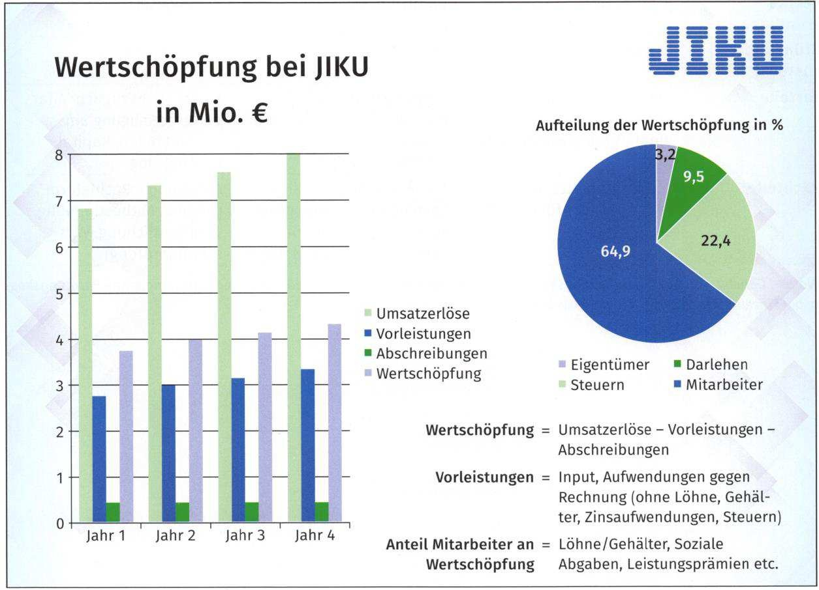

In einer Betriebsversammlung bei JIKU wurde o.a. Präsentation gezeigt.
Die Geschäftsleitung präsentierte die Planung für die Wertschöpfung im vierten Jahr. Es sollen ca. 8 Mio. € Umsatzerlöse (netto, ohne Umsatzsteuer) angestrebt werden. Daraus soll sich abzüglich der Vorleistungen und Abschreibungen (Wertminderungen an Vermögen) eine Wertschöpfung von ca. mehr als 4 Mio. € ergeben. Dank der hohen Wertschöpfung können Kapitaldienste (Zinsen und Tilgungen für Darlehen), Steuern und gute Gehälter sowie Boni an Mitarbeiter gezahlt werden.

LE 1 - Wertschöpfung und digitale Transformation

Wertschöpfungsketten in klassischen Branchen
Ziel jedes Unternehmens ist es, zwischen Input und Output von Leistungen im Unternehmen eine möglichst große Wertschöpfung aus der Leistungserbringung zu erzielen.
Wertschöpfungsintensiv sind insbesondere die Tätigkeiten in der Wertschöpfungskette, die direkt etwas mit der Leistungserstellung zu tun haben, möglichst kundennah sind und zu den Kernkompetenzen gehören.
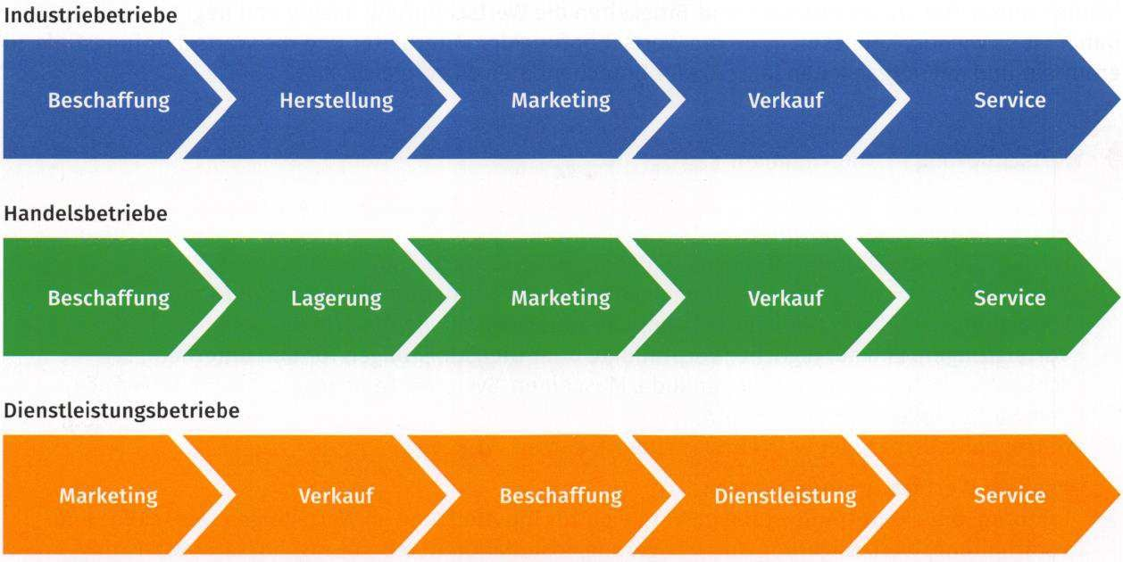

Im Schaubild sind die Wertschöpfungsbereiche je nach Branche in der Wertschöpfungskette aufgeführt. Verwaltende Tätigkeiten außerhalb der gezeigten Wertschöpfungskette (z. B. Personal-, Rechnungswesen, IT) zählen nicht dazu.

Jedes Unternehmen versucht, im Laufe der Zeit Leistungen der Wertschöpfungskette anzupassen, um eine möglichst hohe Wertschöpfung zu erzielen.

Leistungen und Wertschöpfung nach Geschäftstätigkeitsbereichen (Branchen)
Branchen | Beispiele von Leistungen im Leistungsportfolio
Produktion | Roh-, Hilfs-, Betriebsstoffe, Bauteile, Aggregate, Maschinen, Anlagen, Systeme, Fahrzeuge, Immobilien (Gebäude jeglicher Art), Gebrauchserzeugnisse und Verbrauchsmaterialien, sonstige Mobilien,
Handel | Handel jeglicher Immobilien, materieller und immaterielle Mobilien (z. B. Fahrzeuge jeglicher Fertigungsprodukte, Waren an Verbraucher, Rechte, Zinszertifikate etc.)
Dienst- leistungen | Beratung, Entwicklung, Lieferung und Logistik, IT-Leistungen (Beratung, Wartung, Reparatur, Pflege, Providing/Bereitstellung von IT-Leistungen wie Hosting oder Cloud-Services), Bürodienstleistungen, Vermittlungen, Handel, sonstige Services
Kombinationen | daraus z. B. Handel und Dienstleistung
Neue Geschäfts- modelle | Fokus auf Kunde, neue Kundenbedürfnisse, verändertes Ausgabeverhalten, Möglichkeiten durch Digitalisierung (bessere Kundenkommunikation, niedrigere Kosten durch effizientere, schnellere Reaktion auf Kundenwünsche u.a.) nutzen

Das Diagrammbeispiel (siehe S. 73) von JIKU zeigt, dass die Wertschöpfung nicht nur für die Eigentümer des Unternehmens von großer Bedeutung ist, sondern auch für Mitarbeiter, Fremdkapitalgeber und den Staat. Sinkt die Wertschöpfung, können diese Stakeholder nicht mehr mit den vorangegangenen Beteiligungen rechnen, es kommt eventuell zu Verteilungsauseinandersetzungen.
Die folgende Auflistung zeigt, wie die Wertschöpfung (vereinfacht) berechnet wird, wobei bei den Unternehmen von ausschließlich betrieblichen Erlösen ausgegangen wird.
Geschäftsleitung und Mitarbeiter können durch ihre Entscheidungen und Tätigkeiten die Wertschöpfung positiv und negativ beeinflussen. Daher ist es wichtig, Kennzahlen wie die Wertschöpfung der Mitarbeiter und die Wertschöpfungstiefe zu ermitteln und mit vergangenen Jahren oder Branchendaten zu vergleichen.

Wertschöpfung in Unternehmen

Begriff (Mehrwertschöpfung)
Wertschöpfung = Outputleistungen - Inputleistungen - Wertminderungen Wertschöpfung = Verkaufte Leistungen netto +/- Lagerveränderung abzgl. eingekaufte Vorleistungen - Abschreibungen (Wertminderungen auf Anlage- und Umlaufvermögen)
Vorleistungen: Einkauf jeglicher Vorprodukte oder Dienstleistungen für den unternehmerischen Zweck; Anlagevermögen: Gebäude, Maschinen, Systeme, Fahrzeuge u.Ä.; Umlaufvermögen: Stoffe, Teile, Handelsware u.Ä.
netto: ohne Umsatzsteuer (Mehrwertsteuer), derzeit i.d.R. 19%

Positive Wertschöpfungsfaktoren
Faktoren, die die Outputleistung im Vergleich zur Inputleistung im Wert steigen lassen: Be- und Verarbeitung, Wertsteigerung durch Lagerung, Installation und Beratung, besseres Marketing, Qualitätsmarken, bessere Kundenansprache, mehr Service, Kundenwünsche werden bedarfsgerechter und schneller erfüllt, Frische, Qualität der Produkt- und Leistungsübergabe, bessere After-Sales-Leistungen, bessere Kundenbindung, besseres Image, kostengünstigere Inputleistungen, geringere Wertminderungen (Abschreibungen) etc.

Negative Wertschöpfungsfaktoren
Wenn der Input wertmäßig dauerhaft den Output übersteigt, spricht man von negativer Wertschöpfung. Faktoren können sein: Schlechtes, nicht mehr zeitgemäßes Produkt- und Leistungsangebot, Preisminderungen ohne Ausgleich durch zusätzlichen Absatz, schlechtes Marketing, schlechtes Image, Wertminderungen der Produkte von Input zu Output, geringere beim Kunden berechnete Leistungen der Mitarbeiter wegen Krankheit etc., viel Reklamationsbearbeitung, Retouren von Produkten, Leerlauf, Konjunktur-, Saisonschwäche, schlechtere Kundenbindung, höhere Wertminderungen (Abschreibungen) etc.

Wertschöpfungsnutznießer
Die Wertschöpfung kommt Mitarbeitern (z.B. durch Löhne und Gehälter), Fremdkapitalgebern (z.B. Zinsen für Darlehen), Staat (z.B. Steuern) und Eigenkapitalgebern (z.B. Gewinne als Verzinsung für das eingesetzte Kapital, als Risikoprämie und Investitionskapital für Innovationen) zugute.

Beispiele
Industrie- betrieb | Verkauf von Industrieprodukten an Kunden auf  Rechnung netto: 4,7 Mio €  Erhöhung Lagerbestand: 300000,00 € Abschreibungen auf Sachanlagen: 0,4 Mio. € Einkauf Vorprodukte und Vorleistungen für das  Unternehmen auf Rechnung: 1,6 Mio €  Wertschöpfung: 3,0 Mio. €  Nutznießer der Wertschöpfung, z. B.:  Mitarbeiter: 1,8 Mio. €, Banken  0,8 Mio. €., Staat: 0,8 Mio. €, Eigenkapitalgeber (Rest): 0,6 Mio. €
Handelsbetrieb | Verkauf von Handelsprodukten an Kunden auf  Rechnung netto: 3,1 Mio. €  Verminderung Lagerbestand: 100000,00 € Abschreibungen auf Sachanlagen: 0,2 Mio. € Einkauf Waren und sonstige Vorleistungen für das  Unternehmen auf Rechnung: 1,2 Mio. €  Wertschöpfung: 1,6 Mio. €  Nutznießer, z. B.: Mitarbeiter: 0,6 Mio. €, Banken  0,4 Mio. €., Staat: 0,4 Mio. €, Eigenkapitalgeber (Rest): 0,2 Mio. €
Dienstleis- tungsbetrieb | Verkauf von Dienstleistungen an Kunden  auf Rechnung netto: 1,6 Mio. €  Abschreibungen auf Sachanlagen: 0,1 Mio. €  Einkauf Vorleistungen für das Unternehmen  auf Rechnung: 0,4 Mio. €  Wertschöpfung: 1,1 Mio. €  Nutznießer, z. B.: Mitarbeiter: 0,5 Mio. €, Banken  0,1 Mio. €., Staat: 0,3 Mio. €, Eigenkapitalgeber (Rest): 0,2 Mio. €
Kennzahlen
Wertschöpfung pro Mitarbeiter (im Vergleich zur Bewertung der Produktivität) = Wertschöpfung /M
Wertschöpfungstiefe = Wertschöpfung/Gesamtleistung (Output)

Beispiel:
Jahr 1: Wertschöpfung 600 000,00 €, 6 Mitarbeiter, Gesamtleistung 1,2 Mio. € Ergebnis: W/M= 100000,00 €, W/G = 0,50
Jahr 2: Wertschöpfung 700 000,00 €, 8 Mitarbeiter, Gesamtleistung 1,3 Mio. €
Ergebnis: W/M= 87 500,00 €, W/G = 0,54

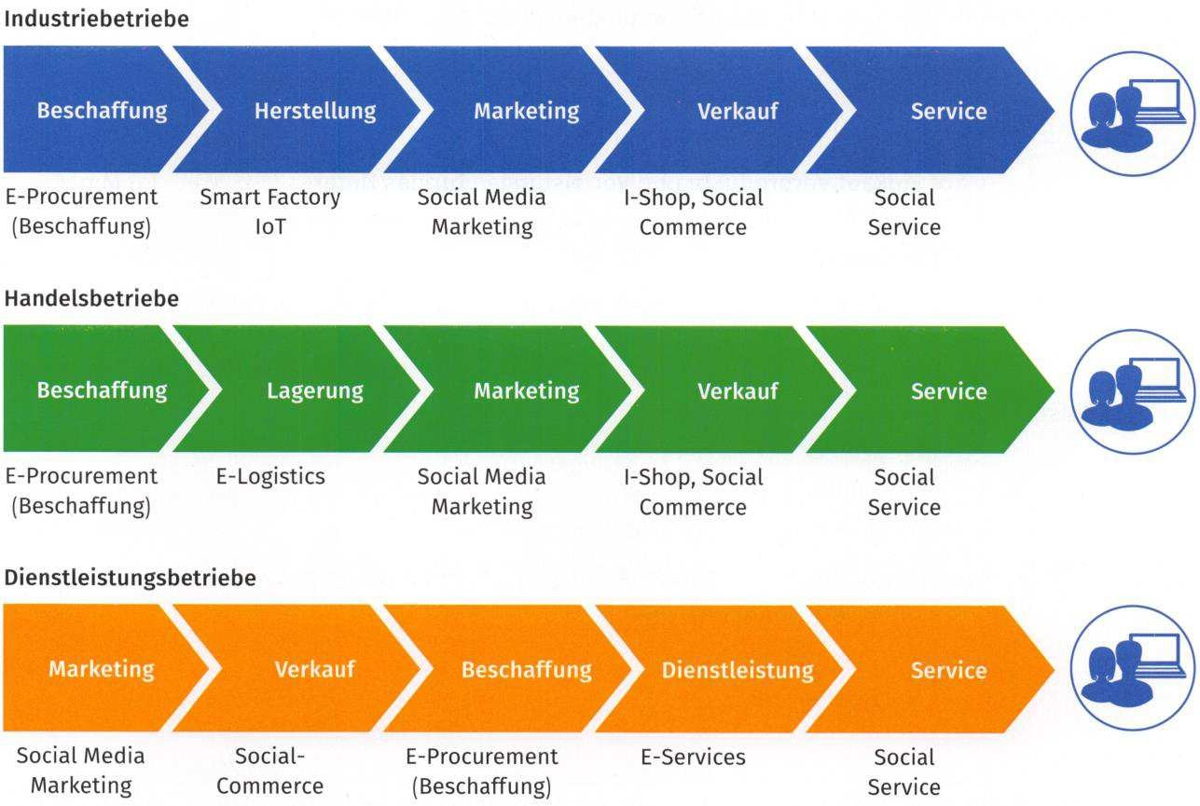

Einen wesentlichen Einfluss auf die Gestaltung von Wertschöpfungsprozessen und damit auch die Geschäftsmodelle haben Veränderungen im Unternehmen durch Digitalisierung. Dies geschieht durch digitale Transformation und durch digitale Disruption.
Viele Unternehmen versuchen in erster Linie durch Digitalisierung und digitale Transformation eine gute Kundenbindung und Wertschöpfung zu erreichen. Sie stellen digital auf Applikationen um, die entlang der Wertschöpfungskette elektronische Prozessketten ermöglichen. Mehr Kundenbindung wird durch Social-Media-Anwendungen in Marketing, Verkauf und Service erreicht.
Größere Veränderungen in den wertschöpfungsbezogenen Geschäftsprozessen stehen an, wenn externe Unternehmen, die Intranet- oder Internetplattformen anbieten, in die Wertschöpfungskette eingebunden werden. Es lassen sich dann eventuell zusätzlich andere Märkte erschließen und ganz andere Leistungen und Geschäftsmodelle durch digitale Disruption realisieren.

Veränderung von Geschäftsmodellen durch verschiedene Digitalisierungsstufen
Digitalisierung | Damit wird der Veränderungsprozess bezeichnet, vorher analoge Prozesse und Daten im Unternehmen zukünftig digital zu bearbeiten.
Digitale Transformation | Im engeren Sinne werden damit veränderte Wertschöpfungs- und Geschäftsprozesse eines Unternehmens bezeichnet, die durch digitale Technologien oder auf darauf beruhenden Kundenerwartungen entstanden sind.
Digitale Disruption | Disruption geht viel weiter als Digitalisierung und digitale Transformation. Sie löst ein bestehendes Kundenproblem auf eine komplett neue Art und schafft damit ganz andere Geschäftsmodelle.

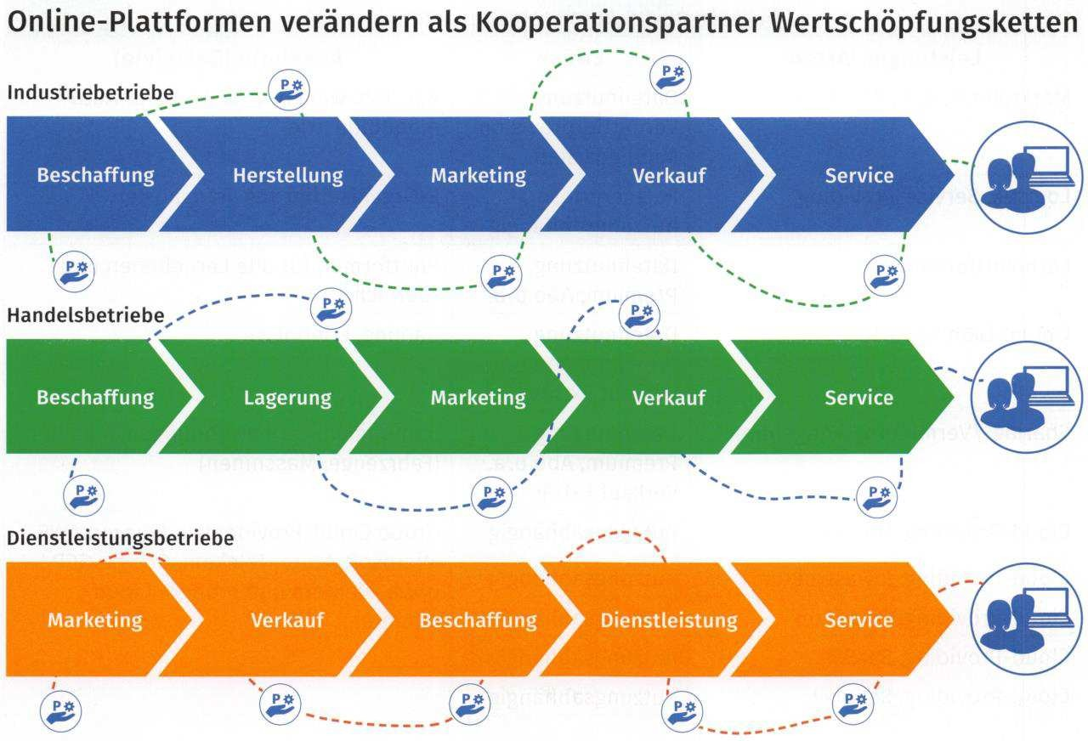

Wie im Schaubild gezeigt wird, werden durch Digitalisierung die Wertschöpfungsketten verändert. Da die Einbindung fremder Plattformen und Unternehmen die Wertschöpfung positiv und negativ beeinflussen können, sind derartige Veränderungen in der Wertschöpfungskette genau zu planen. Andererseits wird die positive Disruption von Wertschöpfungsketten dazu führen, dass eventuell neue Start-ups oder Mitbewerber frühzeitig umsteigen und sich damit im Markt besser behaupten können. Die folgende Übersichtzeigt Beispiele, welche Möglichkeiten bestehen, eigene oder fremde Plattformen elektronisch in die Wertschöpfungskette einzubinden.

Digitale Plattformen (eigene Unternehmen)
Leistungen/Arten | Erlöse | Angebote (Beispiele)
Informationsplattformen | Datennutzung Premiumangebote | Infos, Videos, Webinare, E-Learning, E-Konferenzen
Kostenlose Digitalprodukte | Datennutzung Premiumangebote | Bilder, Grafiken, Videos, Software, Zeichnungen
Kostenlose Social-Media- Plattformen | Datennutzung Zusatzerlöse | Teilen von Bildern, Nachrichten, Tipps
Kooperations- und Projektmanagementportale | Datennutzung Premium | Kostenlose Kooperationen und Projektmanagement
Kostenlose Anwendungen, Tools, Basic | Datennutzung Premium | Portale für Grafik- und Diagrammerstellung
Dienstleistungsplattformen | Datennutzung Premium, Abo u.a. | Kfz-Vermittlung, Reisevermittlung, Vergleichsportale
Internetshops B2C, B2B | Datennutzung Vermittlerprovision | über 30 000 Shops in Deutschland

Digitale Plattformen (eigene Unternehmen)
Leistungen/Arten | Erlöse | Angebote (Beispiele)
Marktplätze, B2C, B2B, B2A | Datennutzung Vermittlerprovision Mitgliedschaft | B2C/C2C wie Ebay, B2B z. B. für Automobilindustrie
Logistik, Service-Providing | Partnererlöse nutzungsabhängig | E-Organisation von Transporten
Lernplattformen | Datennutzung Premium, Abo u.a. | Plattformen für alle Lernebenen und - bereiche
Online-Gamingportale | Datennutzung Premium, Abo u.a. Verkauf Extras | Gaming, Erlebnisse
Sharing-/Vermietungs-Angebote | Daten nutzung Premium, Abo u.a. Verkauf Extras | Immobilien, Ferienwohnungen, Mobilien (Fahrzeuge, Maschinen)
Cloud-Providing: Hosting | nutzungsabhängig | Große Cloud-Provider wie Amazon AWS, Microsoft Azure, Telekom, Google GCP u.v.a. kleinere und größere Cloudanbieter
Cloud-Providing: Infrastruktur | nutzungsabhängig
Cloud-Providing: Plattform | nutzungsabhängig
Cloud-Providing: SaaS | nutzungsabhängig
Cloud-Providing: Services | nutzungsabhängig

Digitale Plattform Ökosysteme
Die Entwicklung digitaler Plattform Ökosysteme wurde durch digitale Technologieführer wie Google, Amazon, Facebook oder Apple vorangetrieben. Seitdem haben andere Technologieführer digitale Ökosysteme in vielen Branchen etabliert, weitere sind im Aufbau. Unternehmen haben sich zusammengeschlossen, um in Kooperation solche digitalen Ökosysteme aufzubauen. Viele Partner können dann ihre Stärken einbringen und gemeinsam ein innovatives Ökosystem betreiben. Wichtig sind die Faktoren Partnerauswahl, Kundendialog und Entwicklungsgeschwindigkeit. Unternehmen können in den Märkten schnell mit Ökosystemen eine marktführende Stellung erreichen. Ökosystem-Plattformen können als geschlossene Systeme (Walled Garden) wie bei Großkonzernen (z. B. Apple) oder als offene Plattform mit API-Schnittstellen (Application Programm Interface), SDK (Software Development Kit) und Cloud-Technologien betrieben werden.
Der Begriff „Ökosystem“ wurde aus der Biologie entnommen und bezeichnet eine Gemeinschaft von Organismen mehrerer Arten, die in ihrem Zusammenleben in einem Lebensraum miteinander verflochten sind. Die bekanntesten Beispiele für digitale Ökosysteme findet man bei den großen internationalen IT- Playern. Ziel dieser Konzerne und ihrer eigenen Ökosysteme ist es, möglichst viele potenzielle Kunden mit den wichtigsten Dienstleistungen an sich zu binden und damit eine Machtstellung und Vorrangstellung im Wettbewerb zu erhalten. Immer mehr Unternehmen versuchen diesen Beispielen zu folgen und digitale Ökosysteme verschiedenster Größen aufzubauen.
- Technologien: Digitale Ökosysteme können geschlossen als „Walled Garden“ oder
offen mit API- Schnittstellen betrieben werden.
- Vorteile: Erhebliche Wettbewerbsvorteile, langfristige hohe Marktanteile und Erlöse sowie Kundenbindung:
- Nachteile: Hohe Entwicklungskosten, hoher Zeitaufwand und langer Vorlauf, hohes Risiko
- Wettbewerbspolitik: Behörden und Politik müssen darauf achten, dass keine marktbeherrschenden Ökosysteme entstehen, die jeden anderen Wettbewerb unterdrücken.

Beispiele von digitalen Plattform-Ökosystemen
 | Google | Amazon | Facebook | Apple
IT und Infrastruktur | Google Fiber, Google Cloud Platform | Amazon Web Services, Amazon FBA | Aquila | Apple Sim
Künstliche Intelligenz | Google Assistant | Amazon Alexa | Jarvis | Siri
Hardware Devices | Google Nest | Amazon Fire, Amazon Kindle, Amazon Echo | Oculus | iPhone, Apple Watch, iPad, Apple Home Pod
Kommuni- kation und Messaging | Google Chromecast, Google+ (bis 2019), Google | Amazon Chime, Amazon Anytime | WhatsApp, Facebook, Facebook Messenger, Work- | iMessage
Digital Media und Entertainment | Google Play, YouTube | Amazon Prime, Amazon Music | Facebook.com/ gaming | iTunes, Apple Music, Apple TV
Connected Car und  E-Mobilität | Android Auto | Amazon Alexa Integration | Facebook Messenger- Integration | Apple CarPlay
E-Commerce und Retail | Google Shopping | Amazon.com, Amazon Prime | Facebook „Buy- Button" | iBeacon, Apple Store
Finanztech- nologie und Zahlsysteme | Google Pay Send, Google Pay | Amazon Pay | Facebook Messen- ger- lntegration (Friend-to-Friend- | Apple Pay
Navigation und Location Services | Google Maps | Amazon Maps API | Here-Integration | Apple Maps
Werben (Advertising) | Google AdWords, Doubleclick Ad Exchange | Amazon Associates, Amazon | Facebook Business, Instagram | Apple Search Ads
Health Care | Verily | Lab1492 | Genes for Good | Health Kit
Plattform Ökosysteme der „Digital Giants“

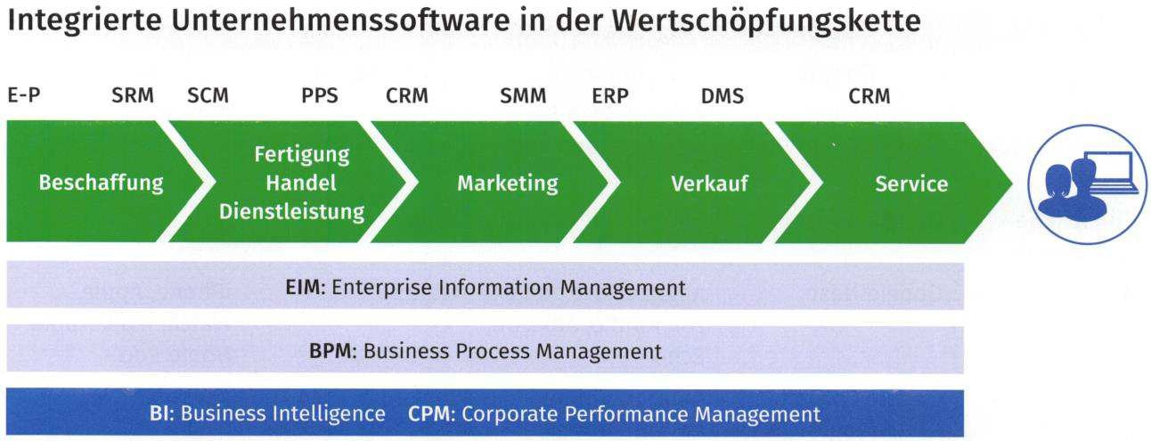
Vereinfachte Darstellung

Geschäftsprozesse im Betrieb

Leistungs-, Geld- und Informationsflüsse bei JIKU
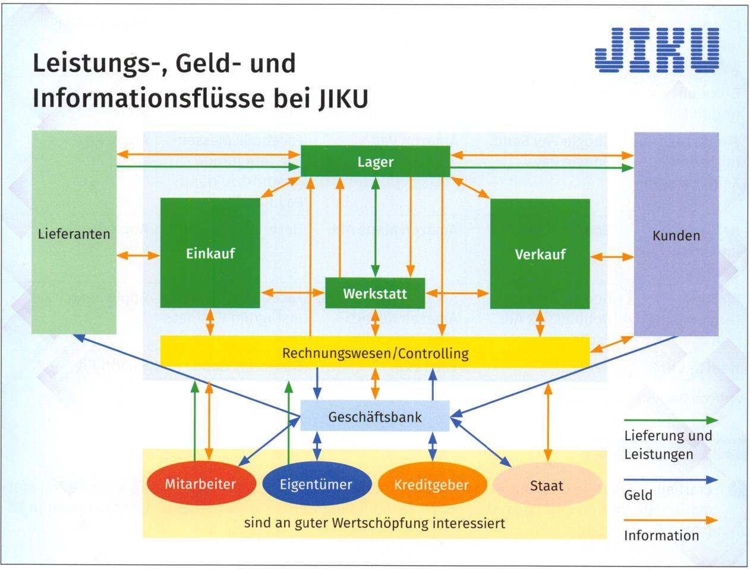
An einem vereinfachten Schaubild der Leistungs-, Geld- und Informationsflüsse kann man nachvollziehen, dass sehr viele Einzelprozesse im Unternehmen stattfinden müssen, um Produkte zu beschaffen, zu verkaufen und an die Kunden auszuliefern. Viele dieser Einzelprozesse lassen sich auch digital ausführen. Neben den wertschöpfungsintensiven Prozessen oder Kernprozessen sind dazu auch Supportprozesse notwendig. Unterteilt man Geschäftsprozesse weiter in einzelne Prozesse, so spricht man auch von Sub- und Unterprozessen und auf der untersten Detaillierungsebene von Workflows.

Prozessarten im Unternehmen
Geschäfts- prozess | Bezeichnet eine zeitliche und sachlogische Abfolge von Unternehmensaktivitäten, die festgelegte Unternehmensziele verfolgen und zur Bearbeitung auf Unternehmensressourcen (Organisationseinheiten, Betriebsmittel, Daten) zurückgreifen. Der Begriff  „Geschäftsprozess“ bezieht sich auf die gesamte Prozesskette eines Aufgabenbereichs (z. B. Einkauf von Zubehörteilen), kann jedoch auch aus vielen Sub- oder Unterprozessen bestehen, z. B. Angebotsanfrage, Angebotsvergleich, Bestelldurchführung, Warenannahme.
Kernprozesse (Wertschöp- fungsprozesse) | Dies sind die Geschäftsprozesse, die kundennah und für das Unternehmen besonders wertschöpfungsintensiv sind. Für die Kernprozesse weist das Unternehmen besondere Kernkompetenzen nach (z. B. Aufbau komplexer IT-Systeme oder Entwicklung von E-Business- Anwendungen, Serviceleistungen im IT-Bereich, Auftragsabwicklung, Lieferlogistik).
Support- prozesse | Dies sind Geschäftsprozesse, die nicht wertschöpfend sind, jedoch unterstützend notwendig sind, um die Kernprozesse umzusetzen (z. B. Buchhaltung, Lohn- und Gehaltsabrechnung, Controlling).
Workflows | Dies sind Arbeitsabläufe bzw. Teilprozesse, die rechnergestützt und damit weitgehend automatisiert ablaufen. Gesteuert werden diese Teilprozesse durch ein Workflowmanagementsystem.

Integrierte Anwendungssysteme im Betrieb
Entlang der Wertschöpfungskette werden integrierte Softwaresysteme angeboten. Ganzheitlich können für das Unternehmen Systeme zur Verwaltung und Analyse aller Informationen und Dokumente eingesetzt werden. Unternehmensweit und übergreifend werden Projektmanagementsysteme genutzt.

Integrierte Unternehmenssoftware für Managementaufgaben
E-P | E-Procurement bedeutet „Elektronische Beschaffung“ bzw. Einkauf und Beschaffung von Gütern über das Internet und besondere Beschaffungsplattformen.
SRM | Supplier-Relationship-Management ist das Lieferantenbeziehungsmanagement.
SCM | Supply-Chain-Management dient zur Verwaltung integrierter Logistikketten (Material- und Informationsflüsse) über den gesamten Wertschöpfungsprozess, ausgehend von der Rohstoffgewinnung über die Veredelungsstufen bis hin zum Endverbraucher.
PPS | Ein PPS-System unterstützt die Produktionsplanung und -Steuerung.
CRM | Customer-Relationship-Management dient der konsequenten Ausrichtung des Unternehmens auf die Kunden und die systematische Gestaltung der
SMM | Social-Media-Marketing oder Onlinemarketing, das über soziale Medien mit Kunden kommuniziert, damit Kundenbindung und Absatz steigert, ergänzend zur klassischen
ERP | Enterprise-Ressource-Planning ist ein System zur Verwaltung der Unternehmensressourcen, z. B. zur Lagerhaltung, Auftragsbearbeitung, Gehaltsabrechnung und zum Rechnungswesen.

Integrierte Unternehmenssoftware für Managementaufgaben
DMS | Dokumentenmanagement dient der datenbankgestützten Verwaltung elektronischer Dokumente.
EIM | Information-Management dient zur ganzheitlichen und strukturierten Verwaltung und Organisation von Informationen im Unternehmen, für Big-Data und Analysen.
BPM | Business-Process-Management wird genutzt, um Geschäftsprozesse zu steuern und zu optimieren.
Bl | Business-Intelligence-Software verwendet entscheidungsrelevante Unternehmensdaten, um automatisierte Reports an Entscheidungsträger weiterzuleiten, z. B. für Einkaufsentscheidungen. Weitere Stichworte dazu: Data Mining, Data Warehouse.
CPM | Kollaboratives Projektmanagement ist eine Methode zur Planung, Koordination, Steuerung und Kontrolle verteilter und komplexer Projekte.

LE 2 - Betriebliche Produktionsfaktoren, Güterarten und Organisationsmittel unterscheiden

Betriebliche Produktionsfaktoren

Produktionsfaktoren
Unter Produktionsfaktoren (auch Inputfaktoren genannt) versteht man alle materiellen und immateriellen Mittel und Leistungen, die an der Bereitstellung von Gütern mitwirken.
Dabei wird zwischen einer volkswirtschaftlichen und betriebswirtschaftlichen Betrachtung unterschieden, hier wird die betriebswirtschaftliche Variante erläutert. Als betriebswirtschaftliche Produktionsfaktoren wurden von dem Wirtschaftswissenschaftler Erich Gutenberg (1897-1984) Werkstoffe, Betriebsmittel und ausführende Arbeit als Elementarfaktoren benannt.
Werkstoffe sind alle Güter, die zur Erstellung eines Produktes notwendig sind, Betriebsmittel sind technische Ausstattungen (wie Betriebsgebäude oder Maschinen), ausführende Arbeit die menschliche Arbeitsleistung, die nicht für leitende, planende, organisierende und kontrollierende Tätigkeit verwendet wird. Gutenberg hatte sein Modell auf Überlegungen zur Produktion bzw. Industrie ausgerichtet, im Handel würde man andere Faktoren mit in die Überlegung einbeziehen, z. B. den Faktor Zeit (Lieferzeit).

Der dispositive Faktor bzw. die Geschäftsleitung ergänzt die Elementarfaktoren laut Gutenberg zu einer produktiven Einheit. Zur Erreichung der Unternehmensziele wird die optimale Kombination der Elementarfaktoren in Art, Güte und Menge sowie die Bereitstellung rechtzeitig und am richtigen Ort angestrebt.

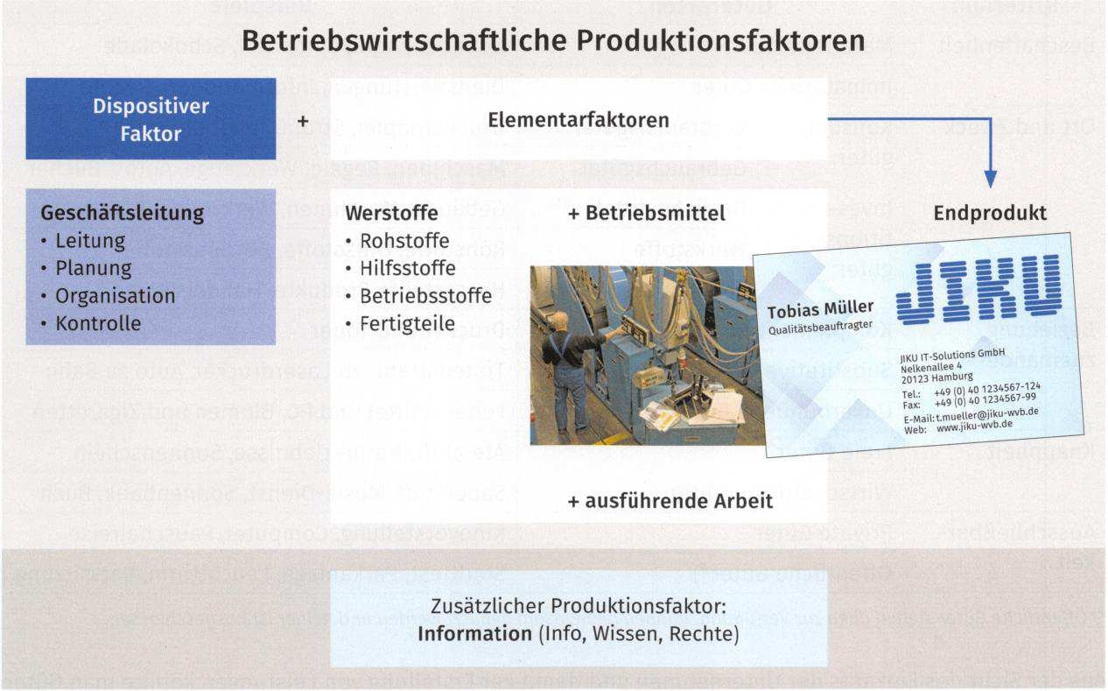

Gutenberg hat sich bei der Bestimmung der Produktionsfaktoren auf Produktionsbetriebe bezogen, damit weder Handelsbetriebe noch Betriebe der Informationswirtschaft einbezogen. In den letzten Jahrzehnten entstand mit der Informationswirtschaft ein bedeutender Wirtschaftszweig, sodass zunehmend ein zusätzlicher Produktionsfaktor „Information“ (auch als
„Wissen“ oder „Rechte“ bezeichnet) ergänzt und bei der Faktorkombination explizit berücksichtigt werden sollte. Zur Festlegung von Input und Output werden folgende ökonomische Prinzipien beachtet:

Ökonomische Prinzipien
Prinzip | Erläuterung/Ziel | Beispiel
Maximumprinzip | Mit gegebenen Mitteln (Einsatz) maximalen Erfolg erzielen. | Mit 50,00 € Taschengeld möglichst  lange auskommen.
Minimumprinzip | Einen bestimmten (festgelegten) Erfolg mit minimalen Mitteln (Einsatz) erzielen. | Eine bestimmte Werbemitteilung mit minimalen Mitteln kommunizieren.
Optimumprinzip (Extremumprinzip) | Wenn sowohl das Ergebnis als auch der Einsatz variabel ist, dann ist die optimale Kombination zu bestimmen. | Stehen zwei Angebote zum Vergleich, so ist das Angebot mit dem niedrigeren Wert Output/Input zu wählen, z. B. Terrabyte/Kosten.

Güterarten
Unternehmen produzieren oder bieten Güter an, für die Wirtschaftssubjekte (private und öffentliche Haushalte, privatwirtschaftliche und öffentliche Unternehmen) bereit sind, genügend Geld auszugeben.
Güter lassen sich nach verschiedenen Kriterien unterschiedlichen Güterarten zuordnen:

Güterarten (Güter sind Mittel zur Bedürfnisbefriedigung)
Kriterium | Güterarten |  | Beispiele
Beschaffenheit | Materielle Güter |  | Gebäude, Auto, Computer, Schokolade
Beschaffenheit | Immaterielle Güter |  | Dienstleistungen, Informationen, Rechte
Ort und Zweck | Konsum- güter: | Verbrauchsgüter | Druckerpapier, Strom, Telefondienste
Ort und Zweck | Konsum- güter: | Gebrauchsgüter | Maschinen, Regale, Werkzeuge, Autos,
Ort und Zweck | Inves- titions- güter: | Betriebsmittel | Gebäude, Maschinen, Werkzeuge,
Ort und Zweck | Inves- titions- güter: | Werkstoffe | Rohstoffe, Hilfsstoffe, Betriebsstoffe
Ort und Zweck | Inves- titions- güter: | Erzeugnisse, | Hergestellte Produkte, Handelswaren
Beziehung zueinander | Komplementäre Güter |  | Drucker und Toner
Beziehung zueinander | Substitutive Güter |  | Tintenstrahl- zu Laserdrucker, Auto zu
Beziehung zueinander | Unverbundene Güter |  | Lebensmittel und PC, Blumen und
Knappheit | Freie Güter |  | Atemluft, Naturerlebnisse, Sonnenschein
Knappheit | Wirtschaftliche Güter |  | Sauerstoff, Musik-Dienst, Sonnenbank,
Ausschließbar- keit | Private Güter |  | Kinovorstellung, Computer, Pauschalreise
Ausschließbar- keit | Öffentliche Güter2) |  | Stadtfest, Parkanlage, Leuchtturm,

Aus der Sicht des Einkaufs der Unternehmen und damit zur Erstellung von Leistungen könnte man Güter wie folgt unterscheiden:

Güter zur Leistungserstellung
Einkauf | Erläuterung
Rohstoffe | Hauptbestandteile eines Erzeugnisses, z. B. Eisen für Gehäuse
Hilfsstoffe | Nebenbestandteile eines Erzeugnisses, z. B. Farbe, Klebstoff,
Betriebsstoffe | Nicht direkt einem Erzeugnis zuzurechnen, z.B. Schmieröle, Brennstoffe
Einbaubauteile | Komponenten, die für die Herstellung eines Produktes verwendet werden (wenn nicht als Rohstoffe oder Hilfsstoffe angesehen)
Handelswaren | Güter, die an den Endverbraucher weiterverkauft werden
Dienstleistungen | Fremdleistungen (Dienste), die zur Leistungserstellung notwendig sind
Lizenzen, Rechte | Markenrechte, Softwarenutzungsrechte, Patente und Urheberrechte, die bei der Leistungserstellung zu berücksichtigen sind

2 Öffentliche Güter stehen allen zur Verfügung, können gemeinsam genutzt werden und keiner ist ausgeschlossen.

Organisationsmittel
Unter Organisationsmitteln werden in der Aufbau- und Ablauforganisation sowohl Arbeitsmittel als auch formale Gestaltungsmittel verstanden. Mit dem Ziel der Digitalisierung stehen hier große Veränderungen an.

Organisationsmittel
Klassisches Büro, klassische Organisa- tionsmittel | Arbeitsmittel | Computer, Büromaschinen, Maschinen, technische Anlagen oder Werkzeuge. Büromaterial, Ordner, Hefter, Register, Mappen
Klassisches Büro, klassische Organisa- tionsmittel | Gestaltungs- mittel | Arbeitsanweisungen, Formular- und Vordruckwesen, Kontenplan, Kontenrahmen, Organigramm, Stellenbeschreibung, Stellenplan oder Tagesordnungen für Verhandlungen
Papierloses | Arbeitsmittel | Computer und vernetzte Peripheriegeräte mit
Büro, digitale |  | Kommunikationsschnittstellen, Office- und
Organisa- |  | Organisationssoftware, Dokumenten-/
tionsmittel |  | Informationsmanagementsystem
 | Digitale | Alle Gestaltungsmittel stehen digital zur Verfügung, z. B. als
 | Gestaltungs- | Organisationspläne, Ordner, Verzeichnisse, Formulare
 | mittel
 | Kollaboration | Gestaltungsmittel können kommuniziert, initiiert, gemeinsam
 |  | bearbeitet, abgestimmt und organisiert werden, KVP,
 |  | Innovationsund Projektmanagement werden ganzheitlich
 |  | integriert

Lernzielkontrolle TAG 7 und 8

  - Nennen Sie die richtige integrierte Software für den Aufgabenbereich.
    - Produktion
    - Beschaffung
    - Auftragsbearbeitung
    - Data Mining
    - Kundenbeziehungen

  - Kreuzen Sie an, welche Aussagen richtig sind und welche falsch

Produktionsfaktoren und Güterarten | richtig | falsch
1. Hilfsstoffe sind Betriebsstoffe in der Leistungserstellung.
2. Arbeitsproduktivität steigt, wenn Mitarbeiter mehr leisten und der Output steigt.
3. Öffentliche Haushalte haben Gewinnmaximierung als Ziel.
4. Das Minimumprinzip wird verfolgt, wenn die Datensicherung von 500 TB mit den geringsten Kosten angestrebt wird.
5. Das Maximumprinzip wird verfolgt, wenn für 18,00 € möglichst viele Daten
gesichert werden sollen.

  - Geben Sie an, nach welchem Prinzip JIKU arbeitet, wenn mit den zur Verfügung stehenden liquiden Mitteln möglichst viel erreicht werden soll?

Produktionsfaktoren und Güterarten
1. Minimumprinzip
2. Bedarfsdeckungsprinzip
3. Sparprinzip
4. Maximumprinzip
5. Kostendeckungsprinzip

TAG 9 - Das MarktumfeId des Ausbildungsbetriebs beschreiben
Um das Marktumfeld und insbesondere die Marktsituationen des Ausbildungsbetriebs und der Unternehmen im Umfeld (Kunden, Lieferanten) besser beschreiben zu können, sollen zunächst verschiedene Wirtschaftskreisläufe modellhaft betrachtet werden.

LE 1 - Wirtschaftskreisläufe beschreiben
Sie sollen einfache und erweiterte Geldkreisläufe in einer Volkswirtschaft modellhaft beschreiben.

Einfacher Wirtschaftskreislauf
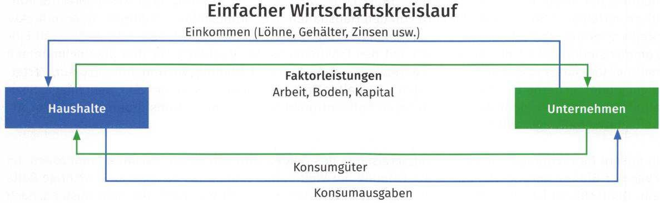
Das Schaubild zeigt, dass die Haushalte (Endverbraucher) die volkswirtschaftlichen Faktorleistungen Arbeit (durch ihre Bereitschaft, für Geld zu arbeiten), Kapital (z.B. Geld) und Boden (z.B. Grundstücke) den Unternehmen zur Verfügung stellen, damit diese sie einsetzen, um Konsumgüter zu erstellen. Die Unternehmen produzieren Konsumgüter, die wieder die Haushalte kaufen. Das Geld, das die Haushalte für die Konsumgüter als Konsumausgaben zu zahlen haben, erhalten die Unternehmen. Die Unternehmen können dafür Löhne, Gehälter, Miete, Pacht oder Zinsen zahlen.

Erweiterter Wirtschaftskreislauf
Die volkswirtschaftliche Betrachtung in Abschnitt (1) ist reduziert auf die Wirtschaftssubjekte Haushalte und Unternehmen. Andere Subjekte wurden ausgenommen. Da die wirtschaftlichen Zusammenhänge wesentlich komplizierter sind, soll ein erweiterter Wirtschaftskreislauf mit Banken, dem Staat und dem Ausland als weitere agierende Wirtschaftssubjekte betrachtet werden.
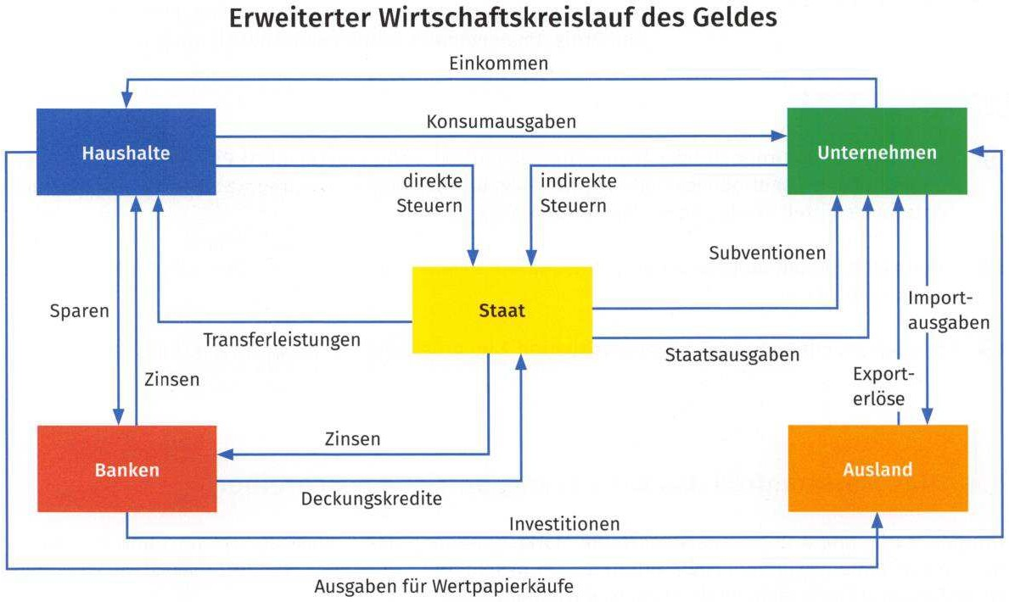

Eine große Rolle im wirtschaftlichen Geldkreislauf nehmen die Banken ein. Haushalte verfügen heute zum Teil über erhebliche Ersparnisse, die sie versuchen, für eine hohe Rendite oder Verzinsung anzulegen. Andererseits sind Unternehmen und Haushalte heute zum Teil stark verschuldet oder sind bereit, sich zu verschulden, was auch einen großen Einfluss auf den Wirtschaftskreislauf des Geldes hat.
Der Staat nimmt heute einen erheblichen Einfluss auf den Wirtschaftskreislauf. Je nach politischer Ausrichtung der Regierung werden Gesetze verabschiedet, um eine ihrer Meinung nach sozial gerechte Politik zu verfolgen. Durch direkte Steuern von den Haushalten (z. B. Grundsteuer, Kfz-Steuer) oder indirekte Steuern, vereinnahmt durch die Unternehmen (z. B. die Umsatz-, Mineralöl-, Tabak- oder Lohn- und Einkommensteuer) erhält der Staat einen Teil des Einkommens (Staatsquote). Mit den Staatseinnahmen muss er die Staatsausgaben für seine gesetzlichen Aufgaben (z. B. Bildung, Verkehrsinfrastruktur, Verteidigung oder Sicherheit) decken, kann den Haushalten Transferzahlen (z. B. Kindergeld, Sparzulage, Sozialhilfe) ermöglichen oder den Unternehmen Subventionen (z. B. zur Investitionsförderung oder zur Arbeitsplatzschaffung) zahlen.
In unsere Betrachtungen des Wirtschaftskreislaufs des Geldes wird zuletzt das Ausland einbezogen. Im Zuge der Globalisierung und damit der Öffnung der Weltmärkte nimmt das Ausland eine wichtige Rolle ein. Deutschland ist einerseits relativ „Exportweltmeister“ wodurch viel Geld aus dem Ausland nach Deutschland fließt, andererseits auch „Reiseweltmeister“, wodurch die Deutschen viel Geld ins Ausland bringen. Durch das weltweite Bankennetz ist es heute möglich, in nur wenigen Sekunden Geld von einer Seite der Erde zur anderen Seite zu transferieren. Die Haushalte verfügen insgesamt gesehen über riesige Sparvermögen. Sie wollen dafür hohe Zinsen erhalten, sind auch bereit, für gute Renditen riskante Wertpapiere zu kaufen. Sehr genau vergleichen Deutsche daher die Renditen für die angelegten Ersparnisse und sind zunehmend auch bereit, ihre Ersparnisse im Ausland zu investieren. Dadurch wird zunächst Geld dem deutschen Geldkreislauf entzogen. Erhalten die Haushalte jedoch hohe Renditen, kommt auch Geld wieder zurück, was dann auch in Konsumausgaben umgesetzt wird und die Wirtschaft stärkt. Auch ausländische Haushalte könnten sich für Wertpapiere deutscher Unternehmen oder Banken interessieren und ihr Geld nach Deutschland transferieren, was dem deutschen Geldmarkt besonderen Schwung verleihen könnte. Es ist somit schnell möglich, diesem Schaubild noch weitere Geldströme hinzuzufügen und die Folgen für den deutschen Geldkreislauf zu diskutieren.

LE 2 - Marktsituationen beschreiben
Sie sollen die Marktsituation Ihres Ausbildungsbetriebes und von Lieferanten und Kunden beschreiben.

Marktarten, Transformationsbereiche und Marktformen
Für Unternehmen ist es wichtig festzulegen, in welchen Märkten sie aktiv sein wollen. Allgemein lassen sich Märkte in folgenden Marktarten unterscheiden:

Marktarten
Marktart | Erläuterung | Beispiel
Freier Markt | Jeder hat Zugang zum Markt. | Automarkt, Lebensmittelmarkt
Geschlossener Markt | Nicht jeder hat zum Markt. | Waffenmarkt, Großhandelsmarkt
Gütermarkt (Konsumgütermarkt, Investitionsgütermarkt) | Verbrauch oder Gebrauch durch Endverbraucher oder Investoren/ Unternehmen | Automarkt, Textilmarkt, Gemüsemarkt, IT-Markt, Maschinenmarkt,
Faktorenmarkt (Boden, Arbeit, Kapital) | Märkte je nach Produktionsfaktoren | Immobilienmarkt Köln, Arbeitsmarkt, Finanzmärkte
Vollkommener Markt | Kriterien (weitgehend) erfüllt | Lebensmittelmarkt (Butter, Milch)
Unvollkommener Markt | Kriterien nicht erfüllt | Benzinmarkt, Schmuckmarkt

Im ITK-Bereich ist es üblich, Marktteilnehmer nach Marktbeziehungen oder Transaktionsbereiche zu unterscheiden. Die derzeit bedeutendsten E-Commerce- Anwendungen finden zwischen Unternehmen (Business-to-Business oder kurz B2B) sowie zwischen Unternehmen und Verbrauchern (Business-to-Consumer oder kurz B2C) statt. Auch Behörden und Verwaltungen und damit der Administrationsbereich versuchen verstärkt, mithilfe von E-Commerce-Anwendungen Dienstleistungen besser und kostengünstiger anzubieten und zu verwalten. Bei staatlichen Einrichtungen fällt in diesem Zusammenhang der Begriff E- Government oder „Elektronisches Rathaus“.
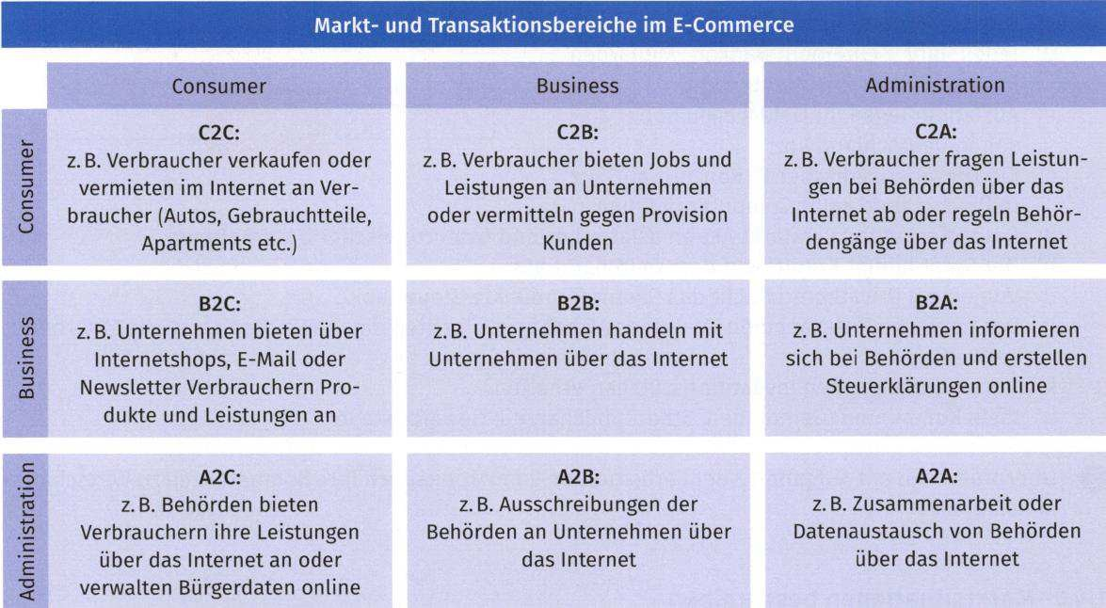

Um im Markt einen möglichst guten Wettbewerb zu ermöglichen, müssen die Bedingungen in den Märkten vollkommen sein und damit die Bedingungen folgender Tabelle erfüllen:

Bedingungen des vollkommenen Marktes
Bedingung | Erläuterung
Vollkommene Konkurrenz | Viele Anbieter und Nachfrager treffen sich auf dem Markt.
Güterhomogenität | Es werden nur gleichartige Güter angeboten.
Markttransparenz/-überblick | Marktteilnehmer haben den Überblick über Anbieter und Preise.
Präferenzlosigkeit | Nachfrager haben keine besonderen Vorlieben.
Anpassungsfähigkeit | Die Marktteilnehmer passen ihr Verhalten sofort dem Preis an.

Die vollständige Konkurrenz in einem Markt und damit die Marktsituation eines Polypols sind für Volkswirtschaftler und Politik anzustreben, um einen möglichst großen Nutzen der Käufer und eine möglichst aktive und innovative Entwicklung der Wirtschaft zu erreichen. In unvollkommenen Märkten können sich Monopole oder Oligopole bilden und damit ihre Marktmacht ausnutzen.

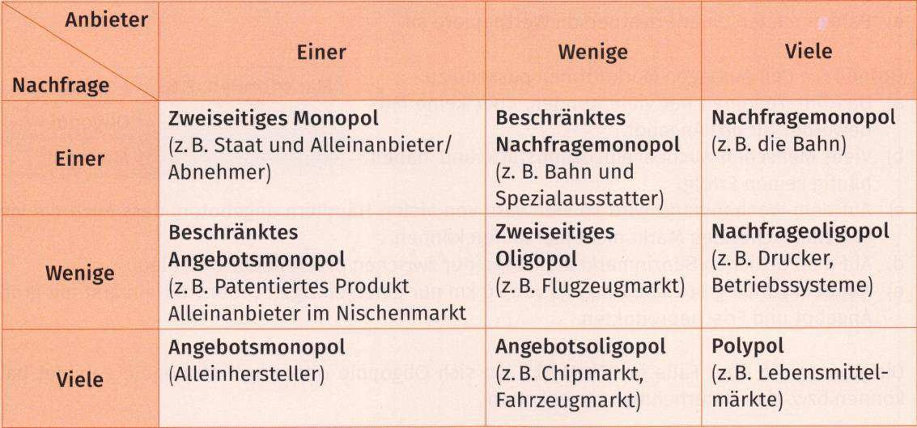
Marktformen
Klassifizierung der Märkte nach der Anzahl der Marktteilnehmer und deren Einfluss auf die Preisbildung

Monopol
Ein Monopol ist eine Marktform, in der für ein Wirtschaftsgut nur ein Anbieter (Angebotsmonopol), ein Nachfrager (Nachfragemonopol) oder zweiseitiges Monopol vorhanden ist. Der Monopolist kann seine Situation ausnutzen und den Preis bestimmen. Unternehmen versuchen auch in polypolistischen Märkten, Eigenschaften eines Monopolisten (Quasimonopol) zu erhalten, indem Angebote einzigartig gestaltet
werden, z. B. durch Diversifikation, Exklusivität und Imagebildung, Innovation, Mitbewerberübernahme, Ausnutzung natürlicher Wettbewerbsvorteile.

Oligopol
Das Angebotsoligopol ist eine Marktform, in der vielen Nachfragern wenige Anbieter gegenüberstehen. Beispiele sind im Strom-, Mineralöl-, Mobilfunk-, Rolltreppen- oder Spielkonsolenmarkt zu finden.

Polypol
Das Polypol ist die vom Staat bevorzugte oder angestrebte Marktform (zur Erreichung eines vollkommenen Marktes), bei der einer Vielzahl von Anbietern eine Vielzahl von Nachfragern gegenübersteht. Durch das Konkurrenzverhalten entsteht der Marktpreis durch Angebot und Nachfrage und ist optimal für die Kunden.

Nach dem Gesetz gegen Wettbewerbsbeschränkungen wird eine marktbeherrschende Stellung vermutet, wenn ein Unternehmen mindestens 40% Marktanteil hat (vgl. § 18 Abs. 4 GWB). Das Bundeskartellamt muss dann tätig werden und überprüfen, ob Maßnahmen gegen den Missbrauch zu ergreifen sind.
§ 19 GWB - Missbrauch einer marktbeherrschenden Stellung (Kartellgesetz)
- Die missbräuchliche Ausnutzung einer marktbeherrschenden Stellung durch ein oder mehrere Unternehmen ist verboten.
- Ein Unternehmen ist marktbeherrschend, soweit es als Anbieter oder Nachfrager einer bestimmten Art von Waren oder gewerblichen Leistungen auf dem sachlich und räumlich relevanten Markt [...] ohne Wettbewerber ist oder keinem wesentlichen Wettbewerb ausgesetzt ist. [...]

Preisbildung am Markt und durch Ausschreibung
Im folgenden Schaubild wird eine besondere Marktsituation dargestellt, in der sich die Marktteilnehmer nur am Marktpreis orientieren. Das Schaubild zeigt, wie sich die Nachfrage der Kunden und gleichzeitig die Angebotsmenge der Anbieter bei Änderung des Preises verändern.
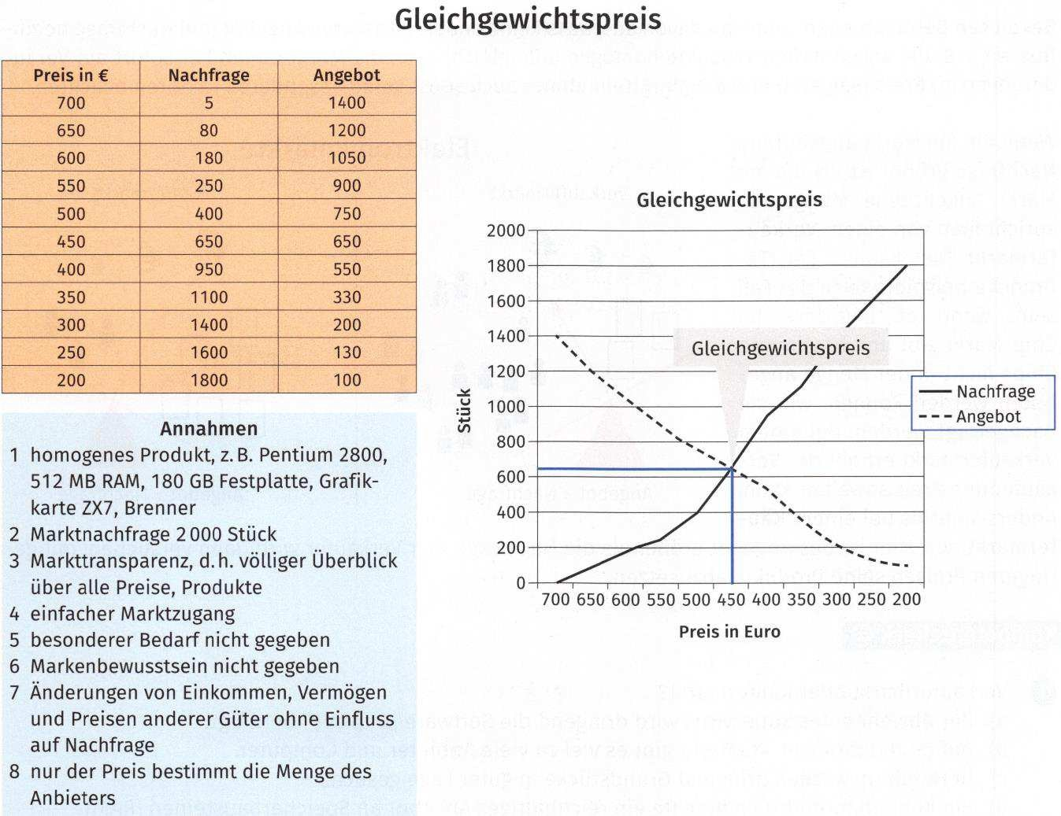

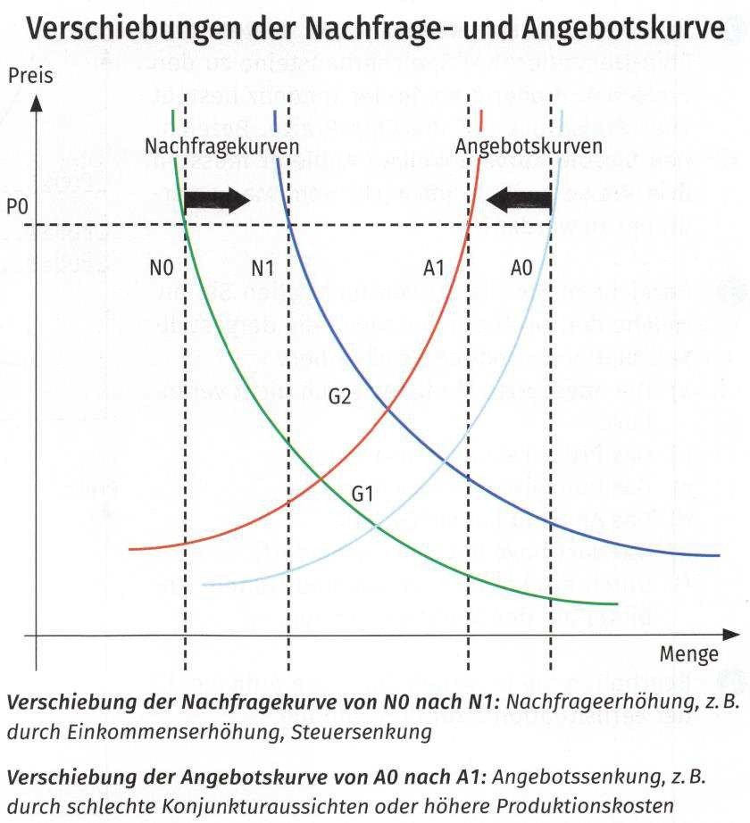
Sobald sich der Preis erhöht, werden die Anbieter ihre Angebotsmenge erhöhen und die Kunden insgesamt ihre Nachfragemenge vermindern. Die Marktteilnehmer werden beim Gleichgewichtspreis ihre Menge nicht weiter anpassen.
Im Beispiel oben ist bei einem Preis von 450,00 € der Gleichgewichtspreis und bei 650 Stück die Gleichgewichtsmenge erreicht.
Bezieht man andere Faktoren ein, so kann sich die Nachfrage oder die Angebotskurve insgesamt verschieben und sich damit ein anderer Gleichgewichtspreis einstellen.
Erhalten Kunden beispielsweise mehr Geld und sind bereit, mehr zu konsumieren, dann verschiebt sich die Nachfragekurve von N0 nach N1. Müssen Anbieter ihre Preise erhöhen, z.B. weil sich ihre Kosten erhöht haben, so verschiebt sich die Angebotskurve von A0 nach A1.

Bei diesen Betrachtungen geht man davon aus, dass keine anderen Faktoren Angebot und Nachfrage beeinflussen, z. B. die angebotenen Produkte homogen (alle gleich) sind, die Marktteilnehmer sofort auf Veränderungen im Preis reagieren und die Marktteilnehmer auch sonst keine besonderen Faktoren beachten.
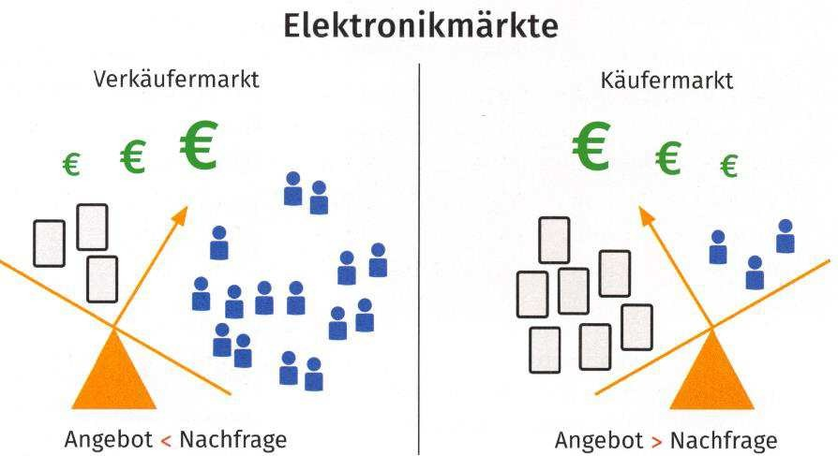
Wenn die am Markt angebotene Nachfrage größer ist als die am Markt angebotene Menge, so spricht man von einem Verkäufermarkt. Dies kann in der ITK-Branche beispielsweise der Fall sein, wenn es Engpässe im Chip- Markt gibt und bestimmte Chips nicht in der Menge angeboten werden können, wie sie nachgefragt werden. Bei einem Verkäufermarkt erhöht der Verkäufer den Preis soweit er kann.
Anders sieht es bei einem Käufermarkt aus. Hier ist das Angebot größer als die Nachfrage. Der
Verkäufer wird dann versuchen, mit geringeren Preisen seine Produkte abzusetzen.

Marktsituationen in IT-Bereichen
Die Marktsituation in jedem der vielen Teilmärkte wird bestimmt von den Kunden, den Lieferanten und den Rahmenbedingungen. Bei den Kunden sind es unterschiedliche Faktoren, die ihr Kaufverhalten im Markt bestimmen (siehe S. 94). Anbieter müssen daher die Marktstruktur genau untersuchen und sich auf die Kundensegmente einstellen, die für sie am meisten Absatz zu besten Preisen sicherstellen. Ist das Kundensegment festgelegt, muss darauf das Leistungsangebot zusammengestellt werden. Hierbei ist auch zu beachten, welches Leistungsangebot Mitbewerber im Markt bereitstellen. Weiterhin muss mit Marketingmaßnahmen ein höherer Absatz angestrebt werden. Wie sich Marktteilnehmer entscheiden, ist jedoch auch von den Rahmenbedingungen abhängig, in denen sich die Marktteilnehmer befinden. Hierbei sind insbesondere konjunkturelle, saisonale und strukturelle Veränderungen zu berücksichtigen (siehe Abschnitt (4), S. 97).
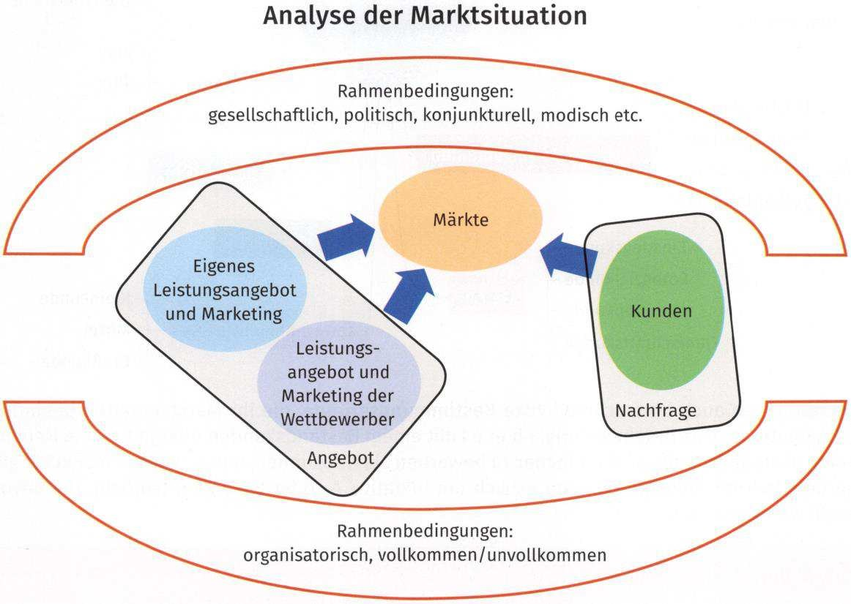

Bei der Analyse der Kundenstruktur sind sehr viele Unterschiede abhängig vom jeweiligen Markt zu berücksichtigen.
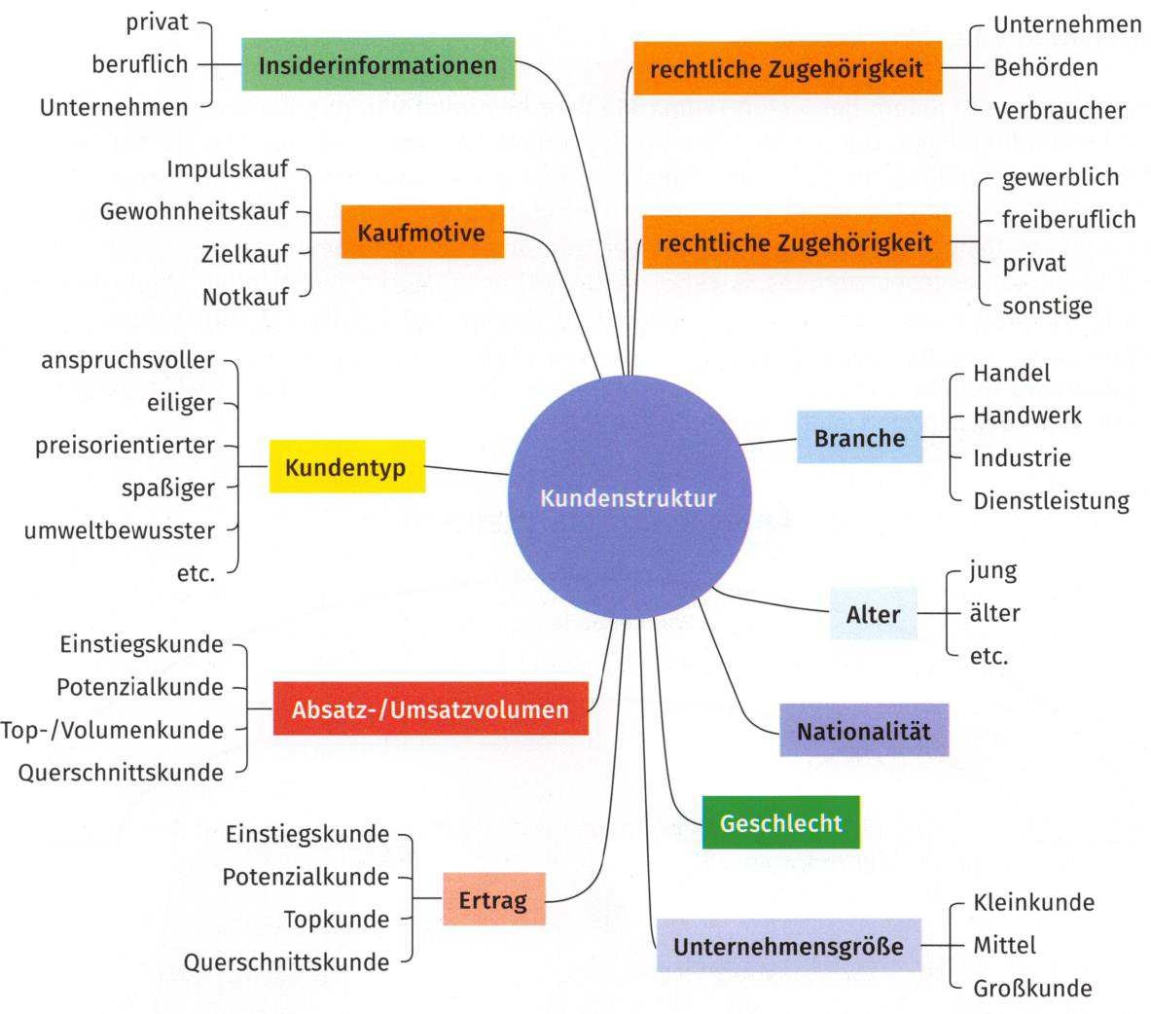

Die Kunden haben auch unterschiedlichste Bestimmungsgründe, die ihr Marktverhalten beeinflussen. Für den Anbieter ist es z. B. sehr wichtig, ob er es mit einem Bestandskunden oder mit einem Neukunden zu tun hat. Bestandskunden sind einfacher zu bewerben als Neukunden, müssen daher möglichst gebunden werden. Bei den Neukunden kann es sich um lukrative A- oder B-Kunden handeln, die bevorzugt gewonnen werden sollten.
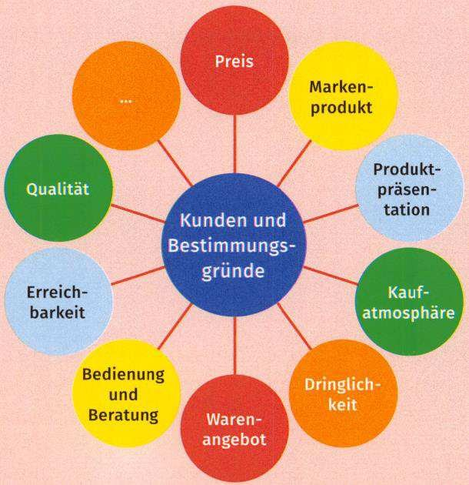

Neukunden
Es sind alle die Kunden, die in einem bestimmten Zeitraum (z. B. im letzten halben Jahr) neu in den Kundenstamm aufgenommen wurden. Bei Neukunden ist es wichtig, dass man sich schnell eine sichere Meinung verschafft, ob es sich hierbei um B-Kunden, also Kunden mit Potenzial handelt und wie schnell diese zu Topkunden werden können.
Es ist ökonomisch sinnvoller, sich auf bestimmte Marktsegmente auszurichten und das Leistungsportfolio bevorzugt auf diese Segmente auszurichten. Damit setzt man sich auch besser im Markt und von Mitbewerbern ab.
A-B-C-Kundenanalyse
A | Sie weisen den größten Umsatz, das größte Gewinnpotenzial und das größte Loyalitäts- level auf (Topkunden). Es sind ca. 20% der Kunden, die ca. 75 bis 80% des gesamten Umsatzes generieren.
B | Sie tätigen einen durchschnittlichen Umsatz mit durchschnittlichem Gewinnpotenzial, realisieren eventuell höheren Umsatz und Gewinn erst in einigen Jahren (mittelwichtig; Wachstumskunden, Potenzialkunden). Die Gruppe der B- Kunden betrifft im Unternehmen ca. 30 bis 35% der Kunden mit einem Umsatzanteil von nur ca. 20%.
C | Die Gruppe der C-Kunden ist zahlenmäßig mit ca. 45 % die größte Kundengruppe, tätigt aber nur ca. 5% des Gesamtumsatzes, häufig mit geringem Gewinnpotenzial. Sie wechseln häufig auch gern den Anbieter. Für diesen Kundenkreis müssen Lösungen gefunden werden, die mit wenig Aufwand zu erreichen sind (z. B. Verkauf über einen anderen Vertriebsweg, z. B. Onlineberatung, Onlinehandel, Fernwartung).

Marktsegmentierung nach Zielgruppen

Begriff der Marktsegmentierung
Aufteilung des Gesamtmarktes in Teilmärkte, um den Marketingmix gezielter auf Kundengruppen abzustimmen, Streuverluste zu reduzieren Streukreis: Wer sind meine Kunden? (z. B. nach Alter oder Geschlecht)
Streugebiet: Wo befinden sich meine Kunden?

Kriterien der Marktsegmentierung
Geografisch, demografisch (z.B. Alter, Geschlecht, Familienstand, Haushaltsgröße), sozioökonomisch (z. B. nach Einkommen, Beruf), verhaltensbezogene Merkmale (z. B. Kundentypen, Wertvorstellungen/Vorlieben)
Steht das Marktsegment fest, so kann eine quantitative Marktanalyse ergänzt werden, mit der eigene mögliche Marktanteile und das mögliche Absatzvolumen bestimmt bzw. eingeschätzt werden können.

Quantitative Marktanalyse

Ziele
Erfassung der mengen- und wertmäßigen Größen des relevanten Marktes sowie die Prognose seiner Entwicklung in der Zukunft.
Marktgrößen
- Marktpotenzial: die maximal mögliche Absatzmenge durch alle Marktteilnehmer
- Marktvolumen: die von allen Marktteilnehmern tatsächlich erzielte Absatzmenge
- Absatzpotenzial: die maximal mögliche Absatzmenge eines bestimmten Unternehmens
- Absatzvolumen: die tatsächlich erzielte Absatzmenge eines bestimmten Unternehmens
- Marktanteil: Prozentsatz des Absatzvolumens am Marktvolumen

Auf das festgelegte Markt- oder Kundensegment kann man sein Leistungsangebot festlegen. Hierbei sind folgende Aspekte zu berücksichtigen. Im Arbeitsbuch sind Fragebögen zur Feststellung der Kundenstruktur und zur Bestimmung des Leistungsangebots aufgeführt.

Erläuterungen zur Analyse des Leistungsangebots
Kriterien | Erläuterungen
Angebotene Leistungen Angebotsbreite / -Tiefe | Angebotsbreite = Anzahl oder Vielfalt der Produkte und Leistungen relativ zur Branche, z. B. Hinweise, ob es ein Grund-, Kern- und Randangebot gibt oder besondere Premium- oder Markenprodukte angeboten werden  Angebotstiefe = Anzahl der Varianten einer Warengruppen, z. B. Varianten von Notebooks
Innovationkraft | Gemessen am Angebot neuester Produkte, Geräte und Leistungen (Beratung, Herstellung, Verkauf, Service)
Serviceleistungen | Alle kostenlos gewährten Leistungen an die Kunden, eventuell in den Hinweisen stichwortartig anzugeben
Lieferzeiten | Durchschnittliche Lieferzeiten gemessen von der Auftragserteilung an
Qualität der Leistungen | Produkt- und Leistungsqualität, Pünktlichkeit, Zuverlässigkeit, Anzahl der Reklamationen und Qualität der Reklamationsbearbeitung, Servicequalität
Alleinstellungsmerkmale | Abgrenzung gegenüber Wettbewerbern durch viele Merkmale möglich, z. B. Preis, Design, Service, Image, Exklusivvertrieb bestimmter Produkte, Spezialbearbeitung, sehr hochwertige Leistungen, zentraler Betriebsstandort, 24-Stunden-7-Tage- Dienst
Bewertungen | Bewertungen von Kunden oder Bewertungsportalen, z. B. www.ciao.de, www.golocal.de,www.kundentests.com,www.holydaycheck.de, www.shopsauskunft.de
Bekanntheit | Bekanntheit des Unternehmens, der Produkte, Leistungen, Marken bei den Kunden
Image | Gesamteindruck oder Ruf des Unternehmens und der eigenen Produkte
Stammkundenanteil | Anteil an Kunden, die schon länger in der Kundendatei geführt werden und immer wieder im Unternehmen bestellen
Standort | Bewertung von Standortnachteil oder Standortvorteil, relativ zu Mitbewerbern gesehen
Geschäftsgröße | Größe des Unternehmens relativ in der Branche zu Mitbewerbern gesehen
Geschäftsausstattung | Geschäftsausstattung im Empfinden für den Kunden, z. B. des Ladens, der Ausstellungsräume, der Konferenzräume, des Lagers und anderer kundennaher Räume

Marktwirtschaftliche Rahmenbedingungen und Verhalten in Marktsituationen
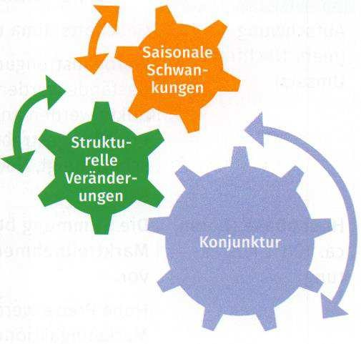
Die marktwirtschaftlichen Rahmenbedingungen sind insbesondere durch konjunkturelle, saisonale und strukturelle Veränderungen geprägt.
Zunächst sind es saisonale Schwankungen wie Wetterbedingungen, Jahreszeiten oder nach dem Kalender besondere Tage, die die Nachfrage bestimmen können. Darüber hinaus sind es auch strukturelle Veränderungen, die zu einem veränderten Angebots- oder Nachfrageverhalten führen. Wird etwa eine neue Systemversion bekannt gemacht, kann die Nachfrage nach Altgeräten zurückgehen. Auch gesetzliche und politische Änderungen oder auch allgemein Änderungen in den Wertvorstellungen wirken sich im Markt aus.

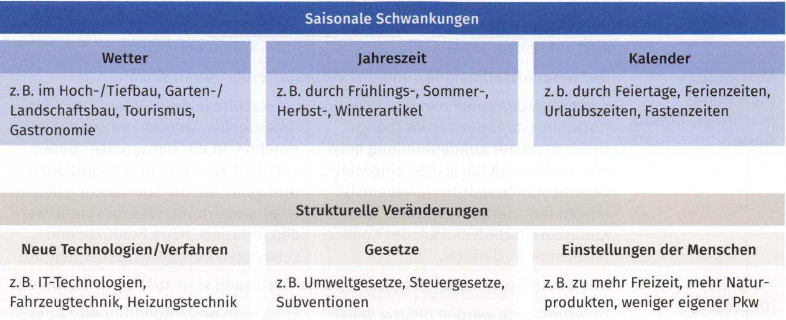

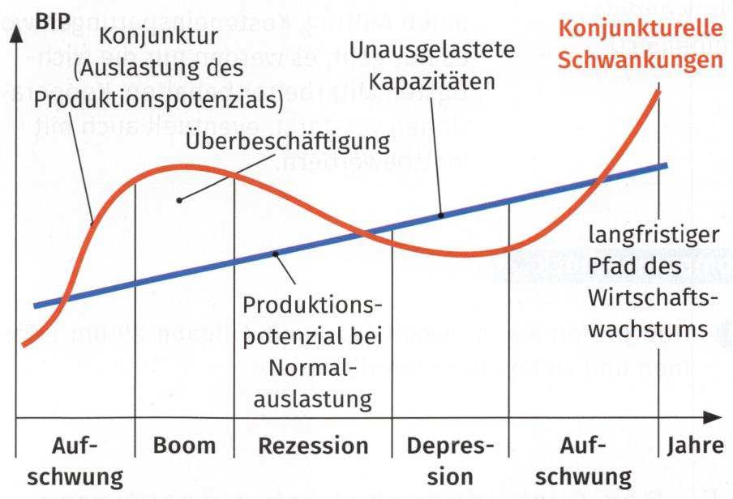
Global wirken sich globale und regionale Schwankungen in der Wirtschaftskonjunktur allgemein oder auf bestimmte Branchen aus. Das statistische Bundesamt ermittelt laufend, wie sich das Bruttoinlandsprodukt (BIP) als die Summe der abgesetzten Waren und Dienstleistungen verändert. Die Konjunkturpolitik versucht, größere Schwankungen durch staatliche Maßnahmen zu vermeiden, insgesamt einen Wachstumspfad sicherzustellen. Allgemein verläuft die Konjunktur in Wellen vom Aufschwung zum Boom über die Rezession (Abschwung) zur Depression (Tief) und wieder zum Aufschwung. Die Marktteilnehmer sollten sich möglichst rechtzeitig auf
die Veränderungen der Rahmenbedingungen einstellen.

Phasen | Verhalten in Marktsituationen (Konjunkturphasen)
 | Konkurrenten (Wettbewerber) | Kunden
Aufschwung (mehr Nachfrage, Umsatz) | Geschäftsklima und Verbrauchervertrauen in die Zukunft wachsen.
Aufschwung (mehr Nachfrage, Umsatz) | Werbeanstrengungen steigen, Lagerbestände werden erhöht, neue Produkte werden angeboten, höhere Preise angestrebt, Investitionsbereitschaft steigt, Neueinstellungen erfolgen. | Höhere Nachfrage nach Gütern, mehr Freizeitausgaben, Nachfrage nach teureren Gütern und Luxusartikeln/ -leistungen, Preiswettbewerb sinkt, Sparen wird reduziert, mehr Kredite genommen.
Hochphase | Die Stimmung bei Geschäftsleuten und Verbrauchern ist bestens, kluge
(Boom) | Marktteilnehmer bereiten sich evtl, schon auf den kommenden
ca. 100% | Abschwung vor.
Auslastung
Auslastung | Hohe Preise werden verlangt, viele | Konsum und Investitionen auf
 | Marketingaktionen für hochwertige | hohem Niveau, Kauf hochwertiger
 | Güter durchgeführt, es existiert | Produkte, sie lassen sich zu neuen
 | kaum Konkurrenzkampf, Gewinne | Anschaffungen schnell überzeugen,
 | werden in Rücklagen eingestellt, | Service ist wichtig, Preise weniger
 | Investitionen sind auf hohem | bedeutend, hohe Kreditbereitschaft.
 | Niveau.
Abschwung | Der Geschäftsklimaindex und das Verbrauchervertrauen sinken.
(Rezession)
(Nachfrage, Umsatz sinken)
(Nachfrage, Umsatz sinken) | Kosten werden zunehmend auf das Notwendigste reduziert, Werbung | Die Nachfrage nach Gütern sinkt, Freizeitausgaben werden reduziert,
 | zunehmend auf Kundenbindung | Kauf zunehmend nur notwendiger
 | bezogen, Gewinne in Rücklagen | Güter, auf niedrige Preise und
 | eingestellt, Lagerbestände | Konditionen wird geachtet, die
 | reduziert, Neueinstellungen | Sparleistung (Rücklage) wird erhöht,
 | reduziert, Investitions- und | Lagerbestände werden reduziert,
 | Kreditbereitschaft sinken, der | neue Produkte und Leistungen
 | Konkurrenzkampfwird härter. | werden kritischer geprüft.
Tiefphase- | Das Geschäftsklima und das Verbrauchervertrauen sind auf einem
(Depression) | Tiefpunkt.
(Kunden haben
Nachfrage auf | Lagerbestände werden niedrig | Es werden beste Konditionen zu
Notwendiges | gehalten, niedrige Preise und harte | bestem Service verlangt, sonst
minimiert) | Konditionen sowie starker | Lieferanten gewechselt, Kauf nur
 | Wettbewerb um jeden Auftrag, | notwendigster Güter, Rückstellung
 | Kosteneinsparungen wo es nur | aller nicht sofort notwendigen
 | geht, es werden nur die wichtigsten | Investitionen und Ausgaben,
 | Mitarbeiter behalten, Kooperationen | Vermeidung der
 | verstärkt, eventuell auch mit | Zahlungsunfähigkeit durch
 | Wettbewerbern. | Entnahme aus Rücklagen.

Lernzielkontrolle TAG 9

  - Ordnen Sie die mit Ziffern bezeichneten Geldströme den Zahlungsvorgängen von a) bis
l) richtig zu.
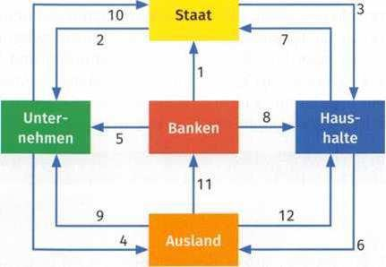
    - Ein japanisches Unternehmen überweist deutschen Aktionären ihre Dividende aus
den Unternehmensaktien.
    - JIKU erhält einen Kredit von der Bank gutgeschrieben.
    - Das Kindergeld wird ausgezahlt.
    - Jedes Jahr schreiben Banken Milliarden Euro an Zinsen Privatleuten gut.
    - Ausländer legen ihr Geld wegen hoher Zinsen in Deutschland an.
    - Ein US-amerikanischer IT-Konzern mit Sitz in Deutschland kauft Computer in China.
    - Deutsche kaufen verstärkt Aktien asiatischer und osteuropäischer Unternehmen.
    - Der Staat nimmt Kredite auf dem Geldmarkt auf.
    - Von einem Privatkonto bucht das Finanzamt die Kfz-Steuer ab.
    - Das deutsche Unternehmen XY-Games AG hat seine Tochterfirma in Frankreich an die Mitarbeiter verkauft.
    - Unternehmen sollen Investitionszulagen erhalten.
    - Viele Kommunen (Gemeinden, Städte) buchen die Gewerbesteuer.

  - Ordnen Sie die Transaktionsbereiche (B2B, B2C, A2B, C2C, A2A) richtig zu:
    - Behörden tauschen ihre Daten aus.
    - Verbraucher verkaufen etwas online an eine Privatperson.
    - Unternehmen handeln untereinander.
    - Behörden schreiben in einer Plattform Aufträge aus.
    - Banken bieten einer Privatperson Wertpapiere an.

  - Ordnen Sie den Aussagen Marktformen passend zu.
    - Das Unternehmen hat viele Kunden, aber keine Mitbewerber für das Angebot.
    - Viele Menschen suchen ein Grundstück und haben häufig keinen Erfolg.
    - Auf dem Wochenmarkt wird so viel Ware von vielen Händlern angeboten, dass auch die vielen Marktbesucher den Markt nicht leerkaufen können.
    - Auf dem örtlichen Benzinmarkt kann man nur zwischen drei Anbietern wählen.
    - Auf dem Lande gibt es im Umkreis von 20 km nur einen einzigen Lebensmittelmarkt mit großem Angebot und Frischeprodukten.

  - Verkäufermarkt oder Käufermarkt?
    - Zur Abwehr eines Supervirus wird dringend die Software „Supisec“ benötigt.
    - Auf dem Gebraucht-PC-Markt gibt es viel zu viele Anbieter und Computer.
    - In Hamburg werden dringend Grundstücke in guter Lage gesucht.
    - Ein Konjunktureinbruch brachte ein reichhaltiges Angebot an Speicherbausteinen (RAM).

  - In einem vollkommenen Markt bieten drei Chip-Hersteller ihre Speicherbausteine zu den Preisen A, B oder C an. In der Tendenz besteht eher Preisdruck auf die Chip- Preise. Bezeichnen Sie die Kurven. Welche Anbieter müssten ihre Preise senken, um nicht vom Markt verdrängt zu werden?

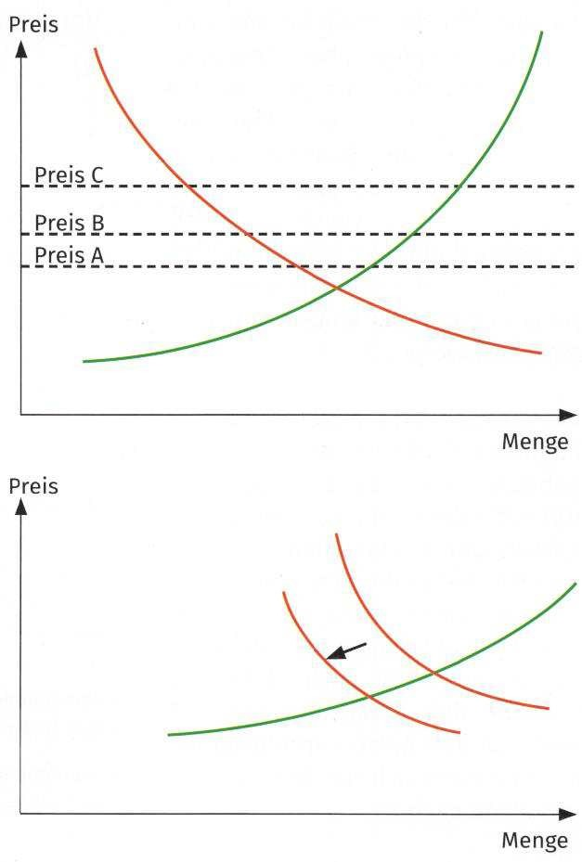
  - Bezeichnen Sie die Kurven und geben Sie an, welche der folgenden Aussagen die dargestellte Situation zutreffend beschreiben.
    - Die abgesetzte Menge hat sich nicht verändert.
    - Das Preisniveau hat sich erhöht.
    - Das Preisniveau hat sich gesenkt.
    - Das Angebot hat sich erhöht.
    - Die Nachfrage hat sich vermindert.
    - Durch die höheren Preise sind weitere Anbieter auf den Markt gekommen.

TAG 10 - Vertiefung des Wissens und Modulprüfung

LE 1 - Einleitung

Der letzte Tag in diesem Modul bietet Ihnen die Möglichkeit der Wiederholung und Vertiefung Ihres Wissens. Sollten es noch offene, nicht vollständig bearbeitete Modul-Inhalte geben, nutzen Sie den heutigen Tag zur Komplettierung.

LE 2 - Modulprüfung

120 Minuten zu denen wir Ihnen recht viel Erfolg wünschen!

Lösungen:

TAG 1 und 2
- Nicht: c, e, i
- Richtig: a, b, e
- Richtig: d, f, i, l, o
- Richtig: c, d, f, g, i, j, l
- 1. Falsch 2. Falsch 3. Richtig 4. Falsch 5. Falsch
- Falsch 7. Richtig 8. Falsch 9. Falsch 10. Falsch
11. Richtig 12. Falsch 13. Falsch

TAG 3
- Richtig: a, b, c, e, f, i
- Richtig: a, b, c, d
- 1. (F) 2. (D) 3. (C) 4. (A) 5. (E) 6. (B)

TAG 4
- Richtig: a, c, g, i
Falsch: j, da Umsatzrendite 15 %; k, da Produktivität am zweiten Tag mit 60 höher als 50 am ersten Tag
- Richtig: e
- 1. (A) 2. (B) 3. (C) 4. (B) 5. (C)
6. (B) 7. (A)
- Mitarbeiter Schulz
- Filiale 3
- a) und b)
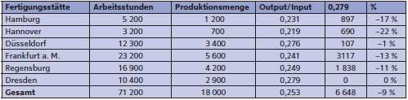
c) Individuelle Lösung

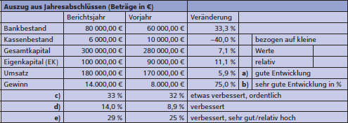

TAG 5 und 6
1. Individuelle Lösung
2. Individuelle Lösung
3. Individuelle Lösung
4. Individuelle Lösung
5. 1. Richtig 2. Falsch | 3. Falsch | 4. Richtig | 5. Falsch
6. Falsch 7. Falsch | 8. Richtig | 9. Richtig | 10. Richtig
6. 1. Richtig 2. Falsch  6. Falsch | 3. Richtig | 4. Richtig | 5. Richtig
TAG 7 und 8
1. a) SCM, PPS
b) E-P oder SRM
c) ERP, DMS
d) BI
e) CRM
2. 1. Falsch 2. Richtig | 3. Falsch | 4. Richtig | 5. Richtig
3. 1. Falsch 2. Falsch | 3. Falsch | 4.Richtig | 5. Falsch

TAG 9
1. | a) 12 | b) 5 | c) 3 | d) 8 | e) 11 f) 4 | g) 6 | h) 1 | i) 7 | j) 9
 | k) 2 | l) 10
2. | a) A2A |  | b) C2C |  | c) B2B | d) A2B |  | e) B2C
- a) Angebotsmonopol b) Angebotsoligopol c) Polypol d) Angebotsoligopol
e) Angebotsmonopol
- a) Verkäufermarkt b) Käufermarkt c) Verkäufermarkt
d) Käufermarkt
- Rot: Nachfrage, grün: Angebot; da der Gleichgewichtspreis tiefer liegt, müssen alle drei den Preis senken, da in einem vollkommenen Markt noch mehr Anbieter vorhanden sind.
- Rot: Nachfrage, grün: Angebot; Aussagen c) und e) beschreiben die Situation zutreffend.

